Отчет главы администрации

Уважаемые депутаты!

Второй год подряд Калининградская область, как и в целом, вся страна продолжает жить в режиме повышенной готовности и при введенных ограничительных мероприятиях. Всё это непосредственно отражается на нашей с вами жизни, поэтому и в этом году ежегодный отчет главы Администрации муниципального образования «Светлогорский городской округ» перед населением проводим в онлайн-формате.
В течение текущего года деятельность администрации была сосредоточена на принятия мер по предотвращению вспышки коронавирусной инфекции и сохранению социальной стабильности в обществе. Также перед нами стояла задача нарастить темпы производства товаров и услуг до уровня, когда экономика округа столкнулась с пандемией.
И нам это в большей степени удалось! Выросли темпы розничной торговли и общественного питания, эта отрасль наиболее пострадала в период ограничительных мероприятий. Хорошие темпы роста наблюдаются в инвестиционной деятельности предприятий и организаций округа не зависимо от форм собственности и деятельности.
Как и в предыдущие годы, основными направлениями деятельности в 2021 году являлось улучшение качества жизни населения и повышение уровня конкурентоспособности, то есть создание территории, комфортной как для жизнедеятельности граждан, так и реализации проектов в сфере бизнеса.
К этому мы стремимся, и это становится возможным благодаря повседневному труду наших жителей, активному взаимодействую с депутатским корпусом, Правительством Калининградской области, территориальными и федеральными органами власти, а также бизнес-сообществом.

Демографическая ситуация

Одним из важных индикаторов социально-экономического развития является демографическая ситуация.
По состоянию на 1 октября 2021 года численность постоянного населения составила 21322 человека и увеличилась с начала года на 538 человек.
Естественная убыль населения за 9 месяцев 2021 года составила 36 человек, что на 17 человек больше соответствующего периода 2020 года (19 человека).
Число умерших превысило число родившихся в 1,28 раз. Существенную роль в формировании положительной демографической динамики выполняют миграционные процессы. За 9 месяцев 2021 года сложился миграционный прирост 574 человека, число прибывших составило 1362 человека, а число выбывших 788 человек. Миграционный прирост полностью компенсировал потери численности населения от естественной убыли.

Потребительский рынок

Как и в большинстве других муниципальных образований Калининградской области, сектор экономики, представленный предприятиями торговли и общественного питания в г. Светлогорске, является самым развитым и многочисленным сектором муниципальной экономики.

Основные показатели, характеризующие
деятельность предприятий торговли и общественного питания
в МО «Светлогорский городской округ»

Наименование показателей | Ед. изм. | 2019 г. | 2020 г. | 9 месяцев  2021 г.
Оборот розничной торговли (без СМП)  (в факт, действующих ценах) | млн. руб. | 1 695,3 | 1 920,9 | 1 783,6
В % к предыдущему году (соотв. периоду) | % | 112,8 | 113,3 | 126,4
Оборот розничной торговли на душу населения в год (соотв. период) | руб. | 88 423,7 | 92 422,1 | 85 816,0
В % к предыдущему году | % | 109,6 | 104,5 | 92,8
Оборот общественного питания (без СМП) (в факт, действующих ценах) | млн. руб. | 42,7 | 12,1 | 18,8
В % к предыдущему году (соответствующему периоду) | % | 25,0 | 28,3 | 194,4
Оборот общественного питания на душу населения в год | руб. | 2 224,8 | 582,2 | 904,5
В % к предыдущему году | % | 24,3 | 26,2 | 155,4

В соответствии с утвержденным сводным планом организации ярмарок на территории г. Светлогорска проводится каждую субботу «Ярмарка выходного дня» и каждую среду «Универсальная ярмарка».

Муниципальное управление: бюджет

В ходе исполнения бюджета городского округа в 2021 году максимально сохранялись приоритеты бюджетной политики, направленные на улучшение жизни в Светлогорском городском округе, обеспечивалось устойчивость бюджетной системы и качество муниципального управления.
2021 год отмечается как год финансово устойчивый, с хорошей динамикой собственных доходов, управляемой структурой расходных обязательств, отсутствием муниципального долга и с хорошим запасом ликвидности.
Этот запас прочности позволил минимизировать влияние негативных факторов экономики, своевременно скорректировать бюджетные обязательства, которые в совокупности с помощью областного бюджета позволили обеспечить необходимыми ресурсами систему образования и поддержать ресурсоснабжающие организации округа.
Законодательно параметры бюджета городского округа менялись в течение 2021 года пять раз, в результате чего, уточненные плановые назначения (с учетом межбюджетных трансфертов) составили:
по доходам – 878 431,66 тыс. рублей;
по расходам – 905 880,84 тыс. рублей;
дефицит – 27 449,18 тыс. рублей.
По результатам бюджет городского округа за 2021 год исполнен:
- по доходам в объеме 895 680,74 тыс. рублей или 100,8% к уточненным назначениям. Динамика к 2020 году – 56%;
- по расходам 836 946,89 тыс. рублей или 91,4 % от уточненных показателей бюджетной росписи. Динамика к 2020 году – 51 %;
- бюджет исполнен с профицитом 58 734 тыс. рублей.

Основные показатели исполнения бюджета округа в 2021 году
тыс. руб.
Наименование | Кассовое исполнение 2020 год | 2021 год |  |  |  |  | Дина-мика к 2020 году
 |  | Решение "О бюджете на 2021 год и на плановый период на 2022 и 2023 годы" (в ред. решения от 21.12.2020 № 96) | Решение "О бюджете на 2021 год и на плановый период на 2022 и 2023 годы" (в ред. решения от 20.12.2021 № 96) | Показатели уточнен-ной росписи | Кассовое исполне-ние | % исполнения к уточненной бюджетной росписи
ДОХОДЫ | 1 613 365 | 663 699,32 | 878 431,66 | 888 722,19 | 895 680,74 | 100,8% | 55,5%
Налоговые и неналоговые | 374 213 | 382 033,13 | 438 080,23 | 438 080,23 | 460 727,54 | 105,2% | 123,1%
Безвозмездные поступления | 1 239 152 | 281 666,19 | 440 351,43 | 450 641,96 | 434 953,2 | 96,5% | 35,1%
доля налоговых и неналоговых доходов в доходах бюджета | 23,2% | 57,6% | 49,9% | 49,3% | 51,4% | 104,2% | х
РАСХОДЫ | 1 626 213 | 674 538,21 | 905 880,85 | 916 171,37 | 836 946,89 | 91,4% | 51,5%
ДЕФИЦИТ (-)/ ПРОФИЦИТ (+) | -12 848 | -10 838,89 | -27 449,18 | -27 449,18 | +58 733,85 | х | х

Фактическая динамика исполнения доходов бюджета округа за последние три года характеризуется следующими показателями.
тыс. руб.
Наименование | 2019 | 2020 | 2021
Налоговые доходы | 218 266 | 231 615 | 309 966
Налог на доходы физических лиц | 110 910 | 107 655 | 132 124
Акцизы | 6 212 | 5 794 | 6 759
Налоги на совокупный доход | 38 406 | 39 031 | 69 821
Налоги на имущество | 58 663 | 74 477 | 97 013
Госпошлина | 4 075 | 4 535 | 4 378
Задолженность по отмененным |  | 123 | -129
Неналоговые доходы | 154 915 | 142 598 | 150 762
Доходы, получаемые в виде арендной платы земли | 99 699 | 112 463 | 123 993
Доходы от продажи земельных участков | 1 026 | 12 809 | 9 426
Доходы от сдачи в аренду имущества | 1 640 | 1 171 | 1 314
Платежи от государственных и муниципальных унитарных предприятий | 890 | 995 | 1 177
Доходы от реализации иного имущества | 304 | 273 | 266
Прочие доходы от использования имущества | 2 778 | 3 574 | 3 582
Штрафы, санкции, возмещение ущерба | 8 225 | 6 111 | 4 137
Доходы, от оказания платных услуг | 197 | 167 | 1 743
Прочие неналоговые доходы | 40 156 | 5 035 | 5 124
Итого налоговые и неналоговые | 373 181 | 374 213 | 460 728
Безвозмездные поступления | 795 073 | 1 239 153 | 434 953
Всего: | 1 168 254 | 1 613 366 | 895 681

Поступления налоговых и неналоговых доходов бюджета в 2019 - 2021 годах показывают положительную динамику 100,5%, 100,3% и 123% соответственно, темп роста поступлений по отдельным видам доходов показывает увеличение в связи с изменением налогового законодательства.
Доходы местного бюджета в 2021 году на 51% обеспечены налоговыми и неналоговыми доходами, с ростом к 2019 и 2020 годам на 19 п.п. и на 28 п.п. соответственно. В абсолютном выражении поступило в 2021 году 460 728 тыс. рублей, что на 86 515 тыс. рублей больше, чем в 2020 году.
На структуру доходов существенно влияет трансферты на софинансирование капитальный вложений в объекты муниципальной собственности в рамках реализации мероприятий федеральной целевой программы развитие Калининградской области, их объем составил в 2020 году 862 614 тыс. рублей. Без их учета структура 2020 года существенно меняется: безвозмездные поступления 50,2% и 49,8 – налоговые и неналоговые поступления.
Основной показатель бюджетного баланса – налоговые доходы, динамика которых во многом отражает экономическую ситуацию. Положительная динамика поступлений сохраняется на протяжении трех последних лет. Налоговые доходы в 2021 году превысили поступления предыдущего года на 78 351 тыс. рублей с ростом в 34% и плюс 8% к 2019 году.
Безвозмездные поступления в бюджет округа поступили в размере 434 953,2 тыс. рублей, или 96,5 % к плановым назначениям и 35 % к уровню 2020 года.
Безвозмездные поступления из областного бюджета зачислены в объеме 367 436,1 тыс. рублей, или 96,1 % к бюджетному назначению в том числе:
дотации – 15 966 тыс. рублей, или 100,0%;
субсидии – 62 354,4 тыс. рублей, или 83%;
субвенции –171 667 тыс. рублей, или 99%;
иные МБТ – 117 448 тыс. рублей, или 99,7%.
Финансирование субсидий из областного бюджета осуществлялось по фактической потребности, в соответствии с принятыми расходными и денежными обязательствами.
В рамках безвозмездных поступлений от нерезидентов учтены средства в размере 67 875,1 тыс. рублей, в том числе на едином счете бюджета - 45 195,1 тыс. рублей и на валютном счете € 260 000 по следующим направлениям на:
- реализацию мероприятий в рамках международного проекта "Реконструкция Лиственничного парка"– 19 134,3 тыс. рублей;
- мероприятия в рамках проекта по сохранению исторического и культурного наследия в Балтийском регионе (грант по программе приграничного сотрудничества Россия -Литва) – 3 641 тыс. рублей;
- реализацию проекта "Совершенствование дорожной инфраструктуры в муниципальных образованиях Пуньск-Бакаларжево-Филиппов-Светлогорск" в рамках программы приграничного сотрудничества Россия-Польша 2014-2020 – 45 099,8 тыс. рублей, из них фактически зачислено на единый счет бюджета 22 419,86 тыс. рублей.
Укрепление доходной базы бюджета позволило в 2021 году повысить степень участия средств бюджета округа, в первую очередь, в улучшении состояния дорожного хозяйства, повышении надежности работы инженерных систем жизнеобеспечения округа, укреплении материально-технического состояния объектов социально-культурной сферы.
Кассовое исполнение расходов бюджета округа в 2021 году составило 836 946,9 тыс. рублей, или 91,4% к уточненной бюджетной росписи и 51,5% к уровню 2020 года.
Наибольший удельный вес в структуре расходов бюджета в прошедшем году по-прежнему занимали расходы на образование, национальную экономику, жилищно-коммунальное хозяйство и решение общегосударственных вопросов.
Бюджет Светлогорского округа в 2021 год исполнялся на основе 18-ти муниципальных программ. Объем программных расходов составил 736 600 тыс. рублей или 88% от общей суммы расходов бюджета.

Малое и среднее предпринимательство
на территории МО «Светлогорский городской округ»
Развитие малого и среднего предпринимательства является приоритетной задачей экономики.
По данным официального сайта единой информационной системы в сфере закупок в информационно-телекоммуникационной сети «Интернет», уполномоченным органом - администрацией муниципального образования «Светлогорский городской округ», было осуществлено закупок товаров, работ, услуг у субъектов малого предпринимательства 90,5% от общего количества конкурентных закупок.
В целях создания благоприятных условий для развития малого и среднего бизнеса реализуется муниципальная программа «Развитие малого и среднего предпринимательства» в муниципальном округе.
В связи с ограничениями, вызванными распространением коронавирусной инфекции, самоизоляцией и временным закрытием учреждений, организаций и предприятий, все семинары проводились в формате «онлайн - семинар» при организации и содействии Фонда «Центр поддержки предпринимательства Калининградской области» («Центр «Мой бизнес») в рамках соглашения о сотрудничестве.
Информация о проведении мероприятий постоянно размещается на официальном сайте администрации муниципального образования «Светлогорский городской округ» в сети Интернет http://www.svetlogorsk39.ru/, в разделе «Округ», подразделе «Поддержка СМП». В 2021 году размещено 136 сообщения для представителей бизнеса о проведении обучающих семинаров, проводимых фондом «Центр «Мой бизнес».
Численность субъектов малого и среднего предпринимательства в Светлогорском городском округе ежегодно снижается: в 2019 году численность снизилась на 38 единиц по сравнению с 2018 годом, и составила 1372 единицы. В 2020 году снизилась на 122 единицы и составила 1250 единиц, за 9 месяцев 2021 года численность СМП составила 1241 единицу по статистическим данным.

Наименование показателя | Ед. изм. | 2018  год | 2019  год | 2020  год | 2021  год  (оценка)
Число субъектов малого и среднего предпринимательства (МСП) на конец отчетного года | Единиц  (стат. данные) | 1410 | 1372 | 1250 | 1250

Сокращение количества МСП, связано с новыми, серьезными изменения в налоговом законодательстве:
- с окончанием 2020 года завершилось действие главы 26.3 НК РФ, и с 01.01.2021г. отменяется система налогообложения ЕНВД;
- с 1 июля 2020 года вступил в силу Закон Калининградской области «О введении на территории Калининградской области в действие специального налогового режима «Налог на профессиональный доход»» - самозанятые, которые не входят в категорию предпринимателей МСП. Многие ИП закрылись и перешли в статус самозанятых.
Доходы от уплаты налога на профессиональный доход зачисляются по нормативу 63% в региональные бюджеты и 37% в бюджет ФОМС. Налог на профессиональный доход не начисляется и не уплачивается в местные бюджеты. Информация о количестве самозанятых на территории Светлогорского округа отсутствует. Налоговая инспекция ведет учет самозанятых в целом по субъекту, по Калининградской области.
На территории муниципального образования «Светлогорский городской округ» осуществляет свою деятельность Некоммерческое партнерство «Центр поддержки малого предпринимательства Светлогорского городского округа», предоставляющий малому бизнесу финансовые, юридические услуги, услуги по составлению бизнес-планов и инвестиционных проектов. Центр совместно с Администрацией округа решает вопросы, касающиеся предпринимательской деятельности.

Сфера закупок

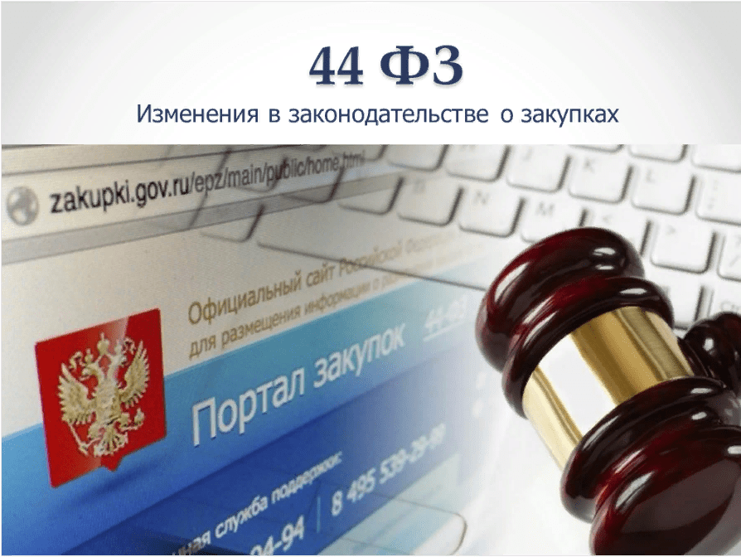
В рамках закона 44-ФЗ «О контрактной системе в сфере закупок товаров, работ, услуг для обеспечения государственных и муниципальных нужд» администрацией муниципального образования «Светлогорский городской округ» объявлено 140 конкурентных процедур на общую сумму 126 535,15 тыс. рублей. После проведения торгов экономия составила 31,4%, что соответствует 39 744,6 тыс. рублей.
Через Государственное Казенное учреждение Калининградской области «Центр обеспечения организации и проведения торгов» было проведено:
- 9 открытых аукционов в электронной форме на сумму 120 993,7 тыс. рублей. После проведения торгов экономия составила 12,6 %, что составляет 15 210,9 тыс. рублей. Заказчик муниципальное казенное учреждение «Отдел капитального строительства Светлогорский городского округа»;
- 1 открытый аукцион в электронной форме на сумму 6 000,0 тыс. рублей. После проведения торгов экономия составила 6,5 %, что составляет 390,00 тыс. рублей. Заказчик муниципальное казенное учреждение «Отдел жилищно-коммунального хозяйства Светлогорского городского округа»;
- 3 открытых аукционов в электронной форме (совместная закупка) на общую сумму 10 292,4 тыс. рублей. После проведения торгов экономия составила 17,7 %, что составляет 1 821,6 тыс. рублей. Заказчик администрация МО «Светлогорский городской округ». Нацпроект «Образование» «Точка Роста»;
- 1 открытый аукцион в электронной форме на общую сумму 1 527,2 тыс. рублей единственная заявка (без экономии). Заказчик администрация МО «Светлогорский городской округ». Муниципальное учреждение "Отдел социальной защиты Светлогорский городской округ»;  -3 открытых аукционов в электронной форме на общую сумму 4 095,5 тыс. рублей.  После проведения торгов экономия составила 19,0 %, что составляет 780,0 тыс. рублей. Заказчик муниципальное бюджетное учреждение культуры "Светлогорская централизованная библиотечная система". | 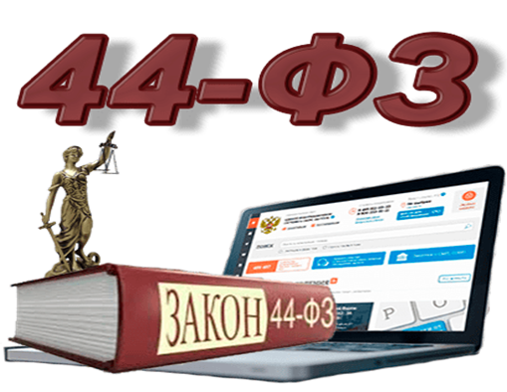

Инвестиции
Вопрос привлечения инвестиций сегодня является приоритетным для муниципального образования. Реализация инвестиционной политики, направленной на модернизацию производственной деятельности и привлечение инвестиций – одно из важнейших условий стабильного функционирования и развития экономики округа.
В настоящее время на территории Светлогорского городского округа реализуются или введены в эксплуатацию в 2021 году следующие инвестиционные проекты:

№  п/п | Наименование объекта | Инвестор | Год реализации
1. | Лифтовый подъемник для обеспечения  доступности променада маломобильным группам населения  Лифтов-2  площадь-462 кв. м.  г. Светлогорск, Морской бульвар | ООО «СЛК-Инвест» | Объект введён в эксплуатацию в июне 2021 г.
2. | Дизайнерский отель Karmann's — Yantar Hall  В отеле имеется два конференц-зала, тренажерный зал и спа-комплекс с сауной, хамамом и гидромассажным бассейном, бары, ресторан.  Общая площадь гостиницы -3077,1 кв.м.  г. Светлогорск, ул. Ленина д. 14. | ООО «Площадь» | Объект введён в эксплуатацию в июне 2021 года.
3. | Открытый бассейн в составе рекреационно-бытового комплекса  Самый большой в регионе бассейн под открытым небом с подогреваемой морской водой общая площадь - 1365.1 кв. м.  г. Светлогорск, ул. Горького, соор. 14А | ООО «Баден» | Объект введён в эксплуатацию в октябре 2021 года.
4. | Строительство комплекса апартаментов  Краткие проектные характеристики:  - количество этажей – 5 этажей;  - общая площадь – 3303,4 кв. м.;  - площадь апартаментов – 1828 кв. м.,36шт.;  - площадь торговых помещений – 455кв.м.;  - площадь подземного паркинга – 514 кв. м.  г. Светлогорск, ул. Ленина, д.28-30 | ИП Зубарев С.Н. | Планируемое начало строительства 2021 год, планируемое завершение строительства 2023 г.
5. | Строительство комплекса апартаментов  Краткие проектные характеристики:  - количество этажей – 5 этажей;  - общая площадь - 5223,43 кв.м.;  г. Светлогорск, Калининградский пр-кт, 68Д | ООО «Паритет» | Срок завершения строительства октябрь 2023 года
6. | Строительство комплекса апартаментов  Краткие проектные характеристики:  - количество этажей – 5 эт.;  - общая площадь – 6019,86 кв.м.;  г. Светлогорск, Олимпийский бульвар | ООО «Термотех» | Срок завершения строительства июнь 2023 года
7. | Строительство гостиничного комплекса (1 и 2 этапы)  В комплект будут входить:  - -медицинский центр;  - СПА;  - международный отель 4-5*;  - гостиничный комплекс (235 номеров);  - другие рекреационные и сопутствующие объекты.  г. Светлогорск, Морской бульвар | АО «Раушен Хотел Ресорт» | Разрешение на строительство двух зданий от 28.12.2020, срок завершения строительства июнь 2024 г.
8. | Строительство гостиницы  Краткие проектные характеристики:  - количество этажей – 5 этажей;  - количество номеров – 105 шт.;  - количество апартаментов -250 шт.;  - общая площадь – 32169,82 кв. м.;  - количество машино-мест на подземном паркинге- 95 шт.  - количество машино-мест на наземной парковке– 35 мест  г. Светлогорск, ул. Верещагина, 10 | ООО «Специализированный застройщик «ИНЭКО ГДС» | Срок завершения строительства сентябрь 2024 года.
9. | Строительство комплекса апартаментов в п. Лесное  Краткие проектные характеристики:  - количество зданий– 3 шт. (первый этап).  - количество этажей – 4 эт.;  - вокруг объектов планируется благоустройство, беседки, детские площадки, парковки и спуск на пляж | ООО «Специализированный застройщик «Катран»  п. Лесное | Срок завершения строительства январь 2025 года.

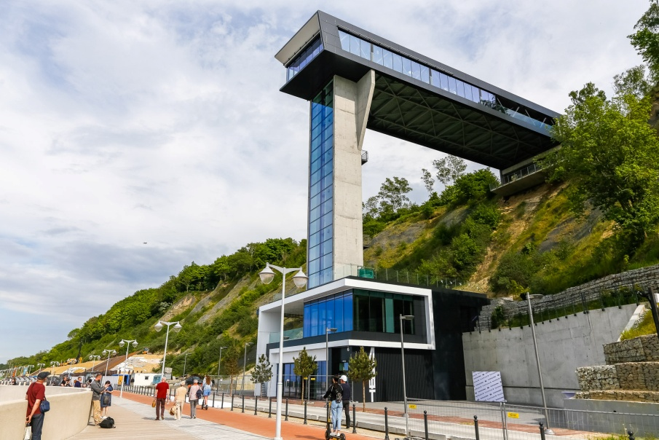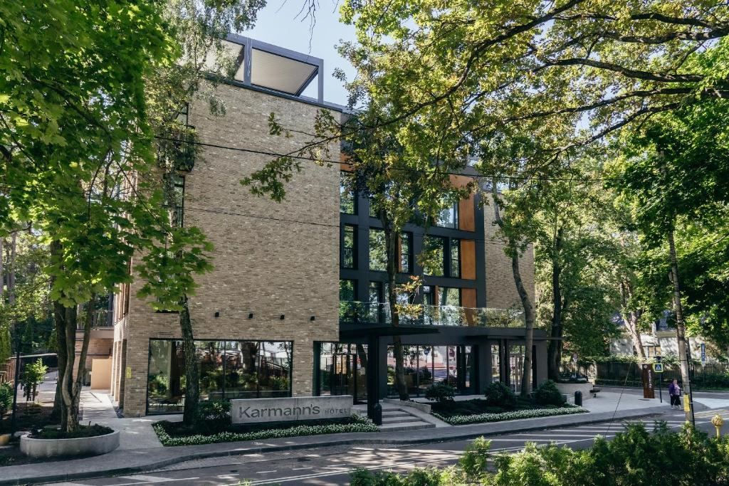
г. Светлогорск, Морской бульвар г. Светлогорск, ул. Ленина д. 14
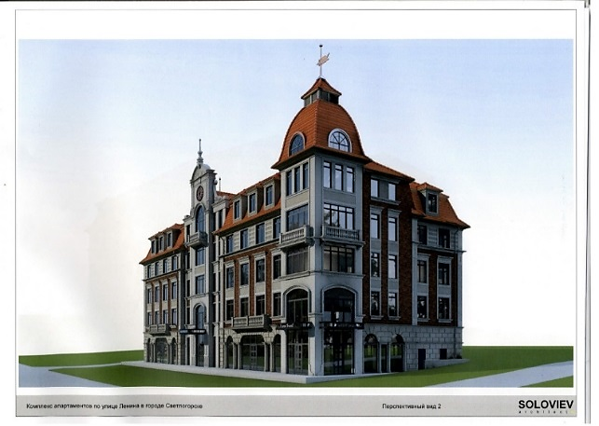
г. Светлогорск, ул. Горького, соор. 14А г. Светлогорск, ул. Ленина, д.28-30

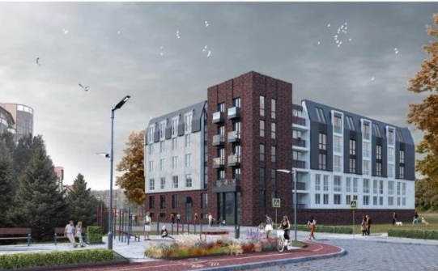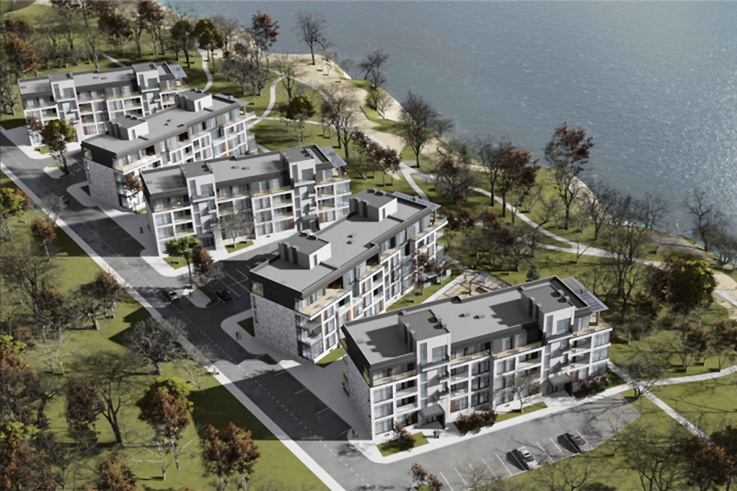
г. Светлогорск, Калининградский пр-кт, 68Д г. Светлогорск, Олимпийский бульвар

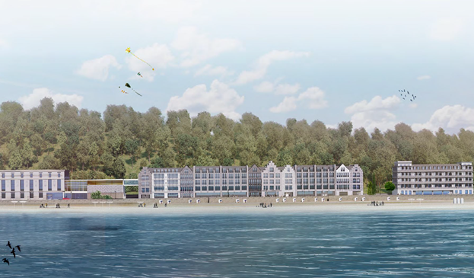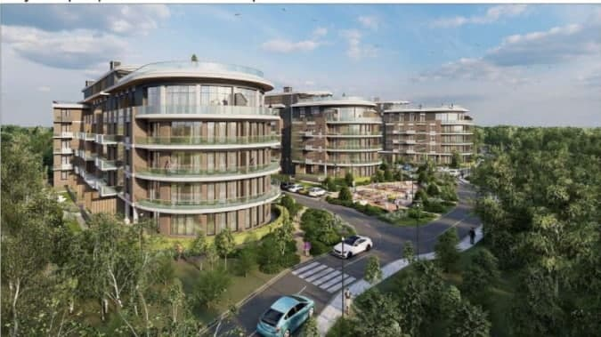
г. Светлогорск, Морской бульвар г. Светлогорск, ул. Верещагина, 10

Туризм
Туризм - один из основных видов экономической деятельности Светлогорского городского округа. Именно поэтому развитие сферы туризма является стратегической целью и основным приоритетом в работе администрации.
На территории округа в 2021 году функционировали 77 коллективных средств размещения. Общее количество мест в действующих коллективных средствах размещения и санаторно-курортных организациях – 7484 человек.

Сводная таблица пансионатов, санаториев, гостевых домов и гостиниц, турбаз и детских оздоровительных лагерей Светлогорского городского округа

Вид учреждения | Число |  | Характер функционирования, комплекс услуг
 | учреждений | мест
Пансионаты | 4 | 578 | Круглогодичный; санаторно-курортное лечение, услуги проживания и питания
Санатории (взрослые) | 7 | 2208
Санатории (детские) | 2 | 204
Гостевые дома и  гостиницы | 47 | 1821 | Круглогодичный; проживание, питание, в отдельных гостевых домах сауна, бильярд, бассейн, фитнес-клуб, экскурсионное обслуживание, автостоянка
Базы отдыха | 9 | 611 | Сезонный; отдых, оздоровление
Детские и молодежные оздоровительные лагеря | 8 | 2062
Итого | 77 | 7484

По данным, предоставляемым в информационно-туристический центр коллективными средствами размещения и санаторно-курортными организациями, в 2021 году было размещено 114 876 человек или 130,6 % к уровню прошлого года (2020 год – 87 973 чел.).
Официальные статистические данные за 2021 год будут получены от ТОФС по Калининградской области в июне 2022 года.

В течение 2021 года информационно-туристический центр принял участие в выставках и иных туристических мероприятиях таких, как:
- участие в Международном конкурсе туристических видеопрезентаций, который состоялся 19 января 2021 года, фото и анимации «Диво Евразии». Видеоролик «Светлогорск – место нашей встречи», заявленный на конкурс, получил 3 место в номинации «туристские дистенации»;
- с 19 апреля 2021 года осуществляется реализация проекта "Рейс выходного дня. Светлогорск" совместно с ГП КО "Автовокзал" г. Калининграда, при поддержке Министерства по культуре и туризма Калининградской области. Информация для проекта в части Светлогорска, в т.ч. информационные материалы для содержания буклета маршрута, были подготовлены и предоставлены ИТЦ Светлогорска;
- в июле 2021 года ИТЦ Светлогорска стал участником межрегионального туристского проекта «Серебрянное ожерелье» (СЗФО), подключившись к бонусной программе по обмену баллов на призы. Проект направлен на увеличение посещаемости туристами регионов и непосредственно Информационно-туристических центров.
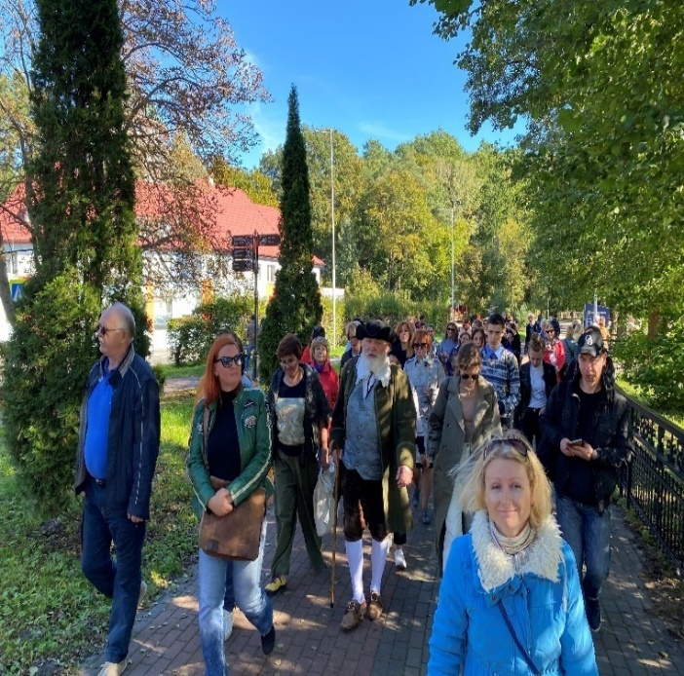 | Организация и проведение ежегодного информационного тура в Светлогорск для гидов, туроператоров, специалистов отделов культуры и туризма муниципалитетов Калининградской области, представителей региональных СМИ (27 сентября 2021 года).  В организованном туре приняло участие 48 чел. (осуществлен трансфер группы из Калининграда и обратно). В рамках насыщенной 9-часовой программы участники посетили 11 туристических объектов, среди которых новые объекты размещения, объекты культуры и развлечений, туристской инфраструктуры, ИТЦ Светлогорска.

Издание и распространение имиджевых информационных печатных материалов о Светлогорске: «Календарь событий в Светлогорске-2021», актуализированные индивидуальные туристические маршруты «Достопримечательности курорта» (3000 шт.). Разработка макета карты нового туристического маршрута «Удачный ракурс» (А3).
Дополнительно, для удобства туристов, ежемесячно составляются, печатаются и распространяются в виде раздаточного материала сводный график экскурсий с выездами из Светлогорска и подробный календарь событий на ближайший месяц.
На протяжении всего года туристический центр предоставлял дополнительные услуги по:
- организации и продаже экскурсий;
- бронированию отелей;
- продаже сувениров и картин;
- прокату велосипедов;
- распечатке и сканированию документов;
- организации и проведению персональных выставок и иных мероприятий в помещениях ИТЦ;
- проведению квест-игр для индивидуальных туристов и организованных групп;
- предоставлению бесплатного Wifi.
В рамках реализации программы «Развития туризма»:
В течение всего 2021 года проводились бесплатные пешеходные экскурсии для туристов со Смотрителем озера.
Проект «Смотритель озера Тихое в Светлогорске» представлен на международной туристической выставке «Интурмаркет 2021» 1 – 3 апреля 2021 г. в Москве на едином стенде Министерства по культуре и туризму Калининградской области.

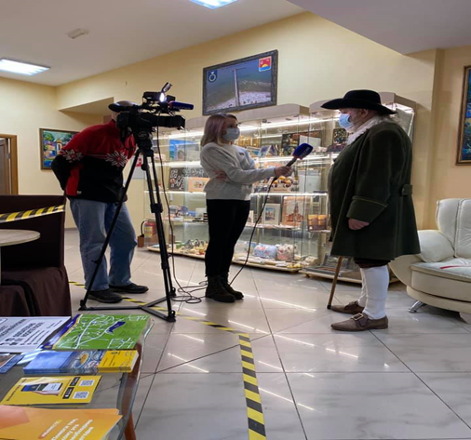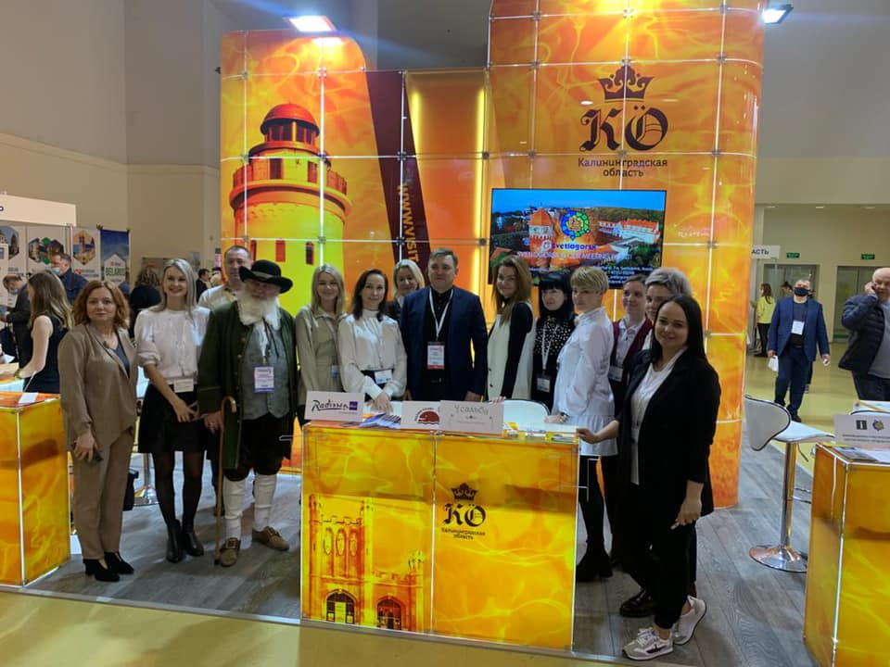
Проект «Смотритель озера Тихое в Светлогорске» на выставке «Интурмаркет 2021»
- Разработан новый туристический маршрут «Удачный ракурс». В рамках маршрута в городе изготовлены и установлены таблички «Фотозона» на сумму 392 тыс. рублей. 28 металлических табличек — подсказок в форме капли изготовлены и установлены в самых примечательных местах Светлогорска. Понятными символами на них отражена информация об условиях, при которых получатся лучшие фото местных достопримечательностей: местоположение и поза фотографа, оптимальное время для фотографирования, положение смартфона. Полученными снимками можно не только делиться в соцсетях, но и отправлять их в виде настоящей почтовой открытки: таблички содержат Qr-код, ведущий на сайт ИТЦ, где размещена ссылка на специальное приложение Postcardo, позволяющее отправить открытку в любой уголок мира. Переход на сайт Информационно-туристического центра Светлогорска позволяет познакомиться со всеми объектами маршрута и получить справочную информацию о достопримечательностях. Для этих же целей разработан красочный буклет с картой маршрута. Для привлечения внимания к новому маршруту на новогодние праздники ИТЦ объявлена акция, участники которой могли получить промо-коды на бесплатную отправку сделанных в Светлогорске фотографий в виде почтовых открыток.
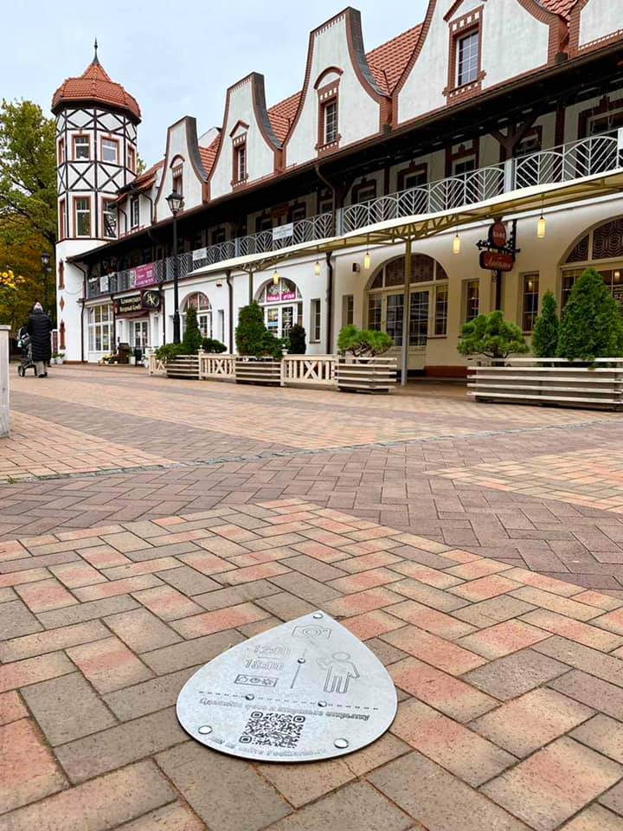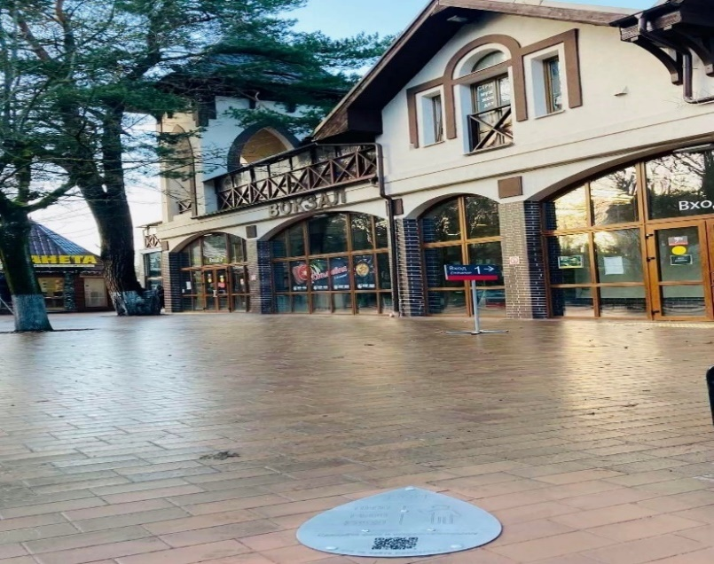
Маршрут «Удачный ракурс»
- Разработана электронная версия туристического маршрута «Удачный ракурс» для сайта ИТЦ стоимостью 14,4 тыс. рублей.
- Организованы и оплачены съёмки 15 видеосюжетов о деятельности муниципального образования «Светлогорский городской округ» на телеканале «Вести-Калининград» на сумму 380 тыс. рублей.
- Пошит новый костюм для Смотрителя озера Тихое стоимостью 38, 8 тыс. рублей.

Новые возможности для посетителей ИТЦ в 2021 году: подзарядка гаджетов, отправка почтовых открыток/писем непосредственно в ИТЦ, возможность получать баллы и обменивать их на призы в рамках бонусной программы межрегионального проекта «Серебряное ожерелье».

Международная деятельность

Программа приграничного сотрудничества Литва-Россия на 2014-2020 годы

Совместный мониторинговый комитет Программы приграничного сотрудничества Литва-Россия на 2014-2020 годы, на своем онлайн-заседании 5 ноября 2020 года, принял решение о присуждении гранта 3-го конкурса проектных предложений проекту: № LT-RU-3-105 «Повышение доступности объектов культурного наследия на велосипеде».
Администрация является главным бенефициаром проекта. Предварительный бюджет проекта составил 400 495,98 евро.
Бюджет администрации МО «Светлогорский городской округ» - 165 057,94 евро.
В декабре 2021 году был заключен муниципальный контракт по созданию системы видеонаблюдения по пути следования велосипедного маршрута в городском парке культуры и отдыха «Времена года» в городе Светлогорске Калининградской области , со сроком исполнения в феврале 2022 года на общую сумму 3,0 млн. рублей.
Приобретено компьютерное оборудование и МФУ.
Также в рамках проекта планируется выполнить работы по благоустройству велосипедных парковок, приобрести оборудование для зарядки мобильных устройств и гаджетов.

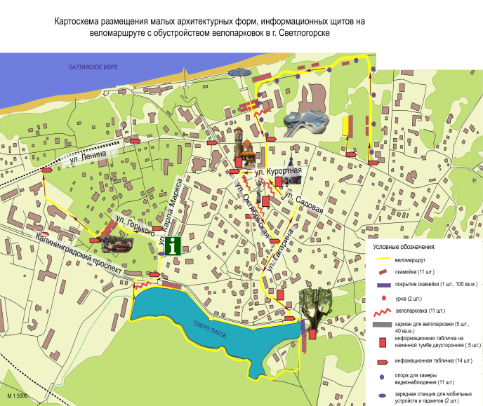 | 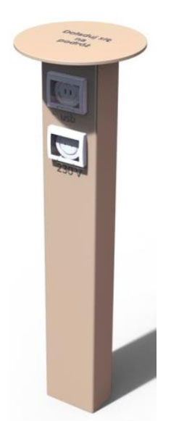 | 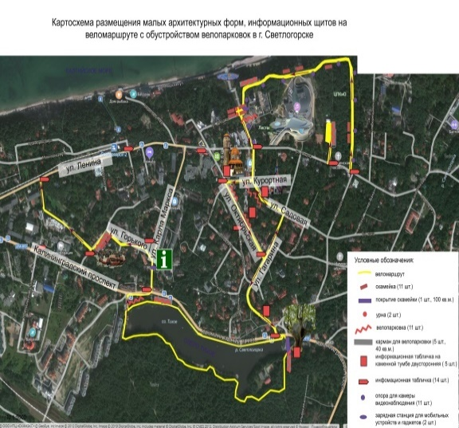
зарядное устройство

Проект №LT-R-2-065: «Сохранение исторического и культурного наследия в регионе Балтийского моря и развитие культурного туризма в регионах западной Литвы и Калининградской области

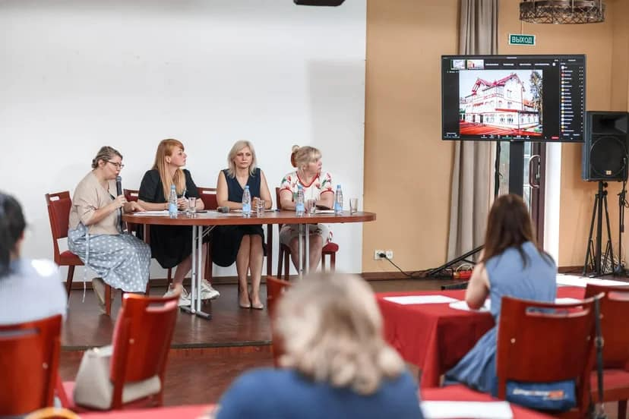  Конференция-открытие проекта | 30 июня текущего года проведена конференция-открытие проекта.  В рамках реализации проекта в отчетном периоде проведены ремонтные работы в здании ИТЦ - ремонт фасада, крыльца, цоколя и отмостки здания. Произведена замена пластиковых окон входной группы здания. Стоимость работ составила 540,5 тыс. рублей.  Выполнено четыре этапа в рамках заключенного договора на услуги консультаций экспертов на сумму 319 тыс. рублей.

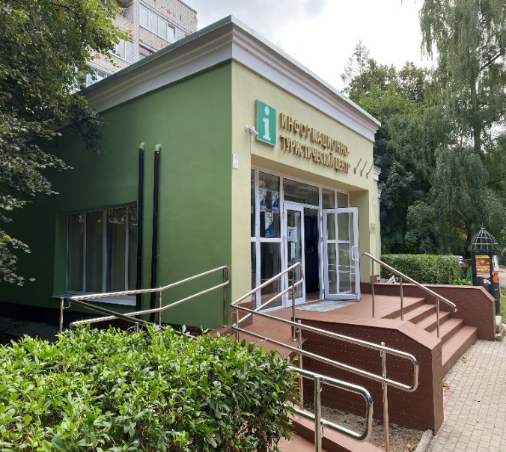  здание информационно- туристического центра | Изготовлена сувенирная продукция с символикой проекта и программы на сумму 191 тыс. рублей.  Проведены закупка мебели для оснащения помещения для просмотра 3D фильма и компьютерной техники на общую сумму 200,4 тыс. рублей.  На протяжении всего периода велась работа по подготовке сценария 3D фильма, разработке турмаршрута, организации фотовыставки, издании многоязычных путеводителей и закупке фотобудки. За период с 2020 по 2021 гг. освоено средств в размере 3,3 млн. рублей или 41,7% от бюджета проекта.

Программа приграничного сотрудничества Польша – Россия
на 2014-2020 годы

В июне 2020 года был заключен договор о предоставлении гранта по проекту №PLRU.03.01.00-20-0115/18-00: «Усовершенствования дорожной инфраструктуры в административных единицах - Пуньск, Бакалажево, Филипув, Светлогорск». Срок действия программы с 01.07.2020 по 01.07.2022 год. Общий бюджет программы составляет 2 639 023,08 евро.
Бюджет администрации МО «Светлогорский городской округ» 1 156 383,86 евро.
За период реализации проекта израсходовано средств на ремонт автомобильных дорог в размере 55670,2 тыс. рублей.
Программой предусмотрен ремонт 42 автомобильных дорог. За 1,5 года реализации проекта выполнен ремонт 32 дорог, в 2021 году-16 дорог на сумму 24 443,5 тыс. рублей, в том:
г. Светлогорск
-ул. Новая (участок 1,2),
- пер. Ягодный и Железнодорожный, ул. Земляничная,
-Заречный проезд ул. Железнодорожная,
-ул. Приморская, пер. Сказочника Гофмана, ул. Островского, ул. Пушкина;
пос. Донское
-ул. Приморская, ул. Комсомольская, ул. Садовая,
- ул. Железнодорожная, ул. Привокзальной;
пос. Приморье
-ул. Фруктовая
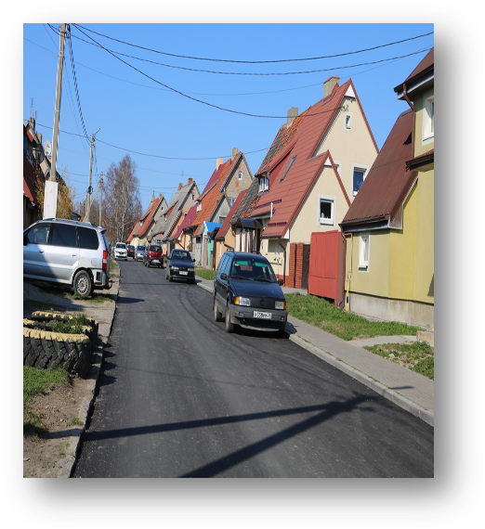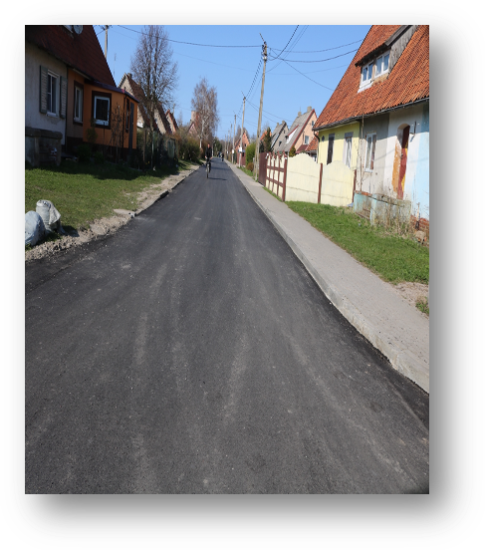
пос. Донское ул. Привокзальная пос. Донское ул. Комсомольская д.2

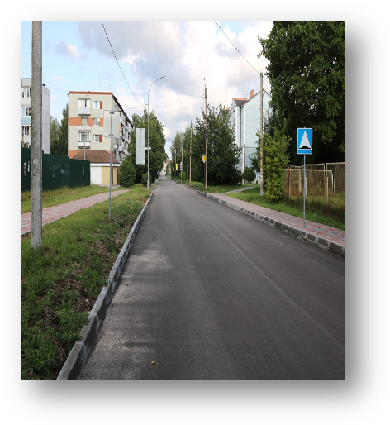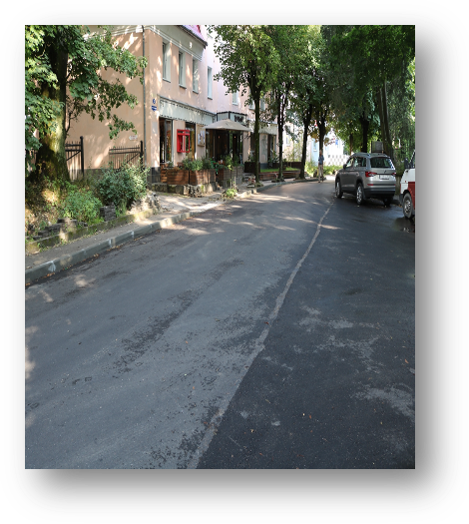
г. Светлогорск ул. Новая г. Светлогорск, ул. Островского

Проект №PLRU.01.01.00-28-0006/18-00: «Развития трансграничного туризма между Щитнянским районом и Светлогорским городским округом»
Общий бюджет проекта составляет 1 155 462,88 евро. Бюджет администрации МО «Светлогорский городской округ» составил 529 642,89 евро Срок действия программы заканчивается 31 марта 2022 года. В настоящее время освоено средств в размере 70,2% от бюджета проекта.

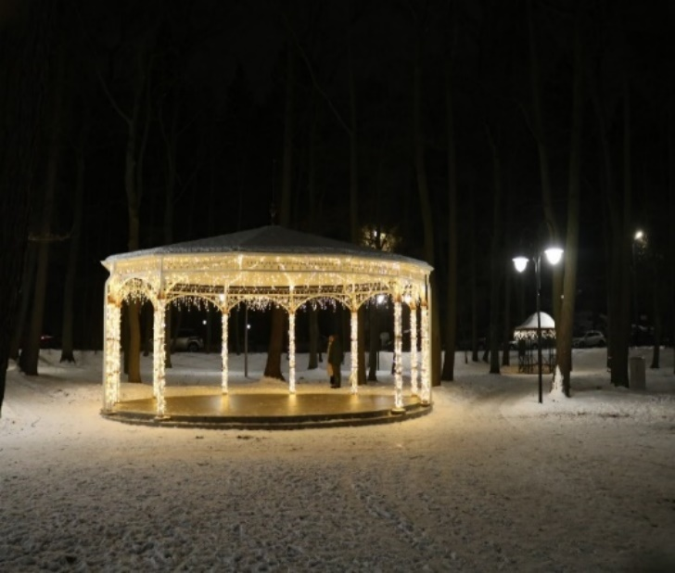  г. Светлогорск, ул. Октябрьская  парк отдыха «Лиственничный», сцена | Завершены работы по изготовлению и монтажу сцены на территории парка отдыха «Лиственничный».  Общая стоимость работ составила 1 922,4 тыс. рублей.

За счет средств проекта в отчетный период приобретены костюмы в количестве 80 штук и музыкальные инструменты (электрогитара, гитара, цифровое фортепиано, ударная установка) для детских и взрослых коллективов ДШИ, ДЮЦ и ДК, а также выпущен репертуарный сборник «ИстоРитм. Светлогорск», который доступен онлайн по ссылке https://vk.com/historhythmsvetlogorsk; а также - поставлен тираж из 500 CD и 500 DVD дисков этого сборника. На данные мероприятия было израсходовано 1 144 тыс. рублей.

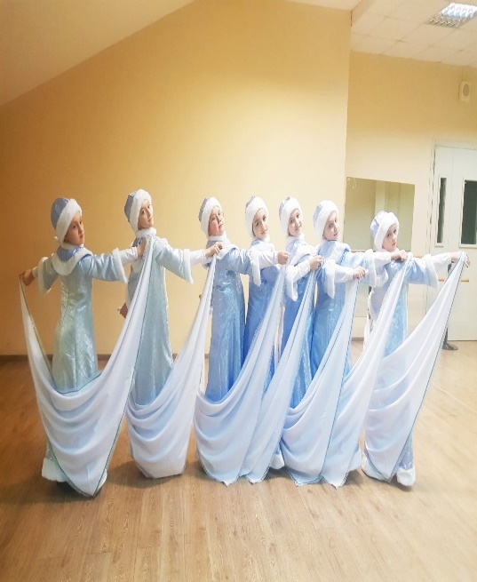 | 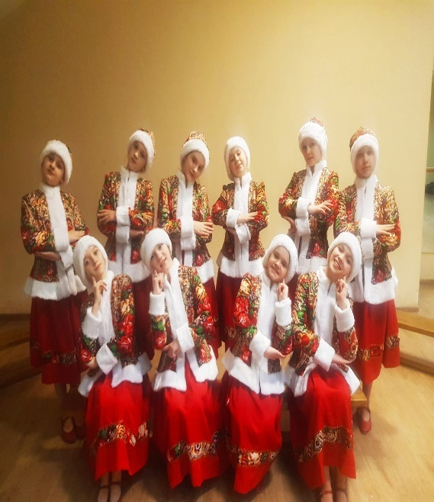 | 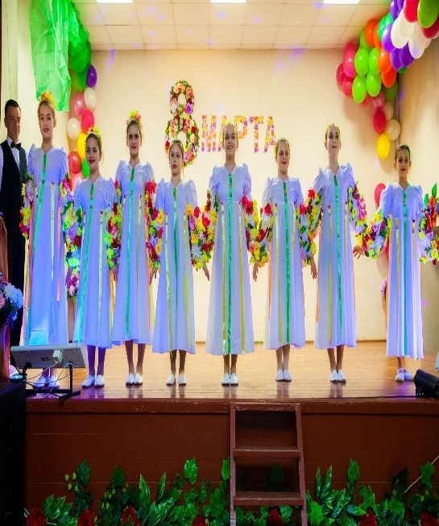
ДЮЦ ДЮЦ дом культуры пос. Приморье

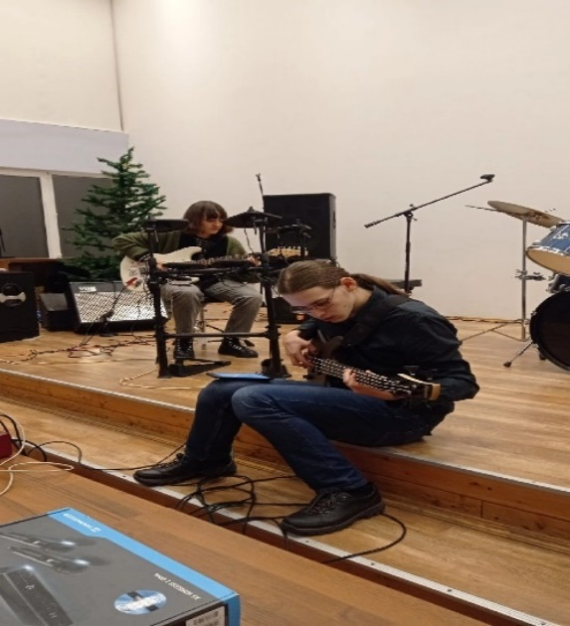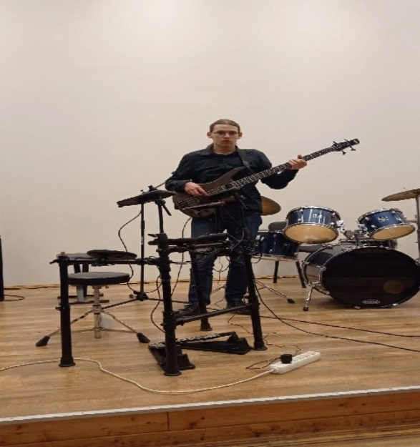

В октябре 2021 года был проведен международный арт-фестиваль в рамках реализации программы. На реализацию мероприятия было затрачено средств в размере 268,3 тыс. рублей.

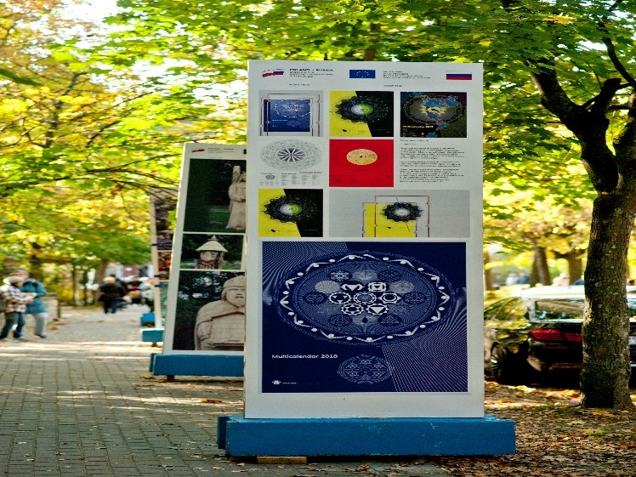
международный арт-фестиваль в г. Светлогорске, парк «Лиственничный»

Создана базы данных в режиме онлайн для сотрудничества в сфере приграничного туризма между муниципалитетами. Данный ресурс доступен по ссылке - http://svetlogorsktourism.ru
Заключен контракт на поставку и монтаж комплекта оборудования для кинозала в здании МАУ «ФОК «Светлогорский» со сроком поставки в марте 2022 года. Стоимость оборудования составила 4,6 млн. рублей.
Проект: «Трансграничные веломаршруты для продвижения и устойчивого использования культурного наследия».
Пятый международный проект, который в 2019 году начал свою реализацию на территории округа по программе «Польша – Россия 2014-2020» — это проект: «Трансграничные веломаршруты для продвижения и устойчивого использования культурного наследия».
Ведущим бенефициаром проекта является Министерство по культуре и туризму Калининградской области.
Одним из бенефициаров проекта является наша администрация.
На территории Светлогорского округа будет построена велотрасса протяжённостью 11,2 км. По итогам реализации проекта построено 5,8 км велотрассы (участки в пос. Отрадное, пос. Лесное и пос. Приморье и в г. Светлогорске).
В течении 2021 года в лесопарке, отделяющем Отрадное (Georgenswalde) от города Светлогорска, находится памятник археологии федерального значения - курганный могильник бронзового века. В рамках проекта предусмотрено устройство освещения данного участка.

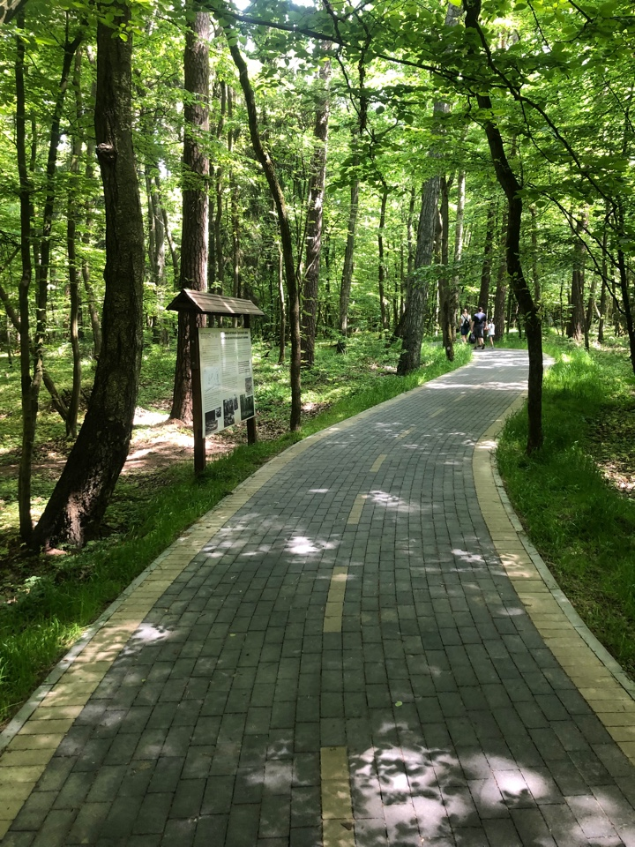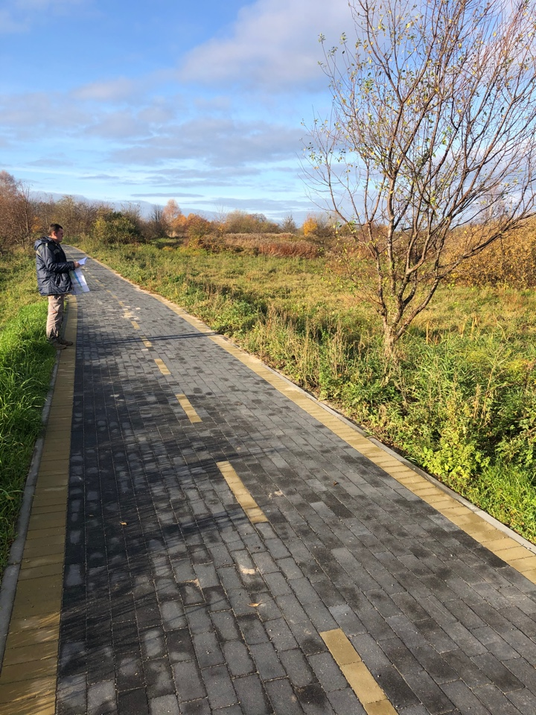
г. Светлогорск парк «Георгенсвальде» пос. Лесное

В рамках 3 этапа дополнительно предусмотрено переустройство 4-х остановочных пунктов, добавлены пешеходные тротуары в местах пересечения или совмещения с пешеходными потоками, предусматривается дополнительное освещение. Общая концепция трассы остается неизменной.
По территории 3 этапа предусмотрено 4 площадки отдыха, оснащенные всем необходимым для комфортного отдыха.

Жилищное строительство и обеспечение граждан жильем

В 2021 году в Светлогорском городском округе введено в эксплуатацию – 29,1 тыс. м² жилой площади, что составляет 100,0 % выполнения запланированного показателя на 2021 год (план 29,0 тыс. м²).

Директивный план ввода жилья по МО «Светлогорский городской округ»
тыс. м²
2021 г. | 2022 г. | 2023 г. | 2024 г.
29,0 | 30,0 | 31,0 | 34,0

В 2021 году в муниципальном образовании «Светлогорский городской округ» введены в эксплуатацию 9 блокированных жилых домов общей площадью 0,588 тыс. кв. м, 5 многоквартирных дома общей площадью 19,24 тыс. м², 31 индивидуальных жилых домов площадью 7,15 тыс. м² жилой площади и 19 садовых домов общей площадью – 2,091 тыс. кв. м.

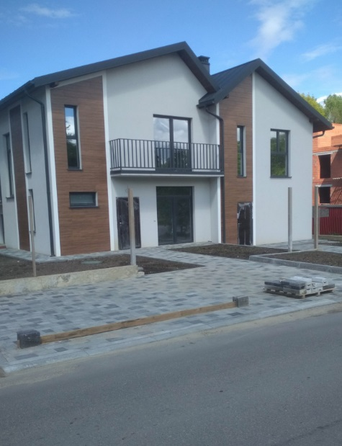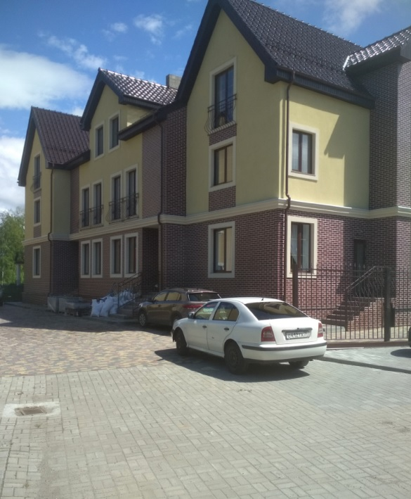
г. Светлогорск, ул. Сосновая
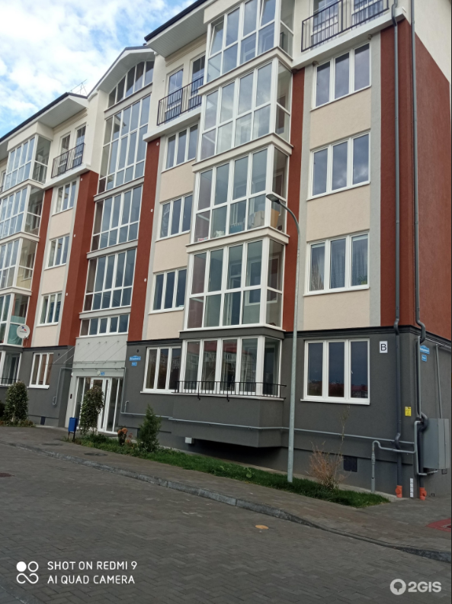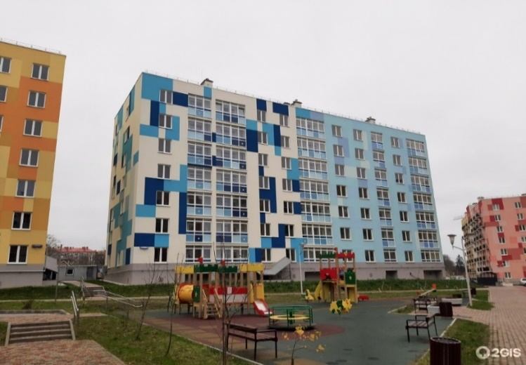
г. Светлогорск, ул. Молодежная, д.6 г. Светлогорск, ул. Яблоневая, д.19
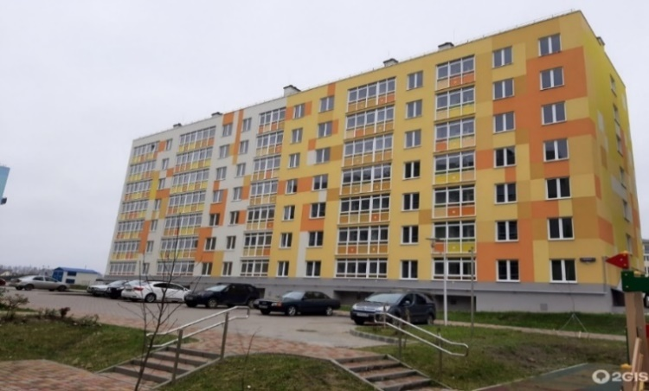 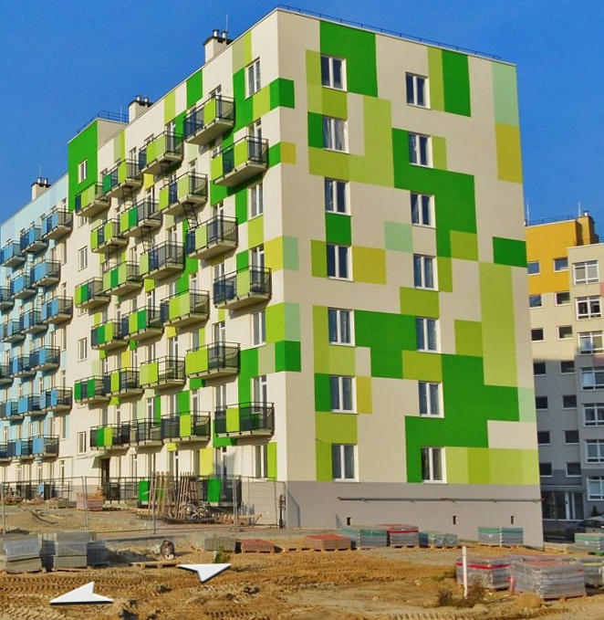 г. Светлогорск, ул. Молодежная, д.9 г. Светлогорск, ул. Молодежная, д.19
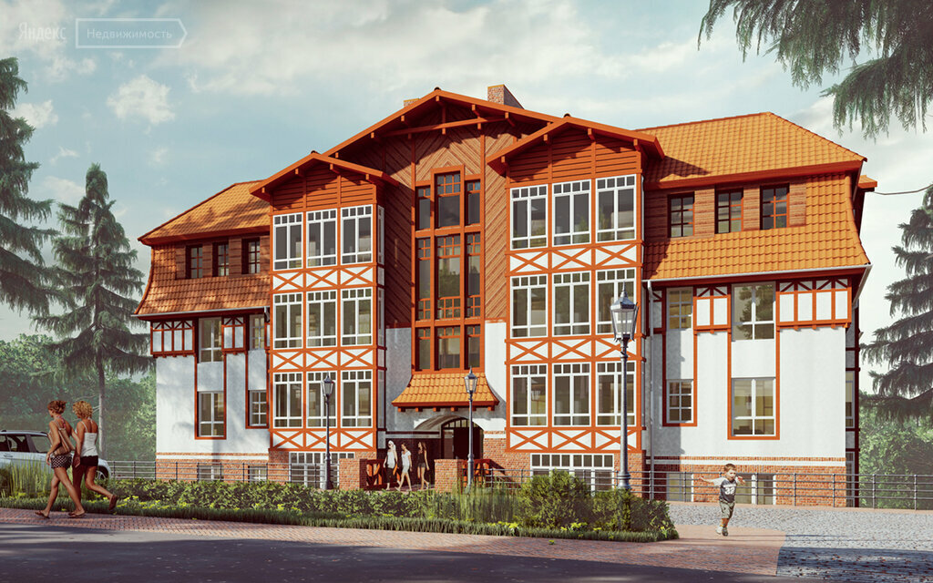
г. Светлогорск, ул. Балтийская, д.13
Жилищно-коммунальный комплекс
Основными направлениями ЖКХ является создание максимально благоприятных, комфортных и безопасных условий проживания населения, а также развитие, обустройство дворовых, общественных территорий муниципального образования «Светлогорский городской округ».
С целью погашения задолженности администрацией муниципального образования «Светлогорский городской округ» выделено субсидий 95 138,9 тыс. рублей, в том числе из областного бюджета – 15 796,7 тыс. рублей:
- МУП «Светлогорскмежрайводоканал» направлено 44 799,4 тыс. рублей;
- МКП «Водоканал Донское» - 4 901,4 тыс. рублей;
- МБУ «РОН» - 250,0 тыс. рублей;
- МБУ «Спецремтранс» – 15 781,1 тыс. рублей;
- МУП «Светлогорские парки» - 2 412,5 тыс. рублей.
Получен паспорт готовности к отопительному периоду 2021-2022 годов теплоснабжающих организаций, а также потребителей тепловой энергии муниципального образования «Светлогорский городской округ».

Проведение капитального ремонта жилищного фонда
Одним из приоритетных направлений в обеспечении комфортной среды проживания граждан является проведение капитального ремонта жилищного фонда.
Капитальный ремонт общего имущества МКД, расположенных на территории муниципального образования «Светлогорский городской округ», в 2021 году проводился в соответствии с краткосрочным планом реализации региональной программы капитального ремонта общего имущества в многоквартирных домах, расположенных на территории Калининградской области на 2015-2044 годы.
В рамках краткосрочного плана реализации региональной программы капитального ремонта общего имущества в многоквартирных домах, расположенных на территории Калининградской области, на 2015-2044 годы, на 2021 год в муниципальном образовании «Светлогорский городской округ» запланирован ремонт 8 многоквартирных домов, из них 4 МКД – проектирование. Проведены конкурсные процедуры и заключены контракты на выполнение работ по 4 МКД.
Выполнены работы на 4-х домах на общую сумму 8,1 млн. рублей:
- г. Светлогорск, пр-кт Калининградский, д. 62 – ремонт крыши, ремонт фасада, стоимость работ 4, 44 млн. руб.;
- г. Светлогорск, ул. Баха, д. 3 – ремонт крыши, стоимость работ 2,22 млн. руб.;
- г. Светлогорск, ул. Баха, д. 2 – ремонт крыши, стоимость работ 1,2 млн.;
- г. Светлогорск, ул. Преображенского, д. 2 – ремонт внутридомовых сетей электроснабжения, стоимость работ 0,2 млн. руб.

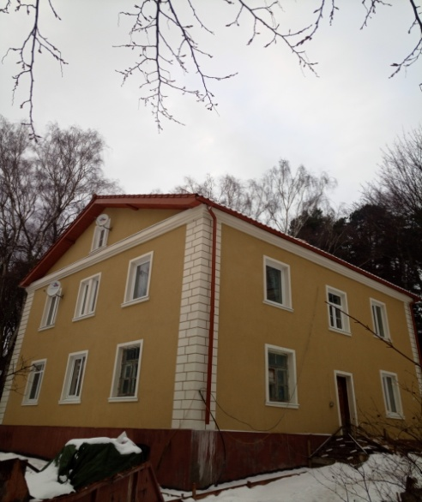 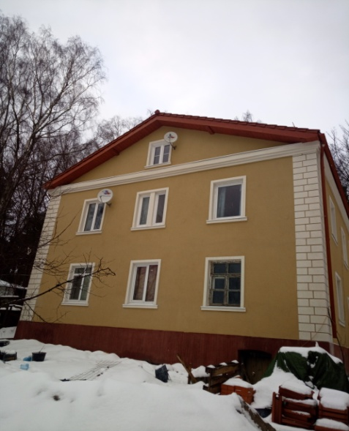 г.Светлогорск, пр-т Калининградский, д.62.
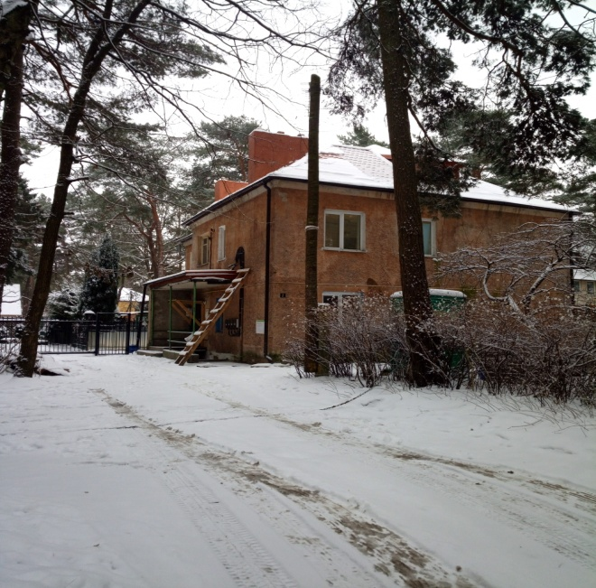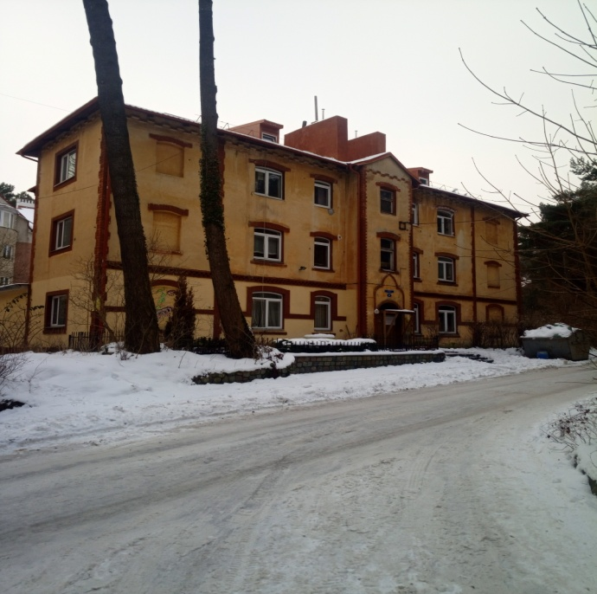
г Светлогорск, ул. Баха, д.2 (ремонт крыши) г Светлогорск, ул. Баха, д.3 (ремон крыши)

Разработана проектно-сметная документация на многоквартирные дома, относящиеся к объектам культурного наследия,
- г. Светлогорск, пр-кт Калининградский, д. 73 (ОКН);
- г. Светлогорск, ул. Зеленая, д. 6 (ОКН);
- г. Светлогорск, ул. Октябрьская, д. 3 (ОКН);
- пгт. Приморье, ул. Озерная, д. 4.

Благоустройство
Благоустройство территории муниципального образования представляет собой комплекс мероприятий, направленных на создание благоприятных, здоровых и культурных условий жизни и досуга населения.
В 2021 году были по заключенным муниципальным контрактам приобретено и установлено пляжное оборудование: вышки для спасателей (2 штуки) и душевой кабины на сумму 738 тыс. рублей, кабинки для переодевания (9 штук), пляжные зонты (4 штуки), оборудования для маломобильных групп населения на сумму 930 тыс. рублей и установка пляжных лежаков (40 штук) на сумму 1 005,2 тыс. рублей.

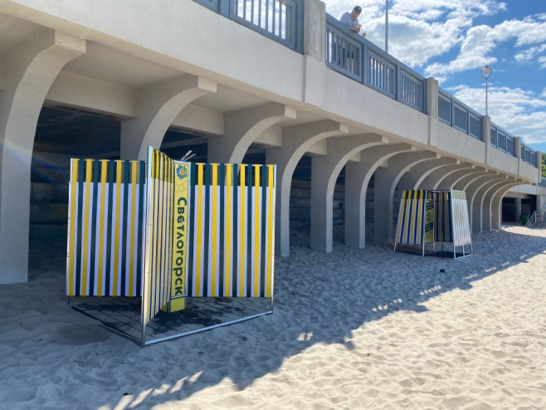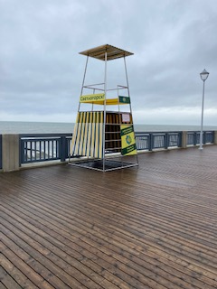
г. Светлогорск, пляж (установка кабинок для переодевания, вышек для спасателей)
Осуществлена работа по установке ограждения на лестничном спуске на ул. Горького в г. Светлогорске на сумму 236,6 тыс. рублей.

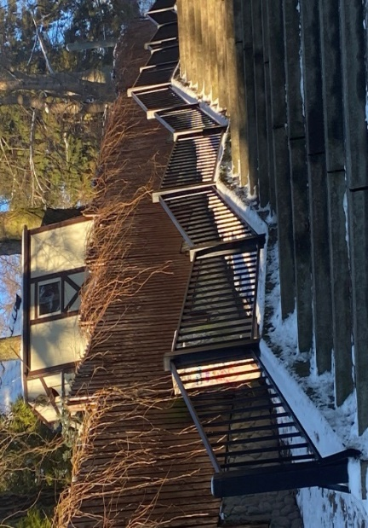
г. Светлогорск, ул. Горького

Была проведана закупка по изготовлению комплекса декоративных элементов для сохранения зеленых насаждений, установка которых запланирована на весну 2022 года по ул. Ленина в городе Светлогорске. В комплекс декоративных элементов входят: 89 приствольных решеток разного типа, 69 пог. метров секционного ограждения, 3 радиусные скамейки – ограждения и скамейки уже установлены в 2021 году. Стоимостью 4 300,0 тыс. рублей.

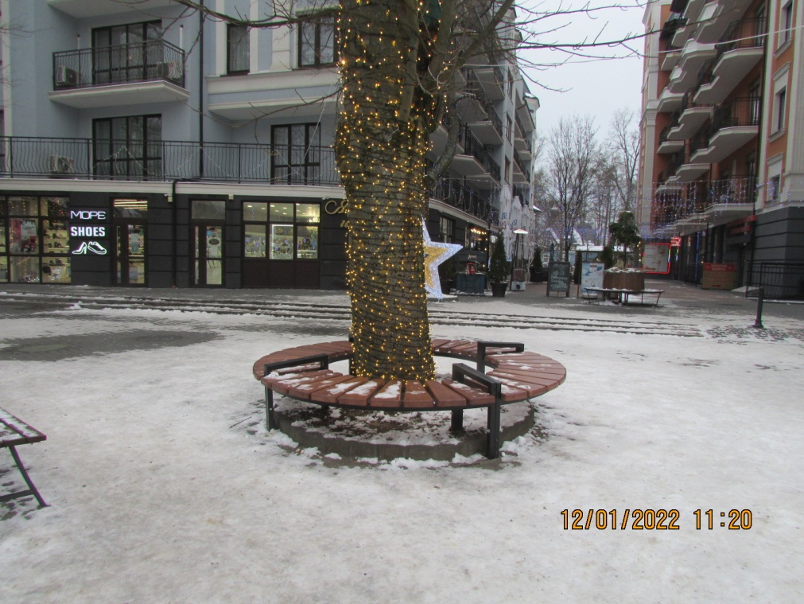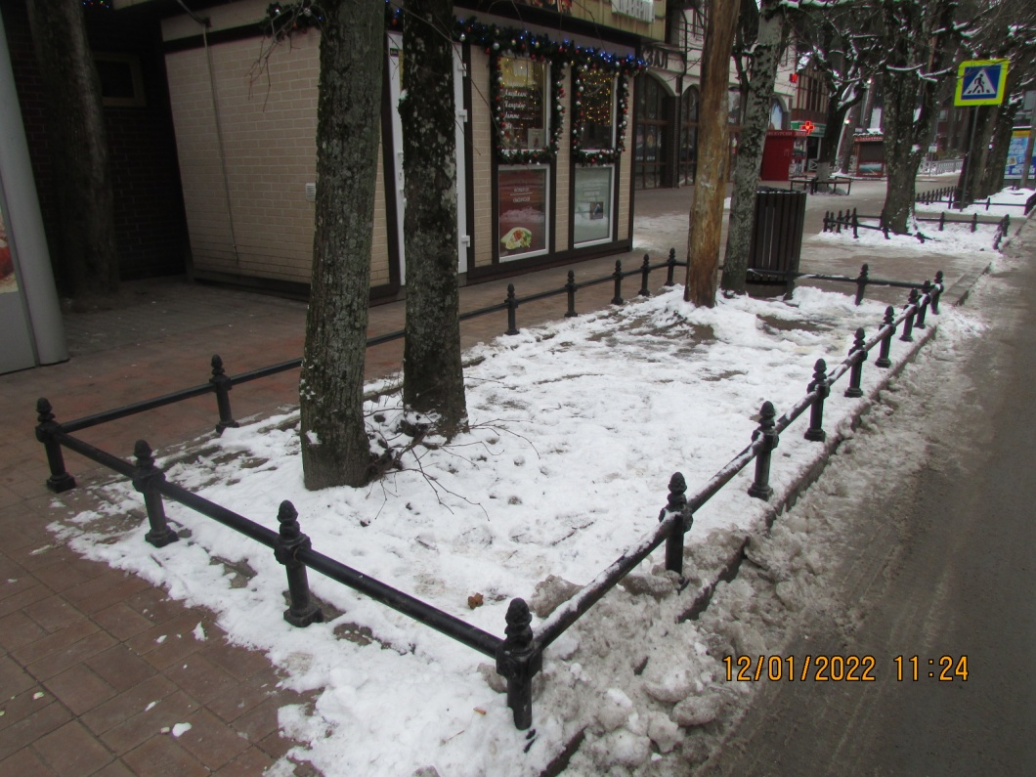
г. Светлогорск, ул. Ленина

В рамках муниципальной программы «Формирование современной городской среды» благоустроены дворовые территории многоквартирных домов по ул. Янтарная д. 2, д. 4 и д. 8 в п. Донское. Общая сумма реализованного мероприятия составила 5 030 тыс. рублей:
- областной бюджет –1 577 тыс. рублей;
- местный бюджет – 3 202 тыс. рублей;
- средства жителей – 251тыс. рублей.

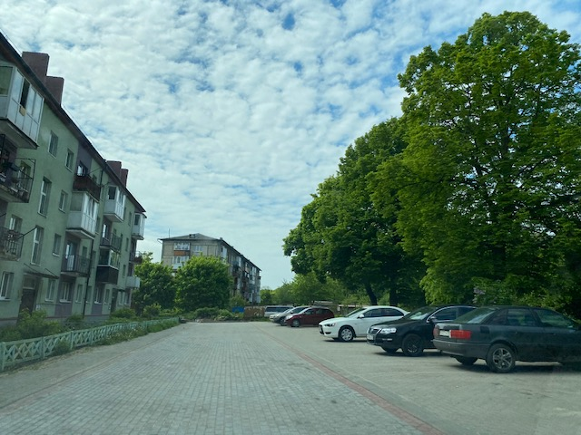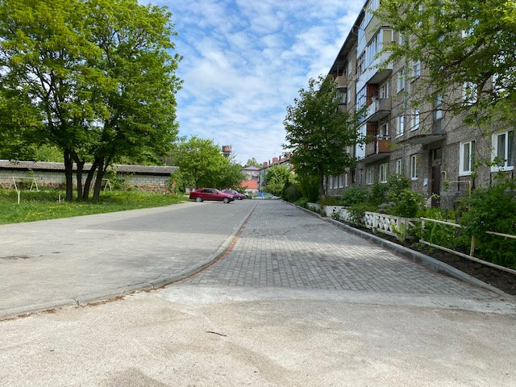
пос. Донское, ул. Янтарная, д.4 пос. Донское, ул. Янтарная, д.8

На образовавшуюся экономию 1 541 тыс. рублей в рамках указанной программы благоустроена дворовая территория по Калининградскому проспекту, д. 80 в г. Светлогорске:
- областной бюджет – 323 тыс. рублей;
- местный бюджет – 1 141 тыс. рублей;
- средства жителей – 77 тыс. рублей.

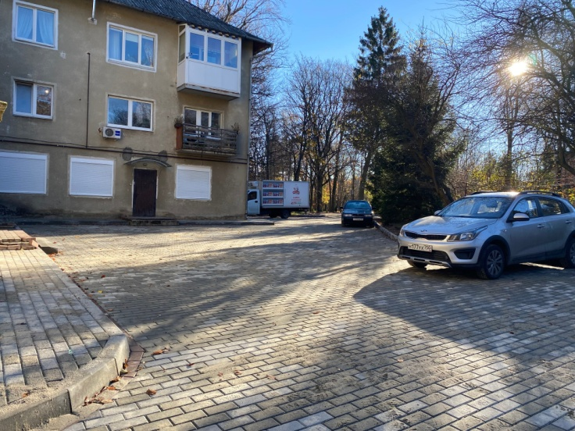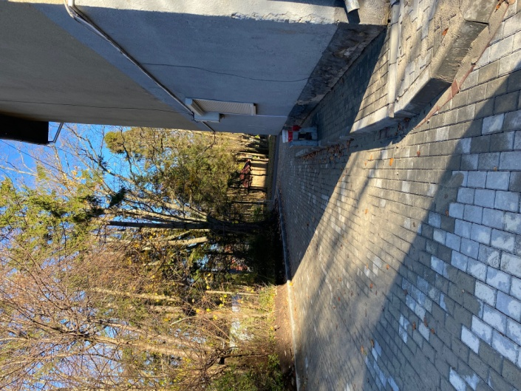
г. Светлогорск, Калининградский пр-т, д.80

Санитарная ручная уборка тротуаров, уборке мусора из урн, механизированная уборка, зимнее содержание дорог, проездов, содержание ливнеприемников и колодцев, мест накопления ТКО на территории Светлогорского городского округа осуществляется в рамках муниципального задания МБУ «Спецремтранс» – 7 843,0 тыс. рублей.
В рамках полученной субсидии из областного бюджета осуществлена поставка контейнерных шкафов для накопления твердых коммунальных отходов, в том числе для раздельного накопления твердых коммунальных отходов в количестве 18 штук на общую сумму 1 636 тыс. рублей:
- областной бюджет – 1 589 тыс. рублей;
- местный бюджет – 47 тыс. рублей.
В рамках проекта «Отрадное 2.0» в Отрадном были установлены детская площадка и сцена в Рододендрон – парке.

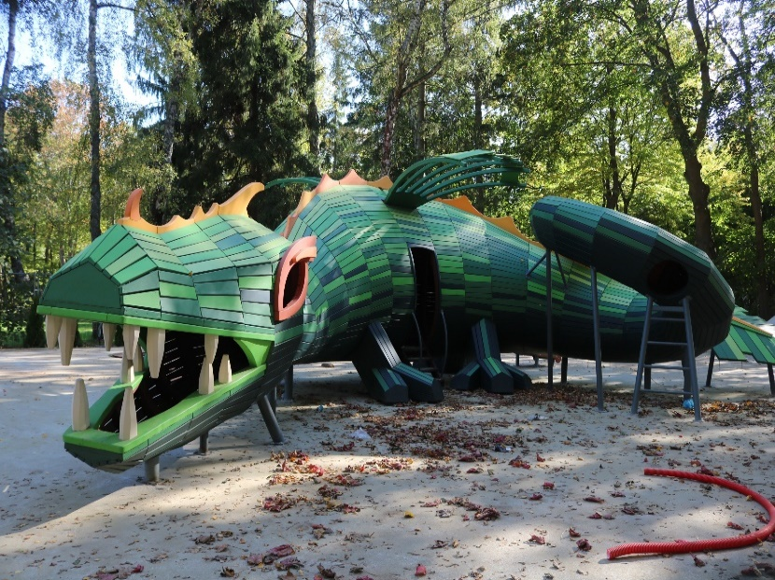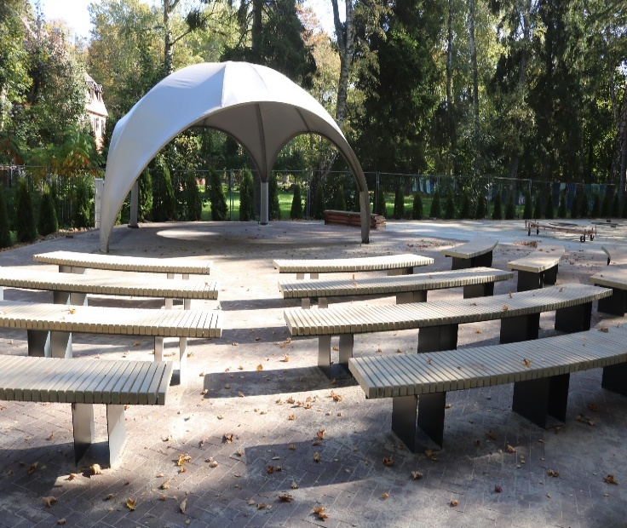
г. Светлогорск, парк-Отрадное -2.0

В 2021 году выполнены работы по устройству уличного освещения:
- обустроены дополнительным освещением пешеходные переходы у 5-го магазина на Калининградском пр-те, д. 88, напротив парка в Отрадном;

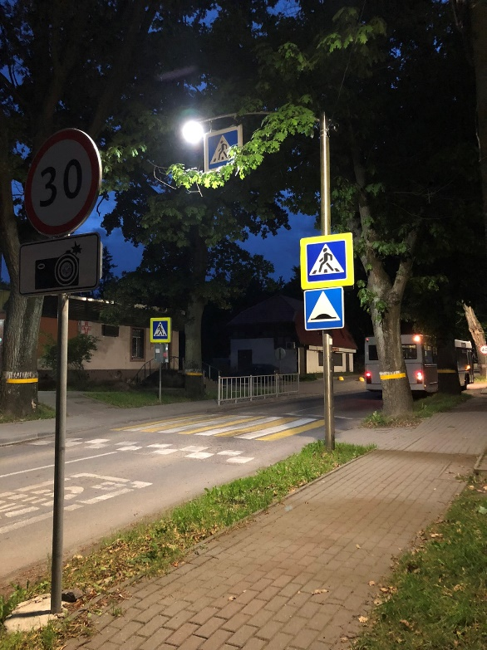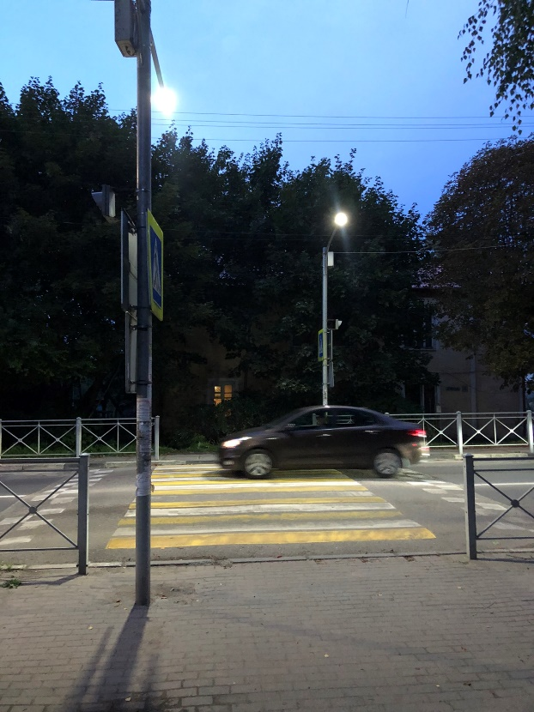
г. Светлогорск, Калининградский пр-т, д.88

- на ул. Преображенского у д.№10 установлено 3 ж/б опоры, СИП, 3 светильников LED;
- на ул. Железнодорожной установлено 2 ж/б опоры, голый провод заменен на СИП (1050 м), 16 светильников заменены на LED светильники;
- на ул. Заречной у д. №4 установлено 2 ж/б опоры, СИП, 3 светильника LED;
- в парке «Времена года» в р-не Янтарь Холла смонтированы 2 торшерные опоры взамен утраченных ранее;

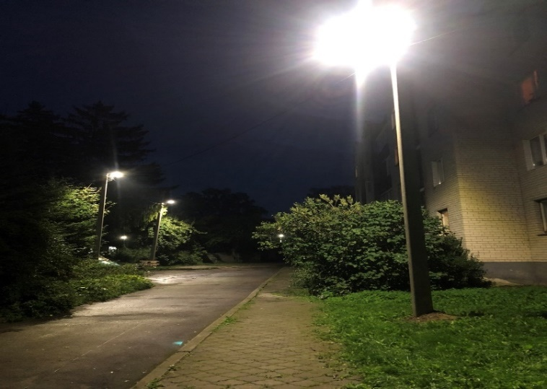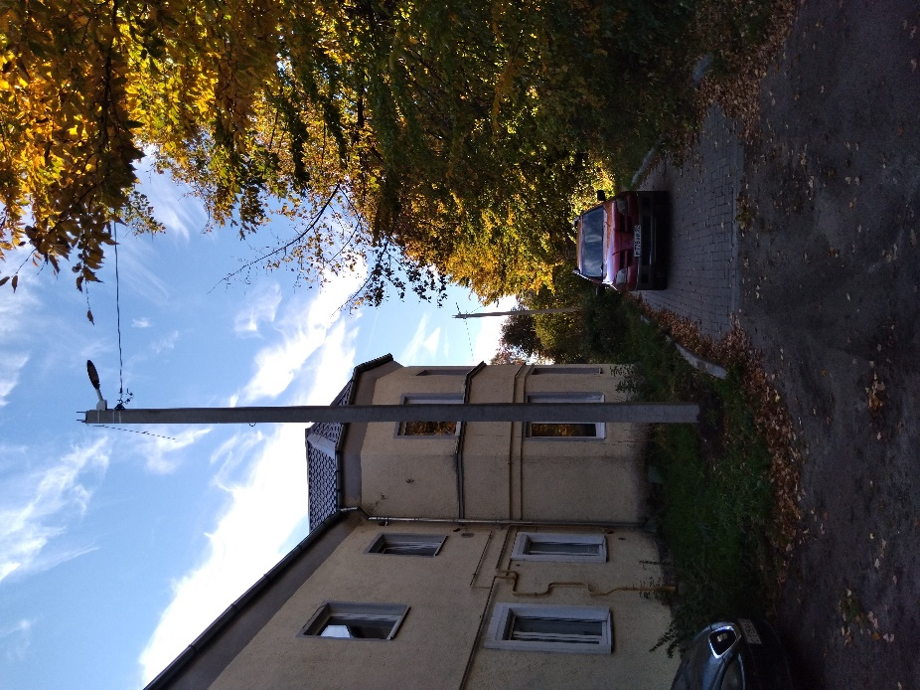
г. Светлогорск, ул. Преображенского, д.10. г. Светлогорск, ул. Железнодорожная

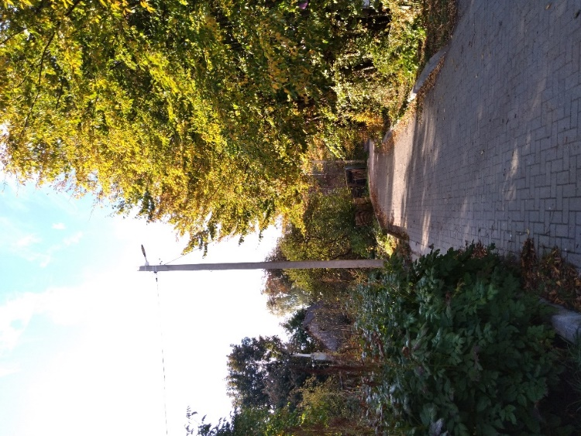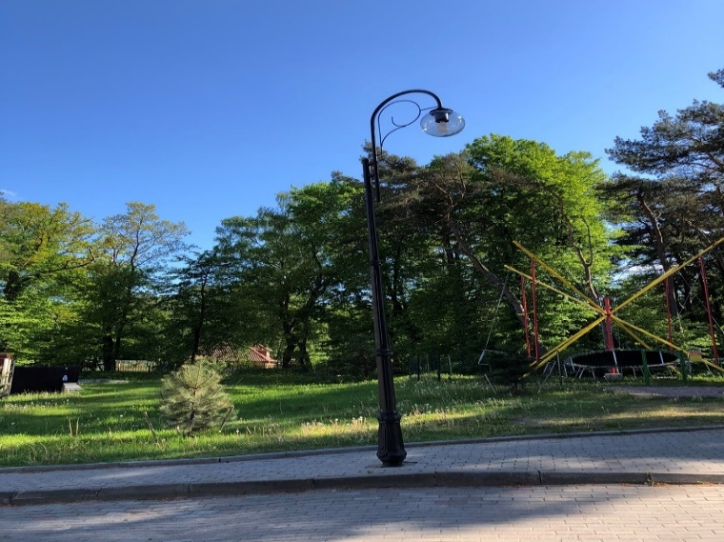
г. Светлогорск, ул. Заречная г. Светлогорск, парк «Времена года»

- в пос. Донское восстановлено освещение в сквере на ул. Степанова;
- в пос. Донское проведена реконструкция сети освещения детской площадки в районе д. №4 по ул. Садовая;
- в пос. Донское установлен дополнительно светильник LED над парковкой у д. №1 по ул. Садовая;

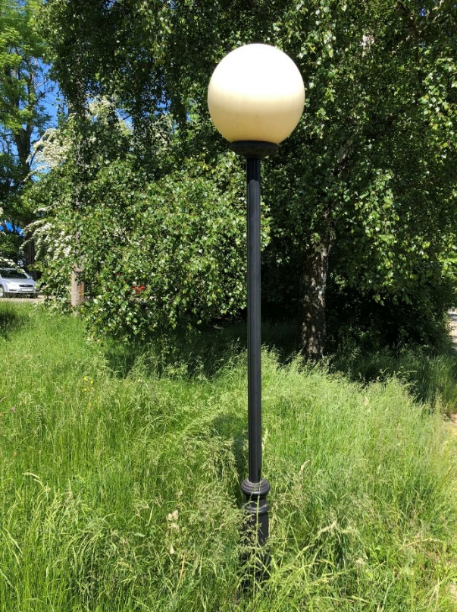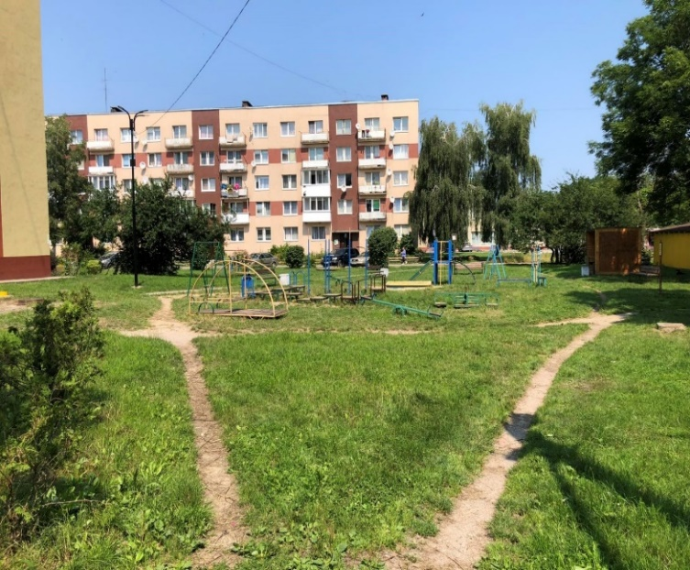
пос. Донское, ул. Степанова пос. Донское, ул. Садовая

- в рамках проекта «Отрадное 2.0» в Отрадном смонтирована и подключена сеть наружного освещения и подсветки на объектах:
«Песчаная гора»;
«Источник любви»;
«Каменный спуск».

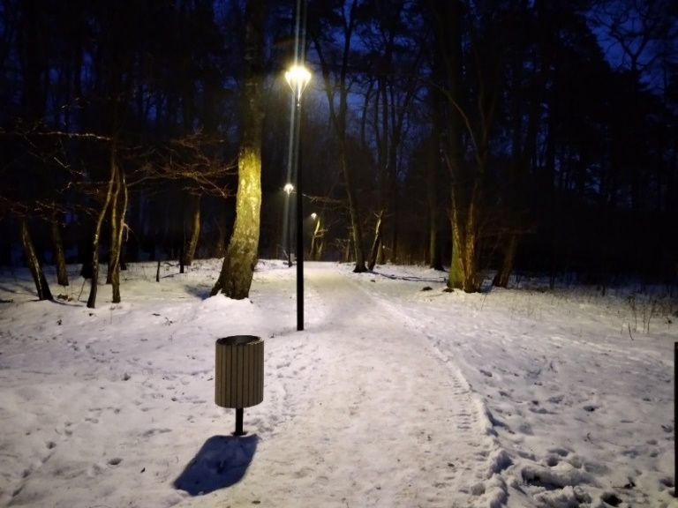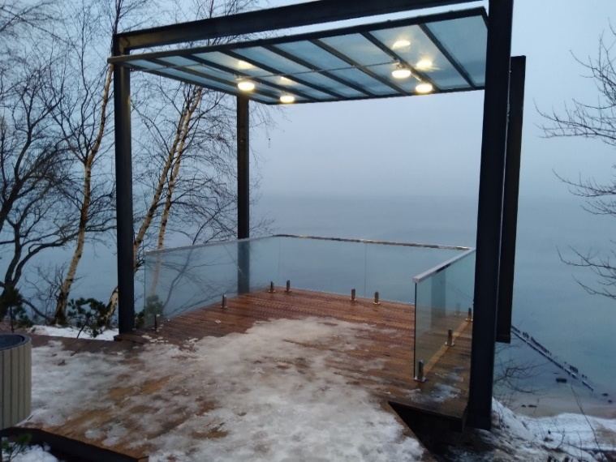
г. Светлогорск, парк Отрадное -2.0, «Песчаная гора»

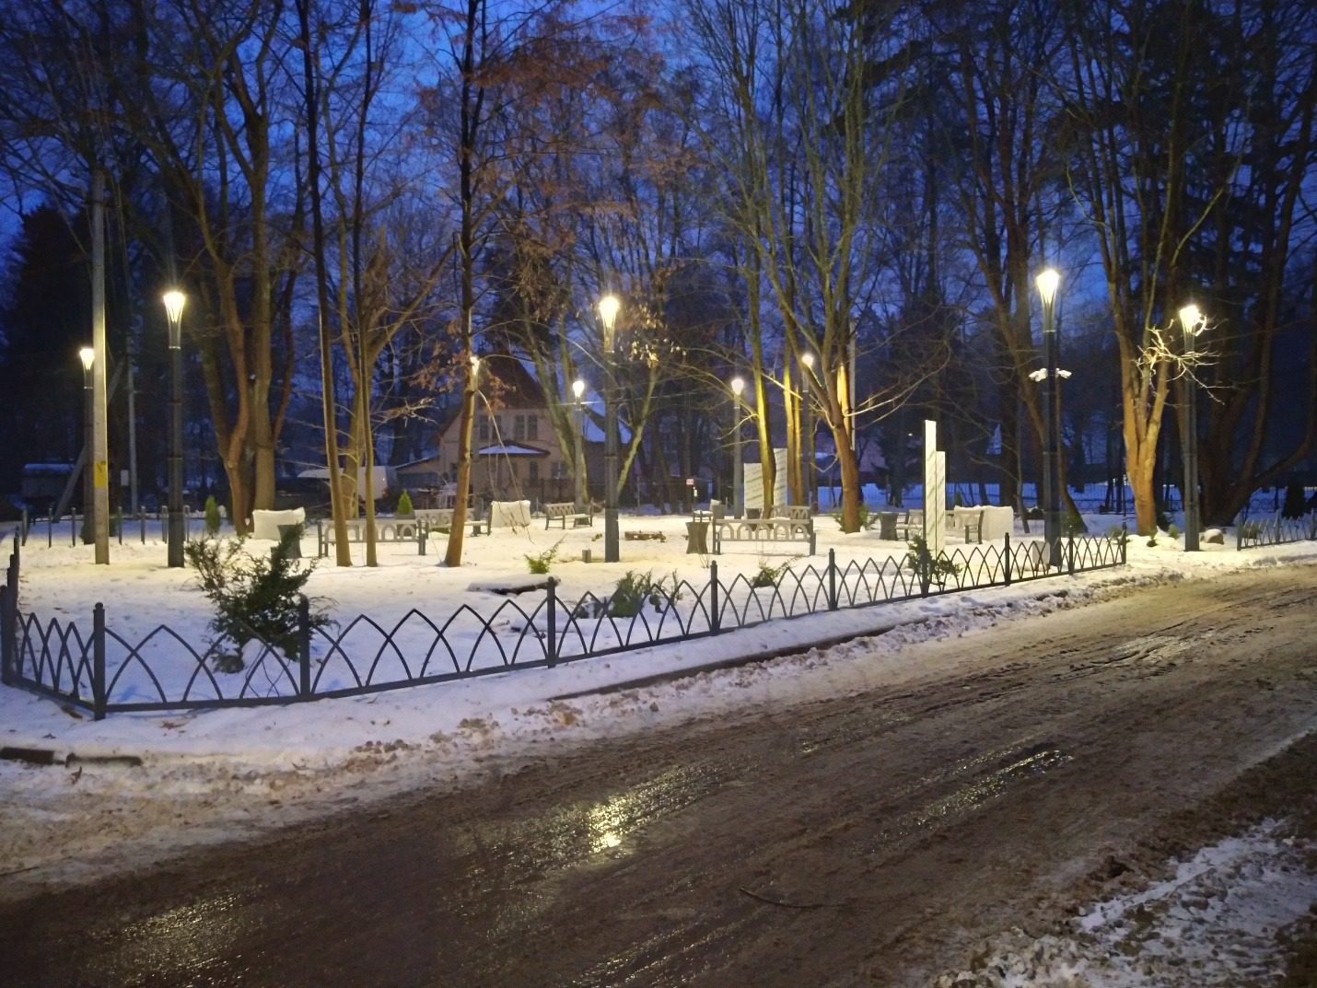г. Светлогорск, парк Отрадное -2.0, «Источник любви»
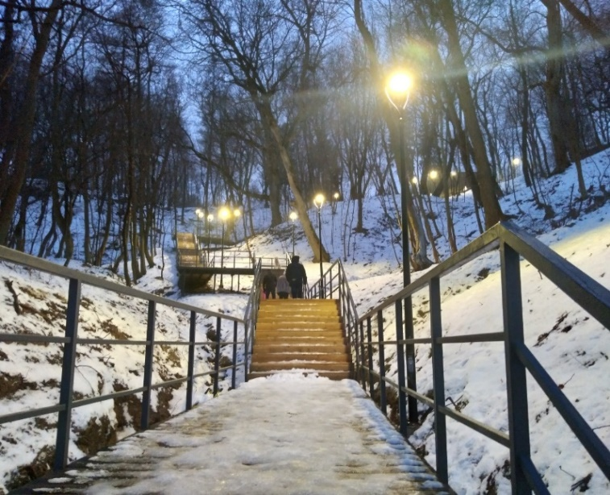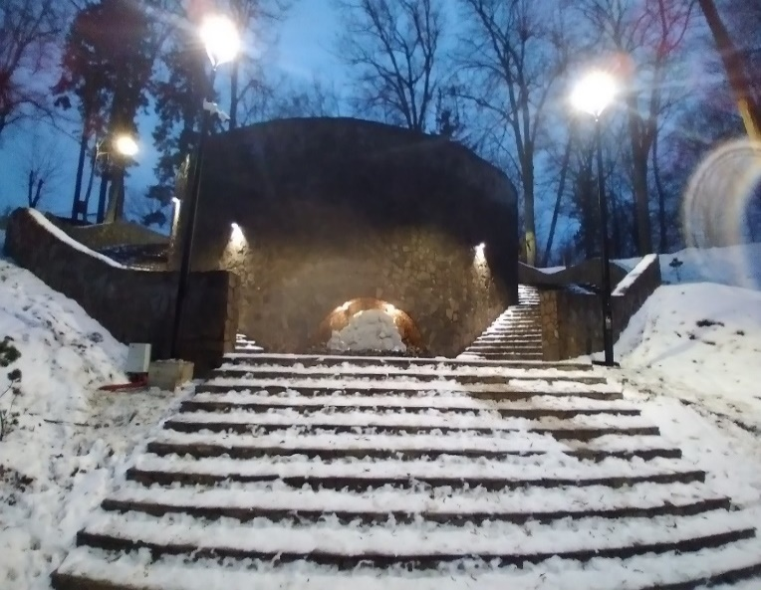
г. Светлогорск, парк Отрадное -2.0, «Каменный спуск»

- выполнен ввод в эксплуатацию сети наружного освещения и светофорных объектов на магистральной дороге от пос. Зори до границы Пионерского городского округа;

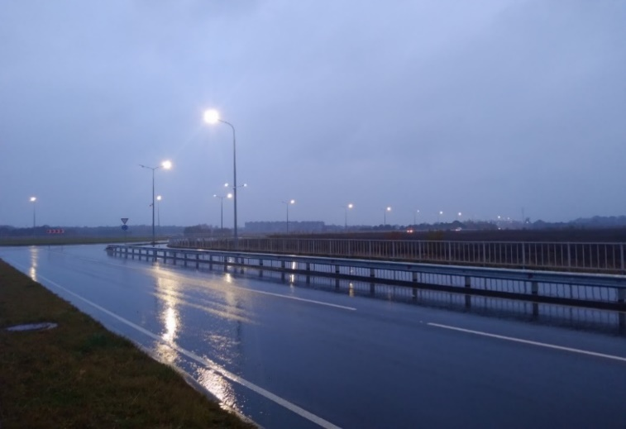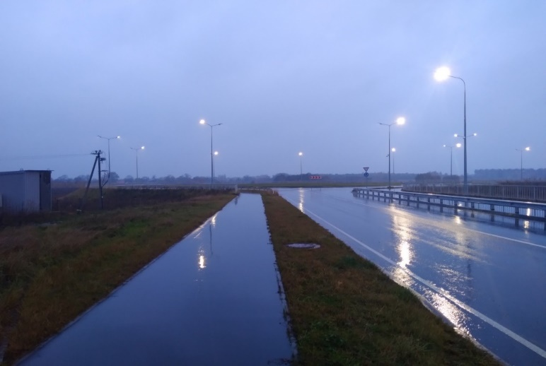
Магистраль от пос. Зори до г. Пионерский

Новогодние елки и украшения, установленные в 2021 году.

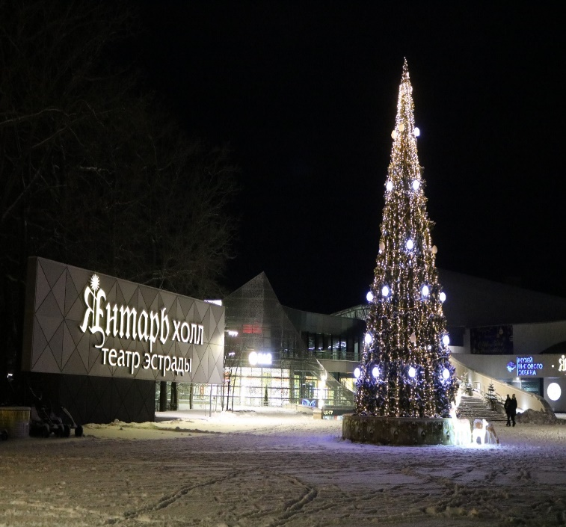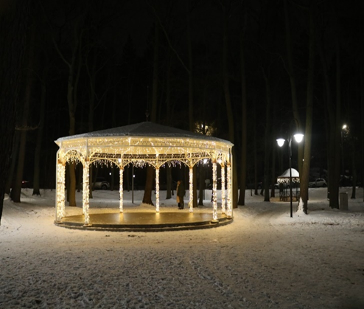
г. Светлогорск, Янтарь холл г. Светлогорск, ул. Октябрьская
парк «Лиственничный»

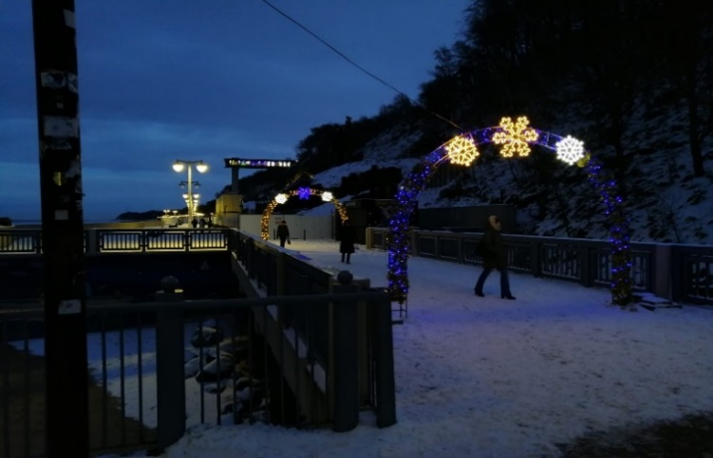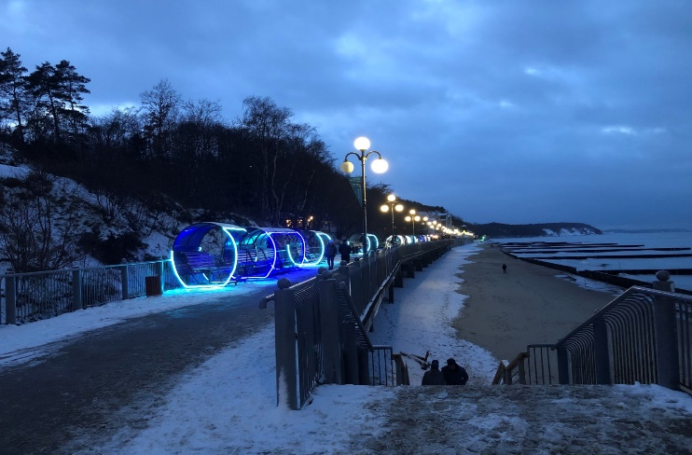
г. Светлогорск, променад
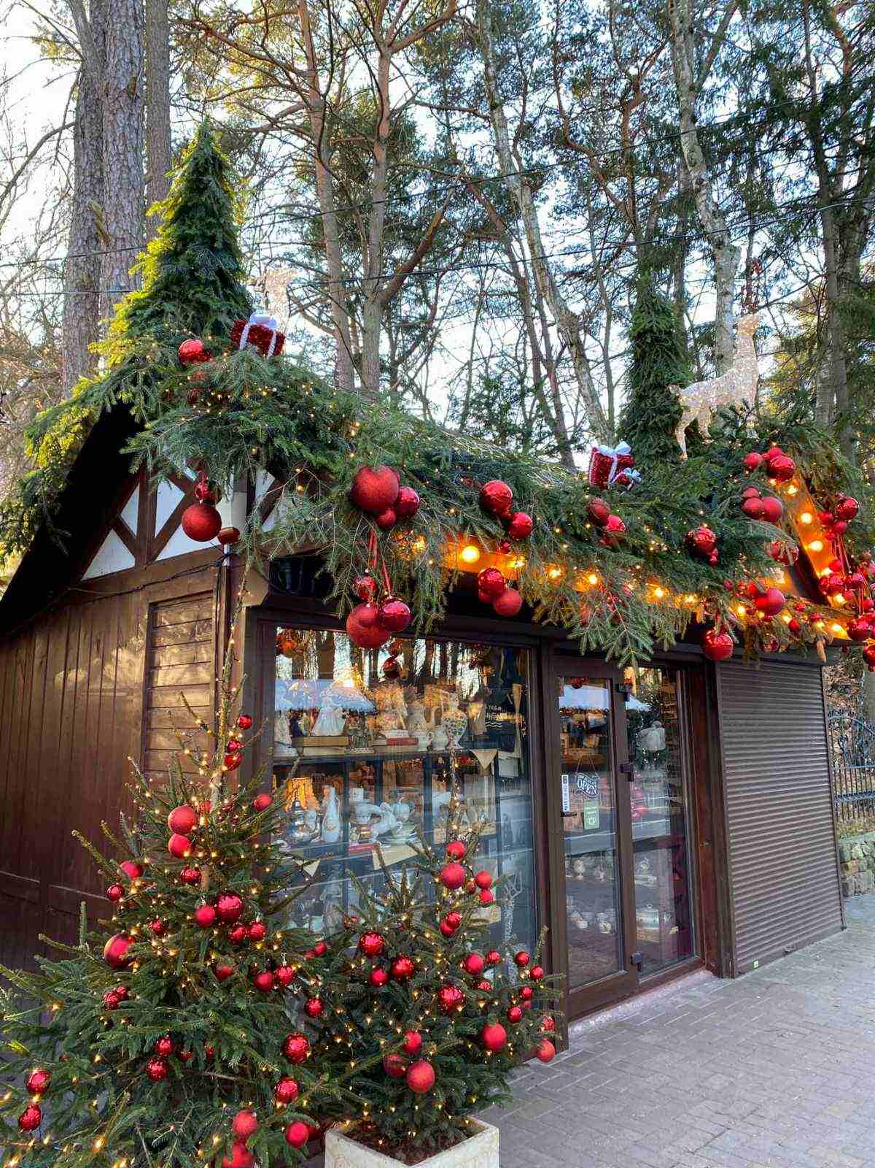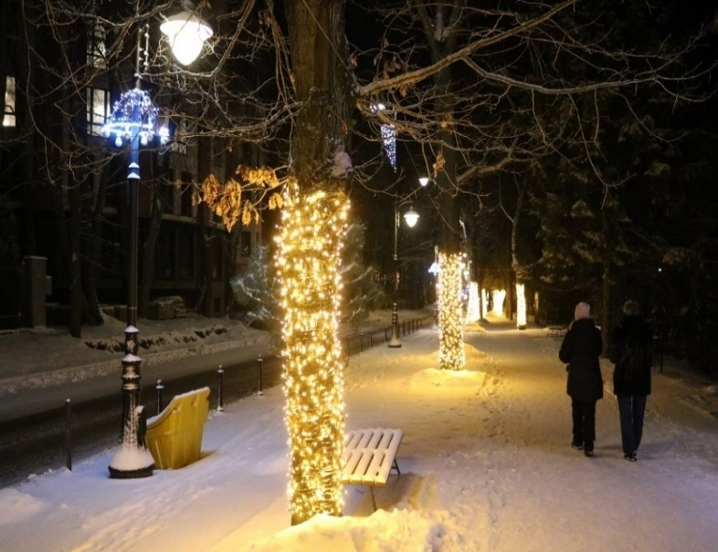
г. Светлогорск, ул. Ленина

Дорожная инфраструктура
В ходе реализации муниципальной программы «Повышение безопасности дорожного движения» за 2021 год выполнены работы:
- по установке металлических дорожных ограждений (оцинкованные секционные типа «Крест»), длиной секций 2 000 мм в количестве 13 штук на сумму 59,2 тыс. рублей;
- по установке дорожных знаков на территории Светлогорского городского округа в количестве 322 штуки на сумму 535,1 тыс. рублей.

Программа конкретных дел (ПКД)
В рамках ПКД были реализованы 8 мероприятий. Общая стоимость мероприятий составила 10 506 тыс. рублей, в том числе: из средств областного бюджета – 5 525 тыс. рублей, из средств местного бюджета – 5 525 тыс. рублей, а именно:
Город Светлогорск:
- выполнен капитальный ремонт участка тротуара по ул. Коммунальной (от дома 20 до пересечения ул. Сосновой), площадью 255 м2, стоимостью 1 065,7 тыс. рублей;
- выполнен капитальный ремонт тротуара по пер. Первомайскому, площадью 112 м2, стоимостью 333,7 тыс. рублей;
- выполнен ремонт участка тротуара по ул. Садовой, площадью 184 м2, стоимостью 637,7 тыс. рублей;

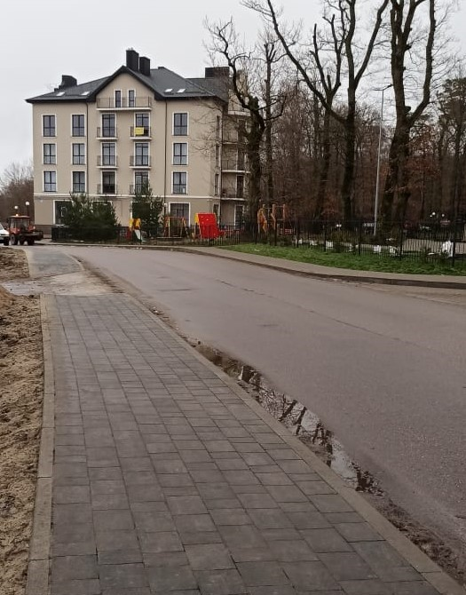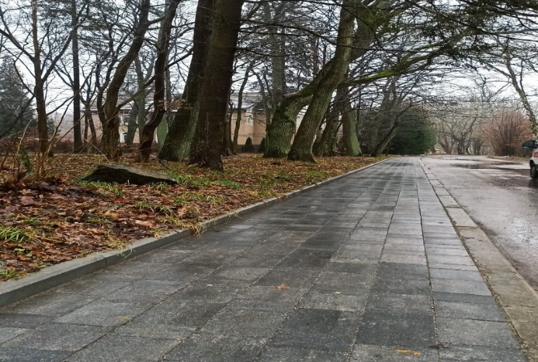
г. Светлогорск, ул. Коммунальная г. Светлогорск, пер. Первомайский

- выполнен капитальный ремонт участка тротуара по ул. Новой (от здания д.6 до остановочного кольца), площадью 330 м2, стоимостью 986,9 тыс. рублей;
- устройство пешеходной дорожки вблизи д. 74 б по Калининградскому проспекту, площадью 35 м2, стоимостью 122,8 тыс. рублей.

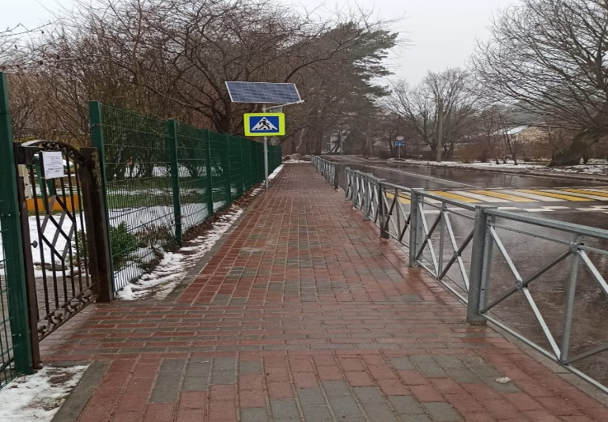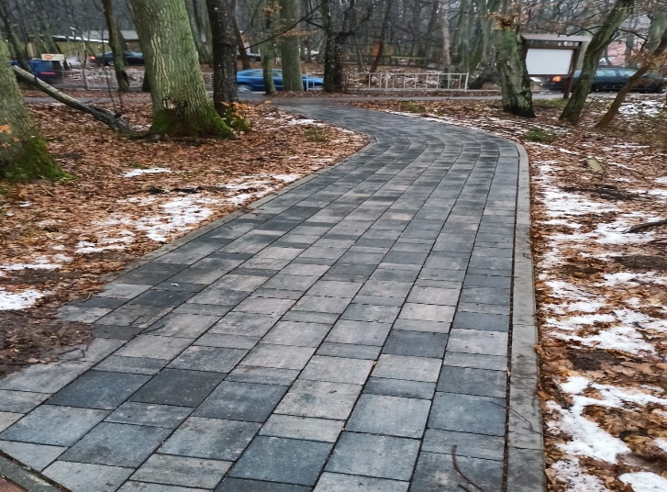
г. Светлогорск, ул. Новая г. Светлогорск, Калининградский пр-т

- выполнен капитальный ремонт скважин № П-59643/18 и № П-33096/15, который включает в себя в том числе замену оборудования, монтажные работы, дезинфекцию, промывку и подключение скважин в городскую водопроводную сеть, стоимостью 5 611,9 тыс. рублей;
- установлена детская площадка по ул. Мичурина и ул. Новая стоимостью 590,0 тыс. рублей.
Поселок Приморье
- выполнен капитальный ремонт тротуара по ул. Артиллерийской, площадью 188 м2, стоимостью 660,3 тыс. рублей.

Образование
Приоритетными направлениями деятельности образования являются формирование качественной системы образования, доступной для каждого ребенка, проживающего на территории округа, и предоставление образовательных услуг, обеспечивающих духовно-нравственное и гражданское воспитание подрастающего поколения.
В 2021 году продолжилась работа по совершенствованию системы образования, обеспечивающей государственные гарантии прав граждан на получение общедоступного и бесплатного образования, путем выравнивания возможностей доступа к получению качественных образовательных услуг, независимо от места жительства.

Одним из приоритетных мероприятий является повышение оплаты труда основным категориям отрасли. Целевые (индикативные) показатели по повышению заработной платы работников учреждений образования выполнены в полном объеме.

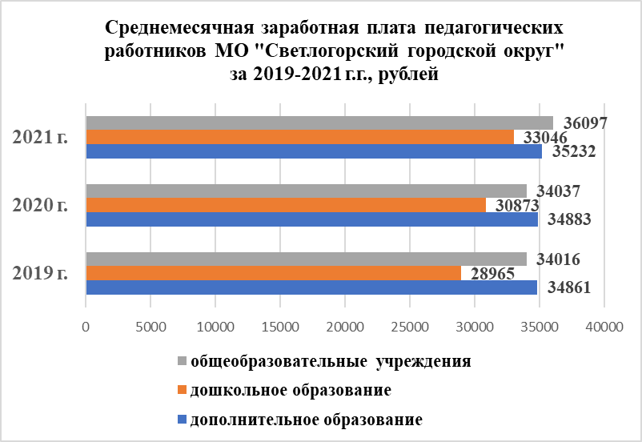

Дошкольное образование
В Светлогорском городском округе функционируют 4 муниципальных дошкольных образовательных учреждения, в которых на 01.01.2022 числится 887 воспитанников, а также дошкольная группа с кратковременным пребыванием детей в МАОУ «СОШ п. Донское» численностью 15 детей.
Число детей, состоящих на учете для получения мест в дошкольных учреждениях, составляет 278 человек (от 0 до 3 лет), в 2020 - 256, в 2019 – 348 человек.
Для снятия социальной напряженности и в целях повышения охвата дошкольным образованием детей в возрасте от 2-7 лет проведены следующие мероприятия:
-в МАОУ «СОШ п. Донское» организована группа с кратковременным пребыванием детей (15 дошкольников);
-в МБУДО «ДШИ им. Гречанинова А.Т.» г. Светлогорска на эстетическом отделении реализуется программа «Раннее эстетическое развитие» (33 обучающихся), подготовительный класс «Основы художественного творчества (11 обучающихся), подготовительный класс в области музыкального искусства (6 обучающихся) реализуется программа «Основы изобразительного творчества» для детей дошкольников и школьников (26 обучающихся).
Доля детей в возрасте от 3 до 7 лет, которым предоставлена возможность получить услуги дошкольного образования, составляет 100%. На протяжении последних лет (в результате строительства новых жилых домов), отмечается постоянное увеличение числа детей, встающих на учет для поступления в дошкольные учреждения. В связи с этим с целью обеспечения шаговой доступности ведется работа по строительству нового детского сада на 80 мест в п. Донское.
Дошкольное образование является одним из ключевых средств решения проблем социальной мобильности населения, что особенно актуально в условиях развития экономики. Предоставление мест для детей в возрасте до 3-х лет в организациях дошкольного образования позволяет создать условия для совмещения женщинами обязанностей по воспитанию детей дошкольного возраста с трудовой занятостью.
В рамках проекта «Демография» целевые показатели 2021 года Светлогорским городским округом выполнены. Численность детей, получающих услуги по дошкольному образованию (чел.):
- от 1,5 до 3 лет план/факт – 113/113;
- от 3 до 7 лет план/факт – 759/759.
Расходы бюджета на дошкольное образование в 2021 году составили 97 995,6 тыс. рублей (2020 – 88 605,8 тыс. рублей, 2019 – 81 367,7 тыс. рублей).

На модернизацию и благоустройство дошкольных образовательных учреждений в 2021 выделено и израсходовано – 4 221,8 тыс. рублей, в том числе из местного бюджета 3 618,8 тыс. рублей.
МАДОУ д/с «Родничок» - приобретение мягкого инвентаря и корпусной мебели, капитальный ремонт пешеходных дорожек, монтаж охранной сигнализации и установка речевого оповещения о ЧС.

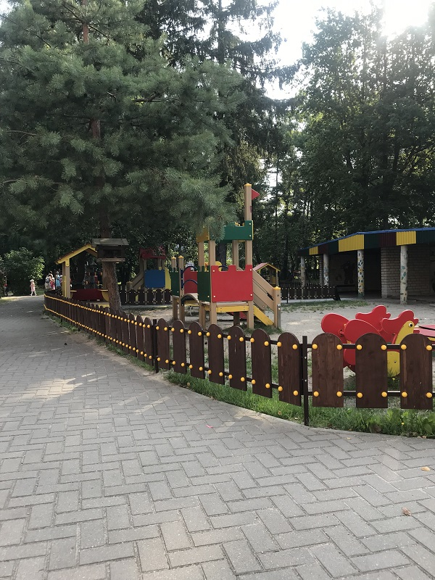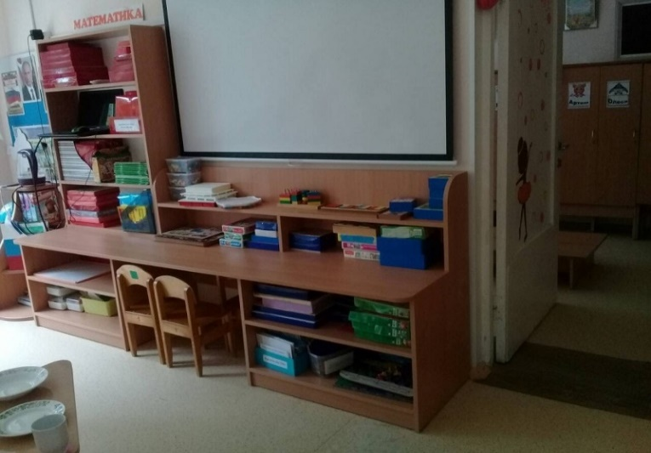
МАДОУ д/с «Родничок»

МАДОУ д/с «Березка» - монтаж охранной сигнализации здания, приобретение воздуходува, духового шкафа, оборудования для медицинского кабинета, мультимедийного оборудования, детской и корпусной мебели, мягкого инвентаря, уличного оборудования, ремонт игровых уличных площадок, холла, оконных блоков галереи, теплообменника, замена радиаторов; установка системы голосового оповещения о ЧС.

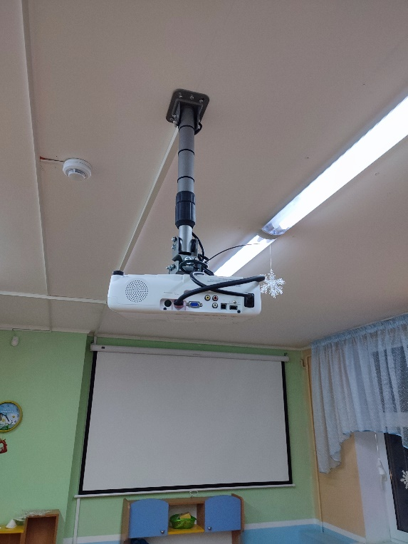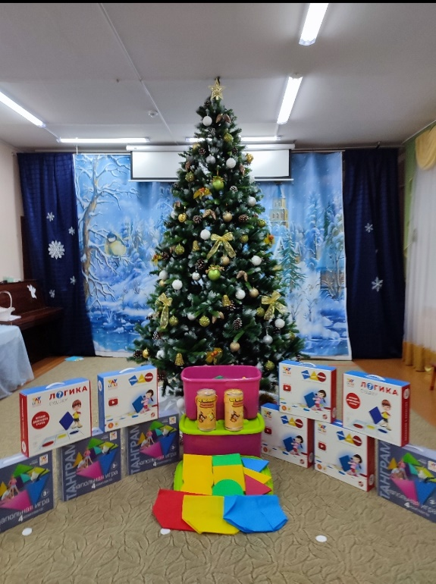
МАДОУ д/с «Березка (приобретение оборудования, инвентаря)

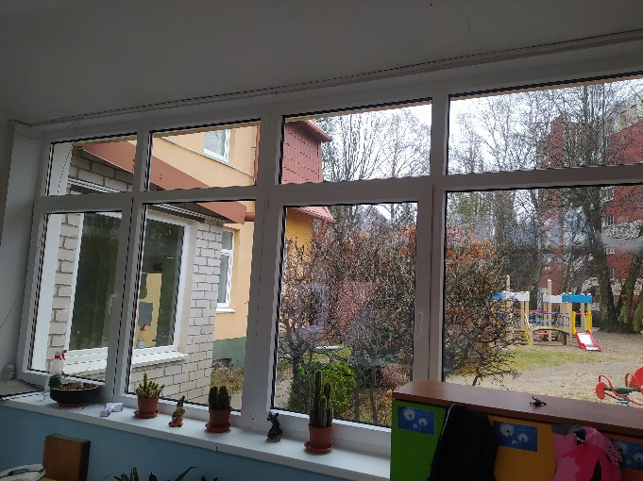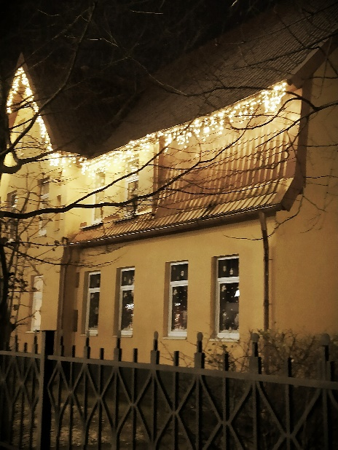
МАДОУ д/с «Березка (ремонт оконных блоков, уличное освещение)

МБДОУ д/с «Одуванчик» - мероприятия по пожарной безопасности, установка звукового оповещения, пандуса, ремонт помещения бывшей котельной, монтаж охранной сигнализации.
МАДОУ д/с «Солнышко» - монтаж охранной сигнализации, закупка мягкого инвентаря, посуды и кухонного инвентаря.

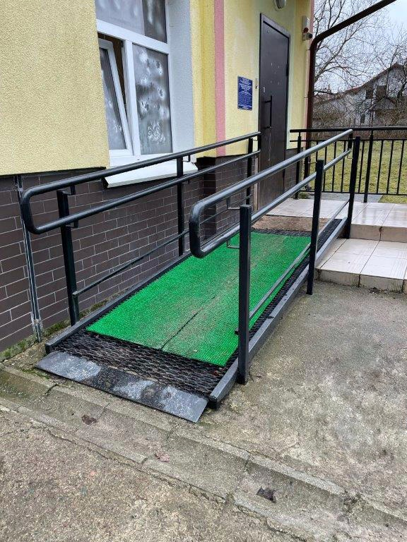 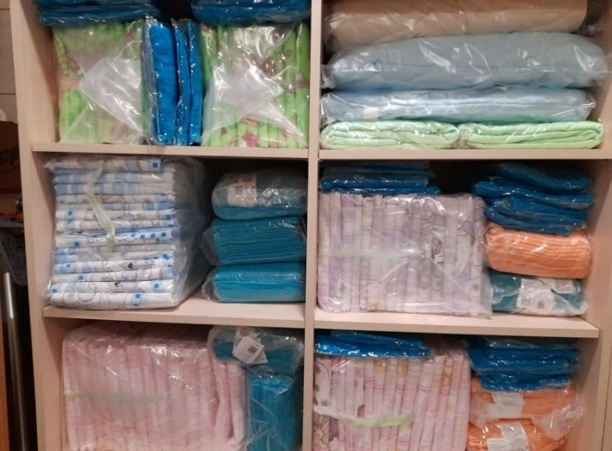 МБДОУ д/с «Одуванчик, установка пандуса МАДОУ д/с «Солнышко», мягкий инвентарь
Общее и дополнительное образование
На территории муниципального образования «Светлогорский городской округ» функционируют 3 общеобразовательные школы, в которых обучается на 1 января 2022-1754 учащихся (2021 – 1721 чел., 2020–1665 чел., 2019-1579 чел.).

Охват детей начальным общим, основным общим и средним общим образованием (к численности детей в возрасте 7-17 лет) – 100 %.
На территории округа среднее общее образование завершили и получили аттестаты все 59 выпускников. Четыре из них получили медаль «За особые успехи в обучении». Более 80 баллов набрали 28 обучающихся.

Все выпускники 9 классов (126 человек) получили документ об образовании за курс основной школы. 8 выпускников получили аттестат с отличием.
В результате строительства в г. Светлогорске жилых домов происходит приток учащихся из других городов, а также миграция из других регионов. Назрела острая необходимость строительства начальной школы. В 2022 году будет разработана проектно-сметная документация на реконструкцию МАОУ СОШ №1 г. Светлогорска с размещением нового учебного корпуса для начальных классов (600 мест) на территории существующей школы.
В 2021 продолжилась реализация национального проекта «Образование». В рамках федерального проекта «Цифровая образовательная среда» в целях создания современной и безопасной цифровой образовательной среды, обеспечивающей высокое качество и доступность образования всех видов и уровней, в 3 школы муниципалитета поступило оборудование на 8 470,9 тыс. руб.:

Наименование | Единица измерения | Количество
многофункциональное устройство (МФУ) | шт. | 3
ноутбук | шт. | 78
сервера | шт. | 3
интерактивный комплекс с вычислительным блоком и мобильным креплением | комплект | 9
IP-камера | шт. | 9

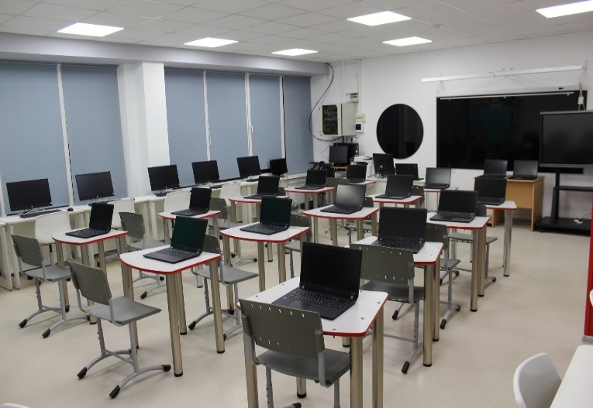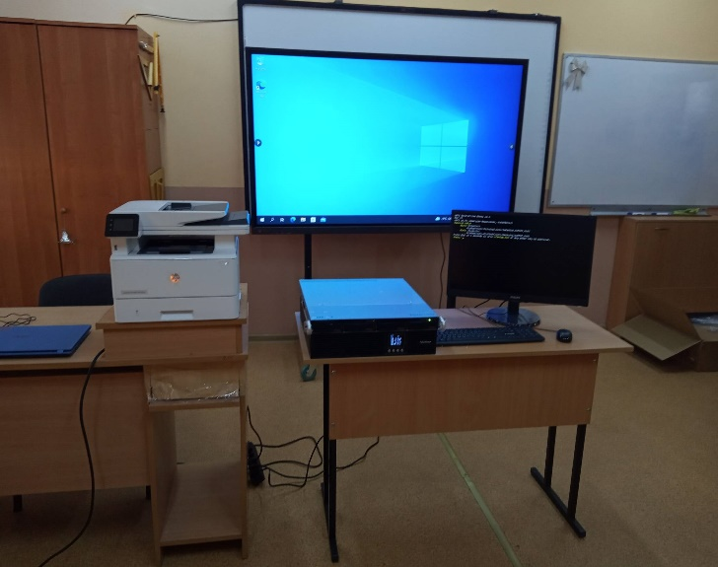
реализация национального проекта «Образование»

На модернизацию и благоустройство общеобразовательных учреждений в 2021 году выделено и израсходовано – 9 567,1 тыс. рублей, 7 533,4 тыс. рублей - муниципальный бюджет, 2 033,7 тыс. рублей – областной бюджет (2020 – 10 026,9 тыс. рублей, 2019 – 7 836,8 тыс. рублей).

В МАОУ «СОШ №1» г. Светлогорска - капитальный ремонт спортивного зала, ремонт системы отопления в здании, капитальный ремонт лестницы первого и цокольного этажа, ремонт кровли гаража, наружной канализации, ограждения, установка автоматики на входные зоны, замена радиаторов, монтаж охранной сигнализации и системы видеонаблюдения.

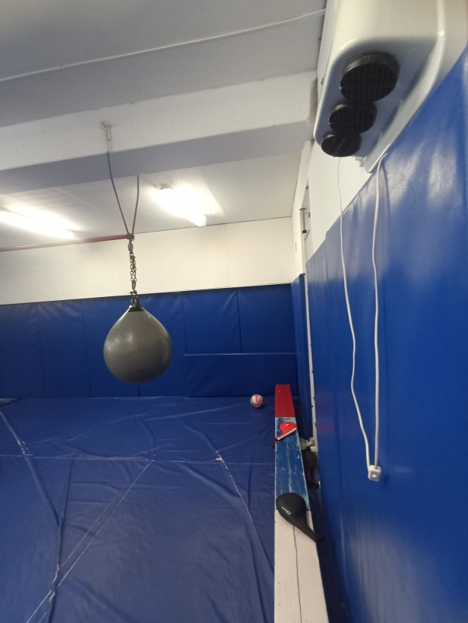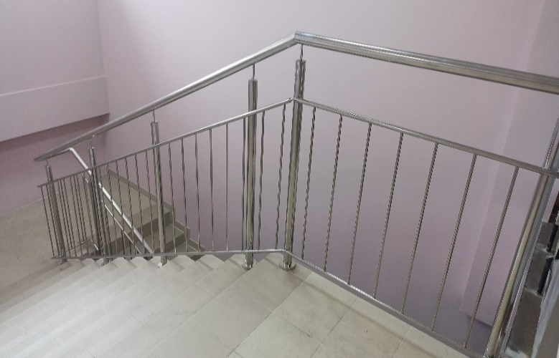
капитальный ремонт спортивного зала, лестницы в МАОУ «СОШ №1» г. Светлогорска

В МАОУ «СОШ п. Донское» - ремонт спортивной площадки на территории школы, капитальный ремонт полов в классах начальной школы здания, монтаж противопожарных дверей, установка уличных камер.

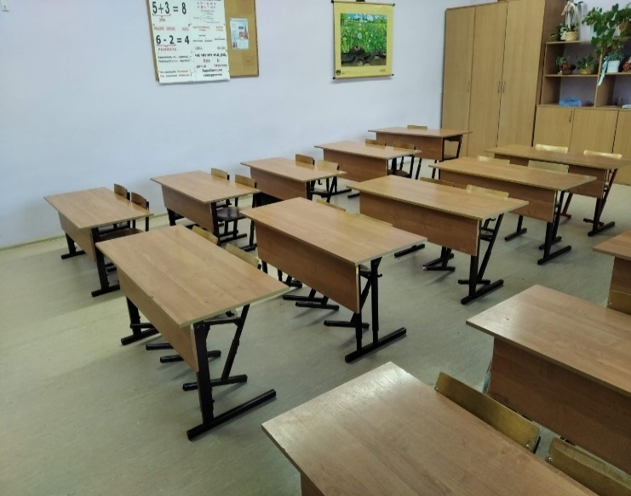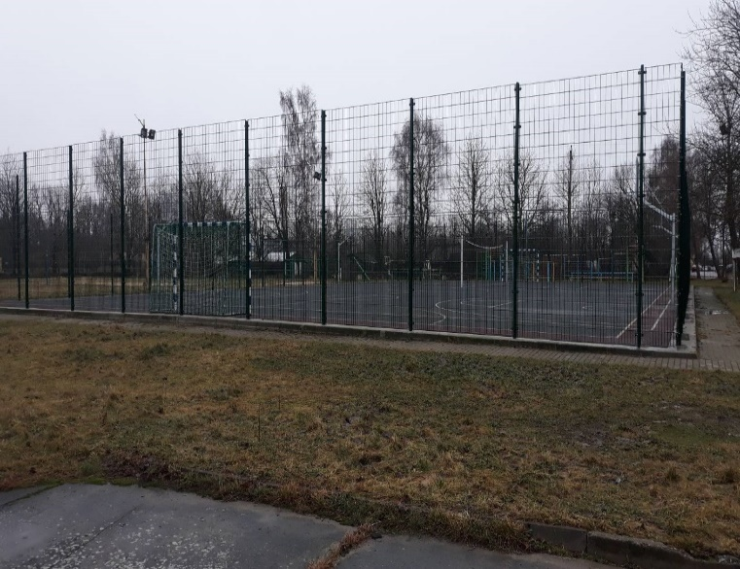
капитальный ремонт полов, спортивной площадки в МАОУ «СОШ п. Донское»

С МБОУ «ООШ п. Приморье» - установка рольставней, ремонт перегородки и установка металлических стеллажей в кабинетах, замена аварийной пожарной лестницы, монтаж дверей и системы видеонаблюдения.

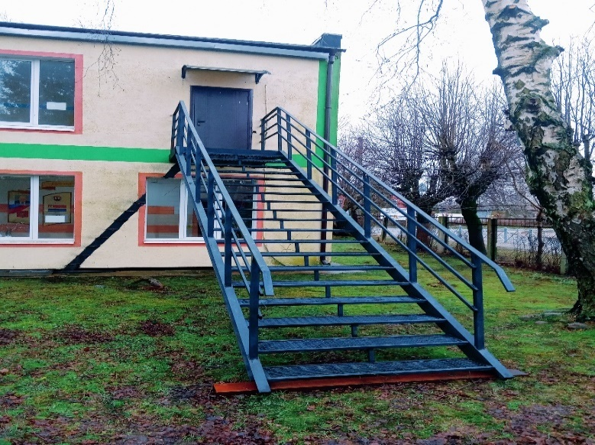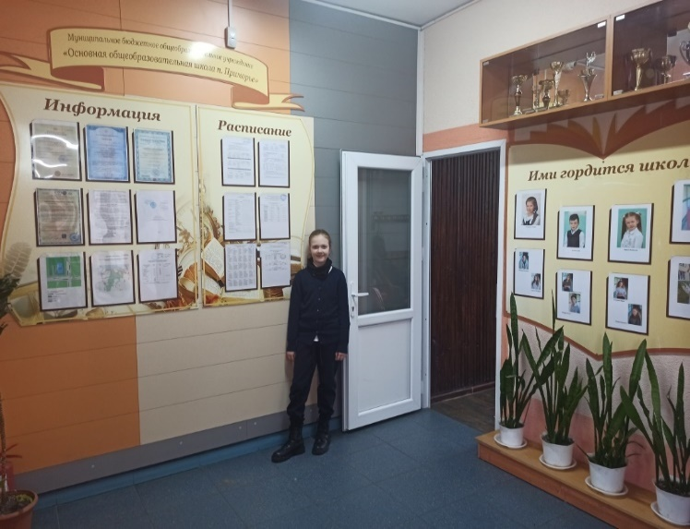
ремонт пожарной лестницы, установка стеллажей в МБОУ «ООШ п. Приморье»

Формируя систему выявления, поддержки и развития способностей и талантов детей и молодежи Светлогорского городского округа, мы планомерно увеличиваем охват школьников программами дополнительного образования, помогая каждому ребенку проявить свою индивидуальность.
Особое место в развитие талантов занимает региональный «Центр развития одаренных детей». В 2020-2021 учебном году 25 обучающихся (2019-2020 уч. г. 12 учащихся) муниципалитета прошли обучение на базе центра. В следующем году планируется увеличение доли обучающихся.
Ежегодно растет количество участников всероссийской олимпиады школьников. В 2021-2022 учебном году в школьном этапе приняли участие 962 (709 в 2020-2021) обучающихся 5-11 классов, призеры и победители в количестве 437 (284 в 2020-2021) человек участвовали в муниципальном этапе ВСОШ. Призерами и победителями муниципального этапа стал 71 ученик.
В МАОУ «СОШ №1» г. Светлогорска совместно с детским садом Родничок и ДЮЦем реализуется сетевой проект технической лаборатории «Технолаб».
Запущена система мер ранней профориентации по проекту «Билет в будущее».
Ежегодно школьники Светлогорского городского округа достойно выступают на областных мероприятиях, участвуют в конкурсах, форумах и слетах.
Ежегодно обучающиеся общеобразовательных учреждений становятся победителями и призёрами регионального этапа Всероссийской олимпиады школьников. Принимают участие в конкурсном отборе претендентов на получение стипендии главы администрации муниципального образования «Светлогорский городской округ». В 2021 получателями стипендии главы стали 52 обучающихся.
В целях обеспечения безопасности обучающихся подвоз осуществляет 5 школьных автобусов (153 учащихся) и городской транспорт по льготным билетам (335 обучающихся). В 2021 на подвоз в городском транспорте было израсходовано – 705,8 тыс. рублей (2020 – 492,3 тыс. рублей, 2019–700,3 тыс. рублей, 2018–460,7 тыс. рублей).
В 2021 году 98% обучающихся общеобразовательных учреждений Светлогорского городского округа получают горячее питание. Из них 965 обучающихся питается бесплатно.
Средняя стоимость обеда для детей до 10 лет составляет 79,45 рублей в день, для детей от 11 лет – 87,77 рублей в день. Для обучающихся кадетских классов МАОУ «СОШ п. Донское» в размере 20 рублей на одного обучающегося в день. С 1 сентября 2021 года во всех общеобразовательных организациях организовано бесплатное горячее питание обучающихся 1–4 классов (100%). В 2021 на организацию питания за счёт средств консолидированного бюджета израсходовано – 14 703,2 тыс. рублей (2020 – 8 143,8 тыс. рублей, 2019 – 5 769,8 тыс. рублей).
Тем не менее, доля муниципальных общеобразовательных учреждений, соответствующих современным требованиям обучения, в общем количестве муниципальных общеобразовательных учреждений составляет 67%, так как МБОУ «ООШ п. Приморье» не имеет собственного спортивного зала, мастерских, столовой, пищеблока, специализированных учебных кабинетов.
Ежегодно в Светлогорском городском округе в период летних каникул проводится компания по оздоровлению и занятости детей и подростков в возрасте до 17 лет. В рамках оздоровительной кампании 2021 на базе 5 образовательных учреждений округа организованы были пришкольные и малозатратные лагеря в 4 смены. В 2021 году отдыхом было охвачено 1030 обучающихся (482 в малозатратных лагерях и 548 в лагерях с дневным пребыванием).
Для детей в возрасте 14-18 лет в округе организованы трудовые бригады на базе образовательных учреждений, деятельность которых направлена на благоустройство города и пришкольных участков.
Приоритетом при проведении данной компании является в первую очередь оздоровление и занятость детей, находящихся в трудной жизненной ситуации; состоящих на профилактическом учете; находящихся в социально опасном положении. Дети этой категории посещают оздоровительные лагеря в две-три смены.
Система дополнительного образования представлена следующими учреждениями: МБУ ДО «Детско-юношеский центр Светлогорского городского округа», МБУДО «Детская школа искусств им. Гречанинова А. Т.» г. Светлогорска, МАУ «ФОК «Светлогорский» (отделение дополнительного образования).
На территории муниципалитета внедрена системы персонифицированного финансирования дополнительного образования детей. Утверждено Положение о персонифицированном дополнительном образовании, наполнен навигатор образовательными программами, реализуемыми в рамках муниципального задания. На базе МБУ ДО «ДЮЦ Светлогорского городского округа» создан муниципальный опорный центр дополнительного образования детей, целью которого является создание условий для обеспечения в муниципалитете эффективной системы взаимодействия в сфере дополнительного образования детей по реализации современных, вариативных и востребованных дополнительных общеобразовательных программ для детей различных направленностей, обеспечивающих достижение показателей развития системы дополнительного образования, установленных региональным приоритетным проектом «Доступное дополнительное образование для детей Калининградской области».
В учреждениях дополнительного образования муниципального образования «Светлогорский городской округ» работает 51 педагог.
В общеобразовательных организациях функционируют студии и кружки различной направленности, которые составляют школьный блок дополнительного образования.
МБУДО «ДШИ им. Гречанинова А.Т.» осуществляет обучение учащихся по дополнительным предпрофессиональным образовательным программам в области искусства. МАУ «ФОК» Светлогорский» (отделение дополнительного образования) осуществляет обучение учащихся по дополнительным предпрофессиональным программам в области физической культуры и спорта, что позволяет профессионально ориентировать детей и подростков к подготовке и поступлению в дальнейшем в вузы.
Все мероприятия 2021 и плановые на 2022-2023 проводятся в соответствии с муниципальной программой «Развитие образования» (постановление администрации муниципального образования «Светлогорский городской округ» от 20.03.2019г. № 247).

Культура
Важным фактором социально-экономического развития округа является стабильное развитие сферы культуры: сохранение культурных и нравственных ценностей, а также укрепление духовного единства общества.
В рамках реализации муниципальной программы «Развитие культуры» в 2021 г. (при поддержке регионального бюджета в рамках Национального проекта «Культура») реализованы следующие мероприятия:
На модернизацию МБУК «Светлогорская централизованная библиотечная система» направлено 7 999,1 тыс. рублей, в том числе:
- 5 000,0 тыс. рублей - из Федерального бюджета;
- 2 999,1 тыс. рублей – из муниципального бюджета.
За счет Федерального гранта на создание модельной библиотеки приобретено новейшее оборудование, в том числе:
1. RFID - оборудование для автоматизации библиотечных процессов и автоматизированной книговыдачи (рабочие станции библиотекарей, терминал самообслуживания, радиометки, читательские билеты);
2. Робототехника (наборы конструкторов);
3. Интерактивный стол и интерактивный пол;
4. Оборудование для мультстудии (станки для анимации);
5. Оборудование для киностудии (камеры, освещение, хромакей, штативы, экраны, колонки, микрофоны и т.д.);
6. тактильные таблички, мнемосхемы и поручни для организации «доступной среды»;
7. Компьютерное оборудование (ноутбуки, моноблоки, принтеры, проекторы, экраны, программное обеспечение);
8. Световые планшеты, VR -очки, 3D-ручки, бизиборд, доска-флипчарт;
9. Книги и настольные игры.

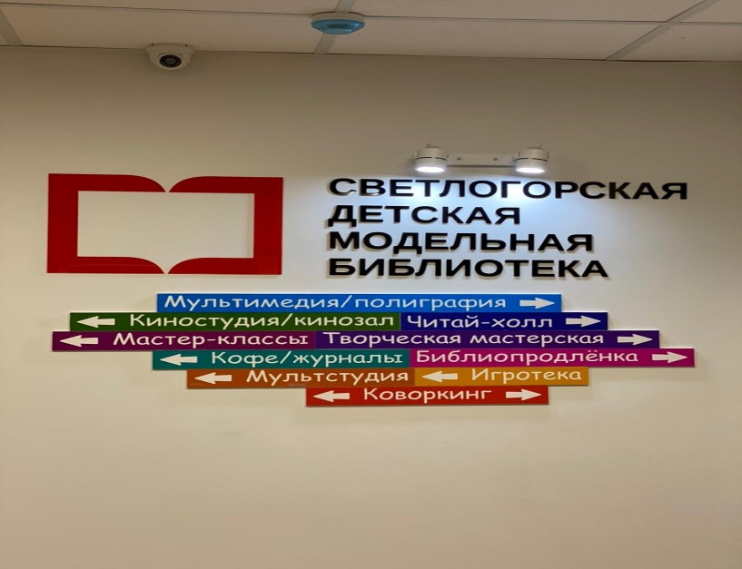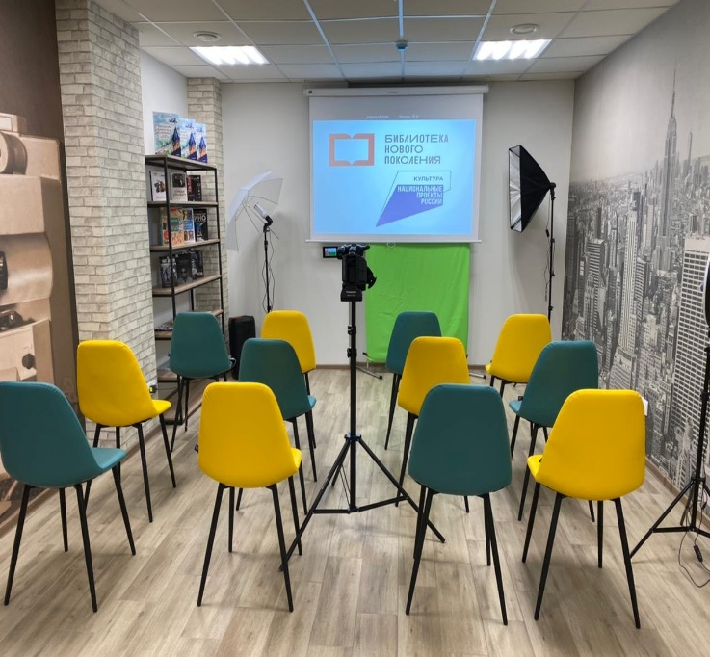
г. Светлогорск, МБУК «Светлогорская детская модельная библиотека»
За счет муниципального бюджета реализованы следующие мероприятия по модернизации материально-технической базы библиотечной системы:
- капитальный ремонт помещений детского абонемента, включая системы вентиляции;
- выполнение работ по напольному покрытию в помещениях детской библиотеки;
- дополнительные работы (установка дверей, сантехника, штукатурка, покраска);
- поставка и монтаж системы видеонаблюдения, пожарной сигнализации и охранной сигнализации в помещениях детской библиотеки;
- изготовление вывесок на фасадах зданий взрослой и детской библиотек;
- приобретение мебели.
Дополнительно из муниципального и регионального бюджетов (50/50%) направлено финансирование на капитальный ремонт фасада, крыльца и козырька здания МБУК «Светлогорская библиотечная система» (детский абонемент) в объеме 1932,9 тыс. рублей.
На модернизацию материально-технической базы МБУДО «ДШИ им. Гречанинова А.Т.» г. Светлогорска за счет муниципального бюджета в отчетный период направлено 702, 3 тыс. рублей, в том числе:
- 220,0 тыс. рублей на пошив костюмов для хореографического отделения и хоровых коллективов;
- 119,2 тыс. рублей на приобретение учебного оборудования;
- 267,0 тыс. рублей на ремонт и настройку музыкальных инструментов;
- 77,4 тыс. рублей на приобретение материалов для ремонта помещений, мебели и оборудования;
- 18,7 тыс. рублей на приобретение шкафов бухгалтерских.
На модернизацию материально-технической базы МБУ «Дом культуры п. Приморье» в отчетный период направлено 1 209,1 тыс. рублей, в том числе:
- 894,1 тыс. рублей - из регионального бюджета;
- 315,0 тыс. рублей – из муниципального бюджета.
В доме культуры приобретена танцевальная обувь для творческих коллективов, приобретена опорная система (ферма) для осветительного и звукового оборудования; приобретена и смонтирована одежды для сцены; приобретена новая мебель; выполнен ремонт пола и потолка, реализовано устройство перегородки и монтаж светильников; а также – ведется разработка проектно-сметной документации по противоаварийным мероприятиям в части кровли по ОКН местного (муниципального значения) «Кирха» 1913 года, в здании которой расположен дом культуры.

Физическая культура и спорт
Большое внимание администрация муниципального образования уделяет созданию условий для занятий физической культурой и спортом, организации проведения физкультурно-оздоровительных и спортивных соревнований, а также созданию условий для массового отдыха жителей округа.
Из средств муниципальной программы «Развитие физической культуры и спорта» за отчетный период реализованы дополнительные мероприятия по модернизации новой спортивной площадки: оборудование ограждения (высотой 6 м) на сумму 700,0 тыс. рублей; оборудование отбойной сеткой пространства за воротами (720 м кв.) на сумму 506,6 тыс. рублей; установка зрительских трибун на 200 посадочных мест с навесом на сумму 1 100,0 тыс. рублей; приобретение тренировочных ворот 2мx5м на сумму 100,0 тыс. рублей.

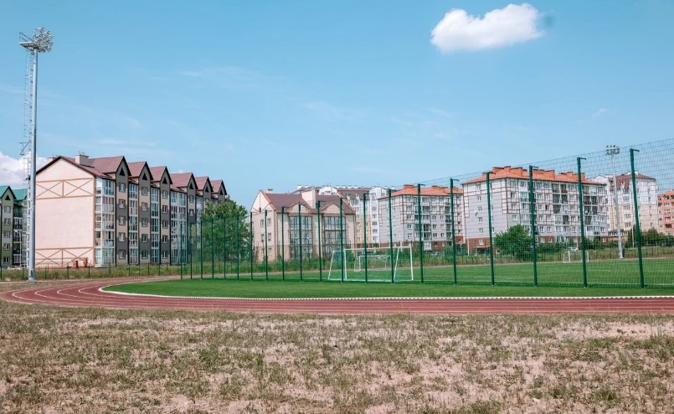 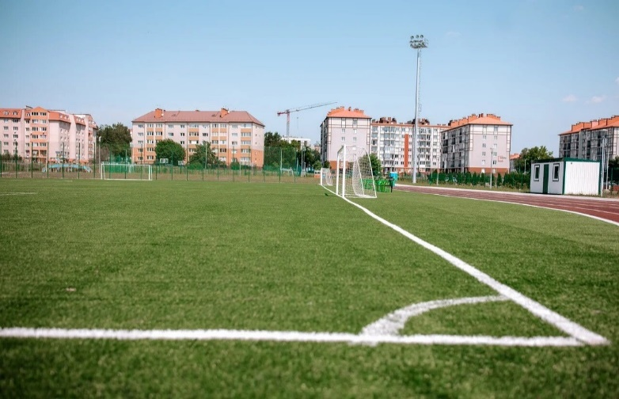стадион, г. Светлогорск, ул. Яблоневая, д.13

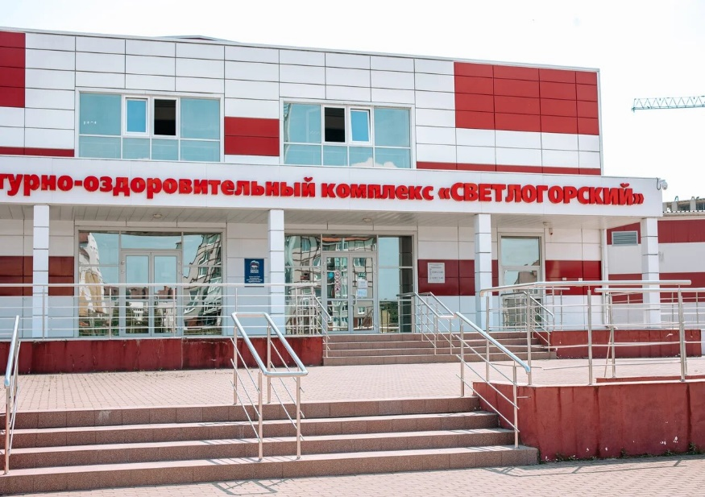  ФОК, г. Светлогорск, ул. Яблоневая, д.13 | За счет субсидии из регионального бюджета в размере 500 тыс. рублей (с софинансированием из муниципального бюджета в пропорции 99% к 1%) выполнен капитальный ремонт крыльца в здании МАУ «ФОК «Светлогорский», расположенном по ул. Яблоневой, д. 13 в г. Светлогорске Калининградской области. Образовавшаяся в процессе реализации конкурсной процедуры и в ходе выполнения контракта экономия направлена на поставку и монтаж металлодетектора.

В ноябре 2021 года за счет муниципального бюджета модернизировано оборудование в тренажерном зале ФОКа «Светлогорский» на сумму 3 000 тыс. рублей: расширена зона кардио, установлены новые беговые дорожки, закуплены силовые и эллиптические тренажеры.

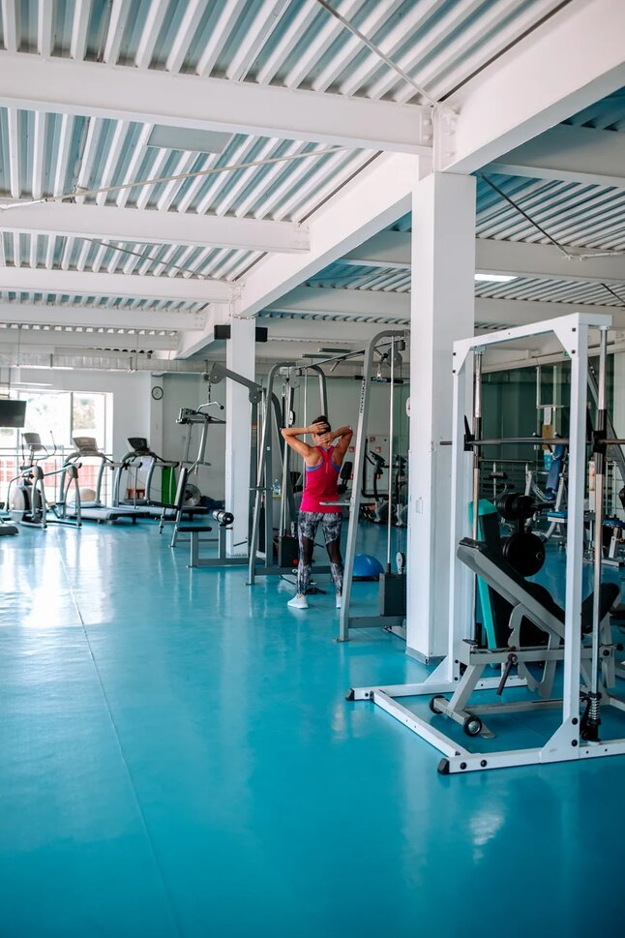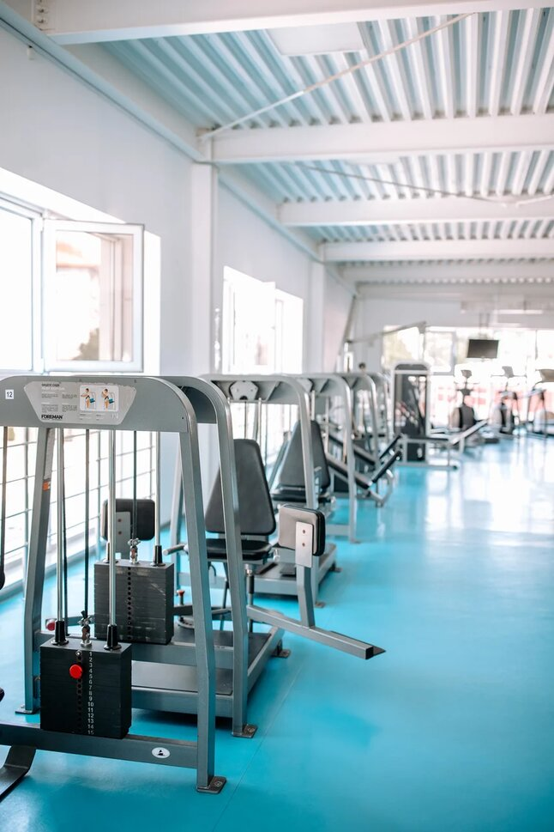
тренажёрный зал, г. Светлогорск, ул. Яблоневая, д.13

В течение года за счет муниципального бюджета на сумму 240,4 тыс. рублей реализовано текущее обслуживание и ремонтные работы на 10 уличных спортивных площадках по месту жительства. Дефекты устранены на 6 спортивных объектах в Светлогорске (ул. Ленинградская, Яблоневая, пер. Сиреневый, парк «Времена года» и набережная озера Тихое), на спортивной площадке и уличных тренажерах в Отрадном, на поселковой и школьной спортивной площадках в Донском.
Таким образом, затраты муниципального бюджета за 2021 г. на строительство (реконструкцию) объектов спорта составили 5 652, 0 тыс. рублей.
Дополнительно сообщаем Вам, что за счет МУП «Светлогорские парки» произведено устранение дефектов на уличных тренажерах в Светлогорске и Отрадном на сумму 186,9 тыс. рублей.
На сегодняшний день МАУ «ФОК «Светлогорский» подготовлен сметный расчет на 2022 год на капитальный ремонт саун в отделении бассейна в здании ФОКа. Предварительный сметный расчет составлен на сумму 461,0 тыс. рублей.

Молодежная политика
По муниципальной программе «Профилактика правонарушений» (по статье «Молодежь») приобретено новое оборудование для общественного объединения старшеклассников школы №1 г. Светлогорска «Совет лидеров» и подростковых студий ДЮЦ – МФУ с цветным принтером и сканером, видеокамера и ПО, позволяющие создавать качественные презентации творческих номеров и композиций.
В отчетном периоде исполнение муниципальных программ составило по направлениям:
События и мероприятия
Основными событиями в отчетный период стали:
- спортивные мероприятия на новом стадионе;
- выставка ретро-автомобилей;
- фестиваль «Музыкальный ландшафт» в парке «Муза»;
- День молодежи онлайн с концертом группы «Ковчег», команды КВН «Сборная Светлогорска» и розыгрышем смартфона в прямом эфире;
- кинофестиваль «Балтийские дебюты»;
- Музыкальный фестиваль «Голосящий КиВиН»;
- турнир по триатлону Amberman и День физкультурника;
- арт-фестиваль «Море внутри»;
- гастроли уличного кинотеатра и выездная библиотека в Приморье и Донском по акции «Культурная суббота»;
- математический фестиваль «Гильбертово пространство»;
- международный арт-фестиваль онлайн в Лиственничном парке по совместному проекту с польским Щитно Программы приграничного сотрудничества Польша - Россия 2014-2020;
- онлайн-турнир по киберспорту;
- релиз творческих программ местных коллективов.
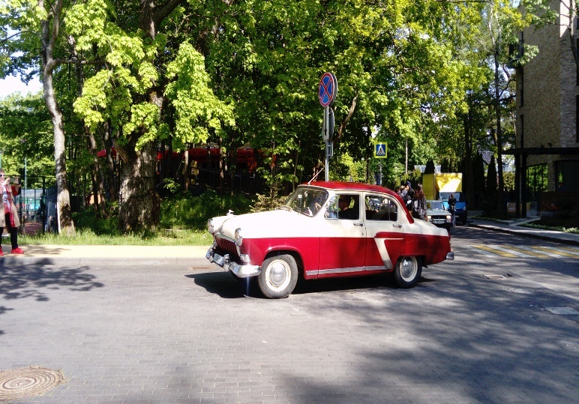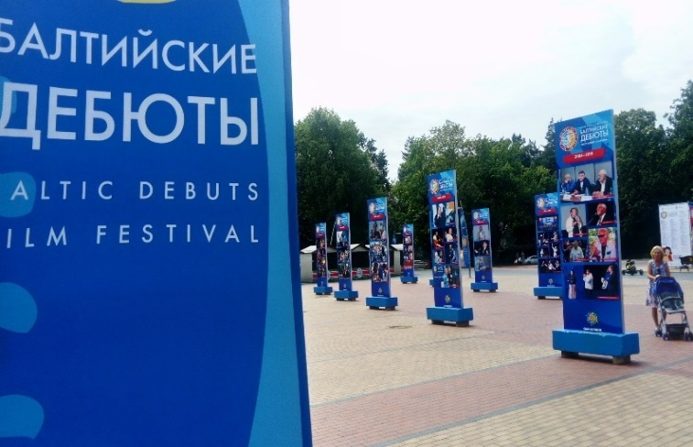
Выставка «ретро-автомобилей» кинофестиваль «Балтийские дебюты»

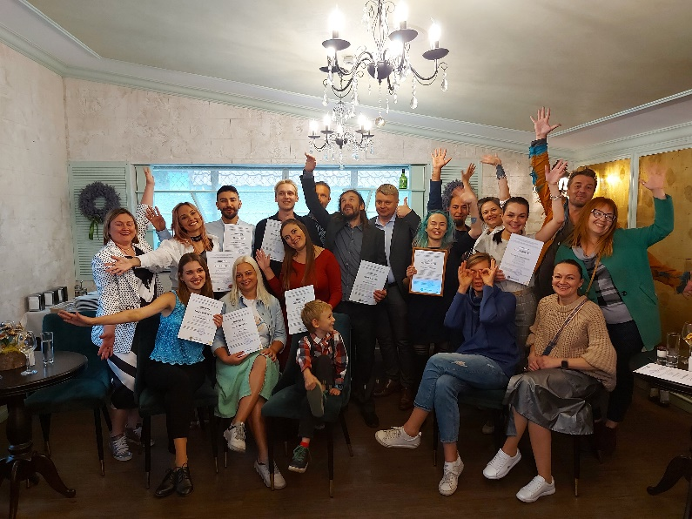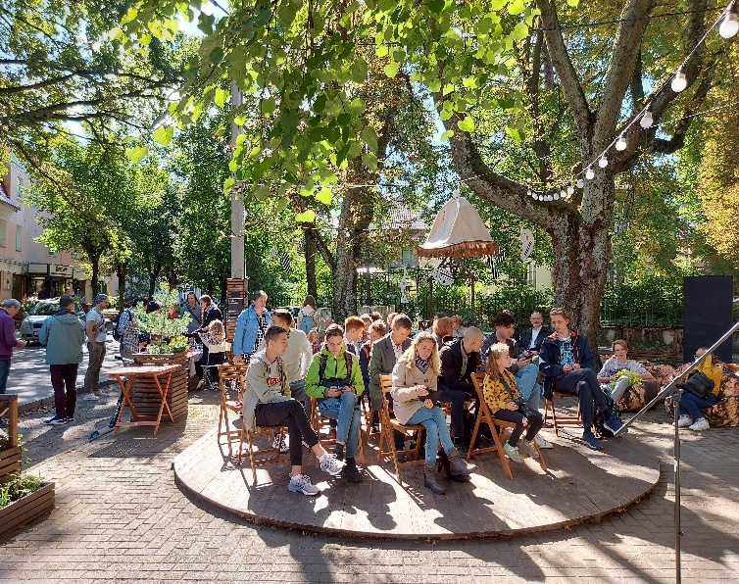

Волонтеры Доброштаба Светлогорского городского округа приняли участие в организации большинства крупных светлогорских событий, в том числе - Балтийский культурный форум, КиВиН и Балтийские дебюты.
С 24 декабря по 7 января в нашем округе состоялась традиционная благотворительная акция «Рождественское чудо». Персональные поздравления, подарки и праздничное меню с доставкой на дом для местных детей-инвалидов подготовили совместно с Советом отцов при поддержке предпринимателей и рестораторов округа.
Окружной Совет отцов также принял участие в благотворительных акциях «Новый год в каждый дом» и «Елка желаний». В преддверии новогодних праздников сотрудники администрации и волонтеры Совета выяснили новогодние желания от ребят из семей, находящихся в социально-опасном положении. Все подарки, о которых мечтали наши подопечные, доставили ребятам на дом активисты Совета отцов.
Основными достижениями за отчетный период стали следующие:
- Фестиваль «Море внутри» выиграл региональную молодежную премию «В Движении» в номинации «Креатив года»;

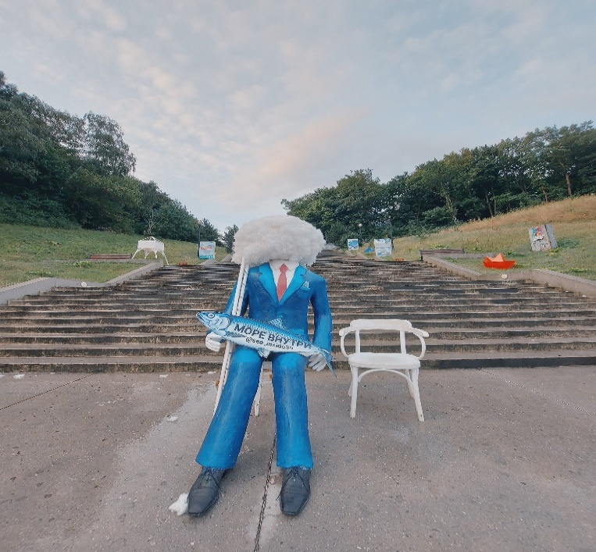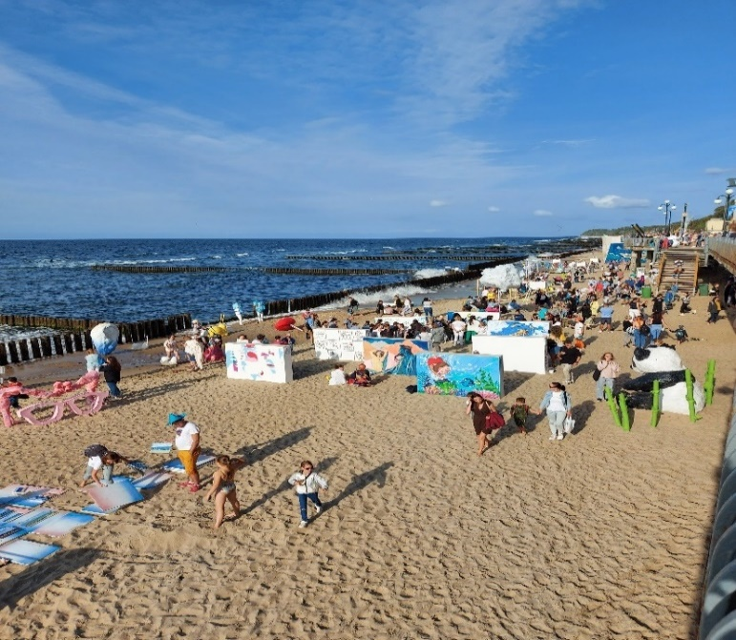
Фестиваль «Море внутри

- Команда «Сборная Светлогорска» заняла 1 место в Юбилейном V ГлавКубке КВН Калининградской области и стала четвертьфиналистами Международной Телевизионной Лиги КВН (Смоленск);
- Результаты Светлогорского округа в спартакиаде муниципальных образований области по итогам 2021 года – 3 место (основные успехи: 1 место по мини-футболу и 2 место по пляжному волейболу, плаванию и легкой атлетике);
- 3 место Ивана Мирончика на Кубке России по гиревому спорту среди мужчин и женщин в дисциплине «Двоеборье»;
- 2 место Даниила Старцева на чемпионате мира по тайскому боксу;
- Создан Молодежный совет Светлогорского городской округа, по инициативе которого впервые проведен онлайн-турнир по киберспорту «KINGDOM» CS:GO-TOURNAMENT города Светлогорска (проект стал дипломантом премии «ВДвижение» в номинации «Прорыв года»);
- К Новому году и Рождеству организовано и проведено мероприятие «Новогодние каникулы в Светлогорске». Для всех желающих бесплатно работала «Приемная Деда Мороза», инсталляция «Парад снеговиков» от проекта «Море внутри» и фотозоны с тамтамаресками, состоялись катания на Новогодней карете, Новогодний и Рождественский фейерверки, экскурсии со Смотрителем озера и прогулки с Дедом Морозом, Снегурочкой и другими сказочными персонажами, концертные программы «Новогодний джаз» и фестиваль уличного кино, конкурс на лучшего снеговика и мастер-классы по изготовлению новогодних украшений.

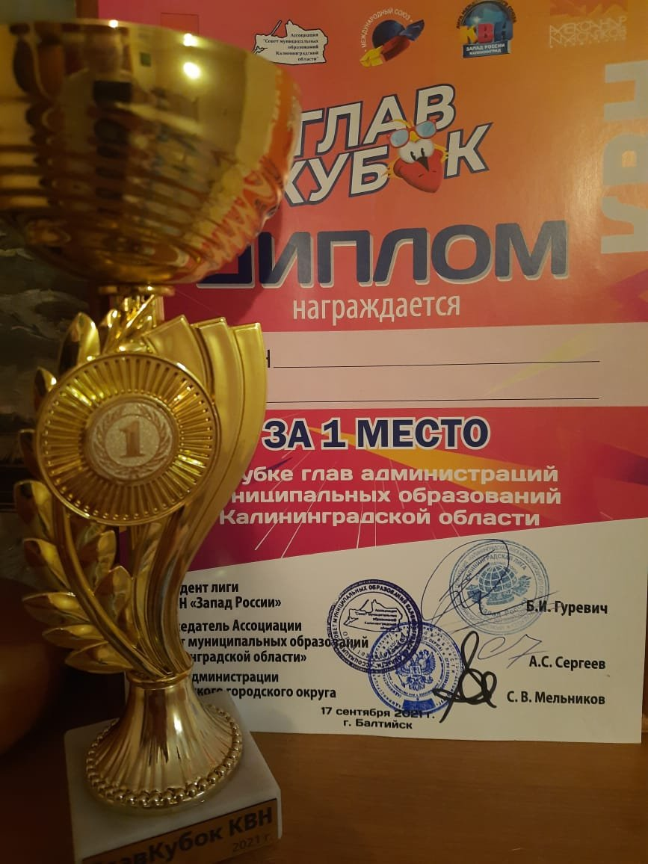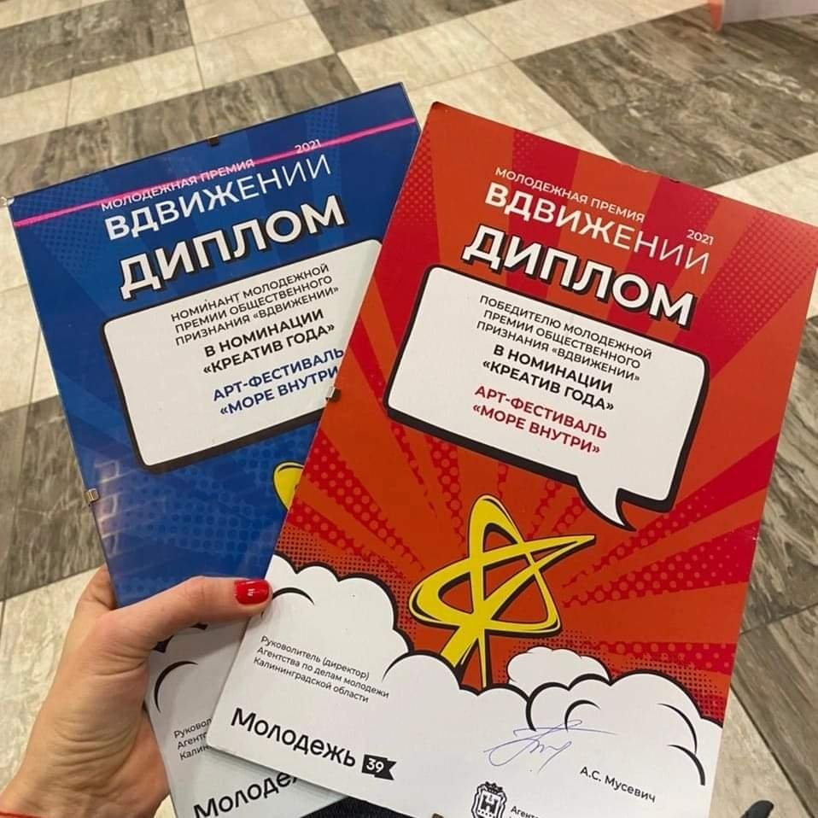
награды молодежи г. Светлогорска

Социальная поддержка семей с детьми
Важными задачами в работе отдела социальной защиты населения являются: выявление семей, оказавшихся в трудной жизненной ситуации, создания комплекса мер по профилактике обстоятельств, обуславливающих нуждаемость в оказании всех видов помощи, в том числе содействия в предоставлении медицинской, педагогической, юридической, социальной помощи с привлечением организаций на основе межведомственного взаимодействия, предупреждение бедности, создание нормальных, здоровых предпосылок в семье, повышение ее благосостояния и создание благоприятных условий для ее самообеспечения.
На 01.01.2022 г. состоит на учете 105 таких семей с детьми, в них воспитывается 232 ребенка. В течение отчетного года 29 семей сняты с учета в связи с улучшением материального положения.
С целью оказания дополнительной материальной поддержки материнства, при рождении ребенка, семье, зарегистрированной в Светлогорском городском округе, предусмотрена единовременная выплата из местного бюджета в размере 3 000 рублей на каждого рожденного (усыновленного в возрасте до 3-х месяцев) ребенка. В 2021 году на 122 ребенка выплачено 366,0 тыс. рублей. Предусмотрена единовременная выплата из средств местного бюджета семьям Светлогорского городского округа на первого ребенка в размере 10 000 рублей на приобретение детских принадлежностей. В отчетном периоде 38 семьям выплачено 380,0 тыс. рублей.
Важным направлением в работе является поддержка семей, имеющих детей до 3-х лет жизни, у которых среднедушевой доход ниже величины прожиточного минимума, установленного на территории Калининградской области. Бесплатным питанием детей на базе учреждений здравоохранения обеспечено 12 новых семей.
Одной из важнейших функций ОСЗН являлся наиболее полный охват детей в возрасте от 6 до 18 лет из малообеспеченных семей, семей находящихся в социально опасном положении, организованным отдыхом и занятостью в период летних каникул.
Оздоровительная кампания строится в различных направлениях, имея общей целью разнообразить досуг детей, укрепить их нравственное, физическое, духовное развитие, оградить от чрезмерного общения в «социальных сетях», а также увлечь их от влияния «улицы» и тем самым предотвратить от возможных правонарушений.
На учете в отделе социальной защиты населения администрации Светлогорского городского округа на 01.06.2021 года состояло 211 детей в возрасте от 6 до 18 лет, подлежащих оздоровлению, чьи семьи находятся в трудной жизненной ситуации. Все дети данной категории были охвачены организованными формами отдыха.
В лагерях, на базе общеобразовательных учреждений Светлогорского городского округа отдохнули и оздоровились 94 ребенка из семей, находящихся в трудной жизненной ситуации.
В загородных стационарных детских оздоровительных лагерях отдохнуло 60 детей из малообеспеченных семей, в т.ч. 3 ребенка, состоящие на учете в КДН и ЗП.
На базе отдела социальной защиты населения Светлогорского городского округа в летний период были организованы 4 малозатратных лагеря для детей, находящихся в трудной жизненной ситуации и для детей, состоящих на учете в КДН и ЗП.
По итогам лета 2021 года охват детей, находящихся в трудной жизненной ситуации, различными формами отдыха и занятости составил 100 %.
Дети из многодетных, приемных семей, семей, воспитывающих детей-инвалидов посещают муниципальные дошкольные учреждения на льготных условиях. Выпадающие доходы дошкольных учреждений компенсируются из местного бюджета. В 2021 году данная компенсация составила 561,66 тыс. рублей.
За 2021 год оказывались различные виды помощи семьям с детьми, оказавшимся в трудной жизненной ситуации, в т. ч. в натуральном виде (приобретение дров, канцелярских наборов, продуктов питания). Так на заявительной основе адресную помощь из местного бюджета получили 16 семей с детьми на сумму 77,0 тыс. рублей, 5 семей обеспечены дровами на сумму 40,8 тыс. рублей, за 1 семью произведена оплата долга за электроэнергию на сумму 4,0 тыс. рублей, 200 ребятам из семей, находящихся в трудной жизненной ситуации, в канун Нового года, были выделены сладкие подарочные наборы на сумму 149,7 тыс. рублей.
С целью стимулирования малоимущих семей и одиноко проживающих граждан к активным действиям по преодолению трудной жизненной ситуации в Светлогорском городском округе 55 семьям была оказана государственная социальная помощь на основании социального контракта. Данная мера поддержки направлена на реализацию мероприятий по поиску работы – 19, по осуществлению предпринимательской деятельности- 16, по осуществлению иных мероприятий -20.
Традиционно отдел социальной защиты населения принимает участие в операции «Подросток», а также акции «Объединимся во имя семьи», во время которых особый упор идет на организацию и проведение комплексных мероприятий, направленных на выявление семей, находящихся в социально опасном положении, и родителей, жестоко обращающихся с детьми.
На учете в отделе социальной защиты населения Светлогорского городского округа на 01.01.2021 г. состояло 4 семьи, находящиеся в социально опасном положении. В течение года 3 семьи сняты с профилактического учета в связи с устранением недостатков по воспитанию и содержанию несовершеннолетних детей, вместе с тем на учет поставлено 5 семей, в которых ситуация признана социально-опасной. Таким образом, на 01.01.2022 г. на учете в отделе социальной защиты населения состоит 6 семей, находящихся в социально опасном положении, в которых воспитывается 8 детей.
Данные семьи находятся на особом учете и контроле - ведется банк данных о семьях, находящихся в социально опасном положении, усилен патронаж этих семей, разработаны и реализуются межведомственные программы реабилитации.
Со всеми семьями проводится профилактическая работа путем обследования материально-бытовых условий жизни, выявления проблем и потребностей семьи, проведения бесед с родителями, разъясняющих их права и обязанности. Родителям, страдающим алкогольной зависимостью, вручаются письма с рекомендацией о прохождения бесплатного лечения. В 2021 году 2 семьи, находящиеся в социально опасном положении прошли лечение от алкоголизма. В течение года было разработано 44 индивидуальные программы социальной реабилитации для 19 семей, нуждающихся в услугах ГБУСО КО «Центр помощи семье и детям».
В рамках реализации индивидуальных программ социальной реабилитации со всеми неблагополучными семьями работал психолог «Отделения помощи семье, женщинам и детям в Светлогорском городском округе» мотивируя к трезвому образу жизни, осознанному родительству, конструктивному взаимодействию родителей в интересах ребенка. На профилактику и реабилитационную работу с семьями, находящимися в социально опасном положении, предусмотрено оказание адресной социальной помощи.
В 2021 году все семьи получали ее в натуральном виде (погашение долга по оплате за электроэнергию, продуктовые наборы, сладкие Новогодние подарки для детей). Все дети школьного возраста получают бесплатное питание в школе, а дети в возрасте до 3-х лет (по заявлению родителей) обеспечиваются бесплатными молочными продуктами детского питания.
При необходимости, по ходатайству отдела несовершеннолетние дети помещаются в детские стационарные учреждения, родители проходят бесплатное медицинское обследование, оказывается помощь в трудоустройстве, устройстве детей в детские сады. Одновременно проводится консультирование по социально-правовым вопросам неблагополучных семей с детьми, информирование родителей о документах, позволяющих получить государственную помощь и другие социальные гарантии.
Индивидуальная профилактическая работа с семьями и детьми, находящимися в социально опасном положении, проводится во взаимодействии с субъектами системы профилактики безнадзорности и правонарушений несовершеннолетних: комиссией по делам несовершеннолетних и защите их прав, органами внутренних дел, образования, опеки и попечительства.
Семьи, достойно воспитавшие своих детей, были отмечены Министерством социальной политики - почетным Дипломом «Признательность» и медалью «За любовь и верность».
Проводится информационная кампания среди населения округа о возможности получения бесплатной, анонимной, консультативной и экстренной психологической помощи по единому общероссийскому телефону доверия.
Отделом социальной защиты населения налажено тесное сотрудничество с редакцией газеты «Вестник Светлогорска», на страницах которой регулярно публикуются статьи и информация о деятельности отдела социальной защиты населения. Также вся необходимая информация размещена на официальном сайте администрации муниципального образования «Светлогорский городской округ» http://www.svetlogorsk39.ru/
Также на официальном сайте администрации муниципального образования «Светлогорский городской округ» http://www.svetlogorsk39.ru/ по поручению Губернатора Калининградской области размещены информационные материалы (интернет-баннеры и видеоролики) подготовленные Фондом поддержки детей, находящихся в трудной жизненной ситуации, данные материалы способствуют продвижению ценностей семьи, ребенка, ответственного родительства, противодействию жестокому обращению с детьми, семейному устройству детей-сирот в семью.
Опека и попечительство над несовершеннолетними
В муниципальном образовании «Светлогорский городской округ» реализуется подпрограмма «Дети-сироты» муниципальной целевой программы «Социальная поддержка населения», направленная на сокращение численности детей-сирот и детей, оставшихся без попечения родителей; увеличение доли детей-сирот и детей, оставшихся без попечения родителей, переданных на воспитание в семьи (усыновление, опека, попечительство, приемная семья); создание единой межведомственной системы преодоления детского неблагополучия. Реализация программы позволяет качественно изменить ситуацию в муниципальном образовании с обеспечением прав и законных интересов детей-сирот и детей, оставшихся без попечения родителей, лиц из числа детей-сирот и детей, оставшихся без попечения родителей.
В период с 01.01.2021 года по 31.12.2021 года в муниципальном образовании выявлено 3 детей, оставшихся без попечения родителей, устроенных на воспитание в семьи граждан Российской Федерации, 2 ребенка - на возмездную форму опеки по договору о приемной семье, 1 ребенок – под предварительную опеку.
По состоянию на 01.01.2022 года на учете в органе опеки и попечительства состоит 35 детей, относящихся к категории детей-сирот и детей, оставшихся без попечения родителей, 27 детей находятся на возмездной форме опеки по договору о приемной семье, 1 ребенок – под предварительной опекой, 7 детей - усыновленные гражданами Российской Федерации.
Выплата денежных средств на содержание детей, воспитывающихся в семьях опекунов, попечителей, приемных родителей, выплата вознаграждения приемным родителям производилась из средств субвенции областного бюджета, своевременно и без задержек. Всего на содержание детей-сирот и детей, оставшихся без попечения родителей, находящихся под опекой и попечительством, выплату вознаграждения приемным родителям в 2021 году произведено расходов на сумму 5 401,9 тыс. рублей.
В защиту 26 детей направлены в суды заключения, в том числе:
7 - о месте жительства; 13 – об участии в воспитании детей отдельно проживающих родителей; 6 – о защите других личных и имущественных прав детей.
Одним из основных направлений подпрограммы «Дети-сироты» являлся отдых, оздоровление и занятость детей-сирот и детей, оставшихся без попечения родителей. Для этих целей предусмотрены денежные средства на приобретение путевок в загородные оздоровительные лагеря, санаторно-курортное лечение, проведение экскурсионных поездок познавательной направленности, что позволило в 2021 году охватить отдыхом, оздоровлением и занятостью в летний период 100% детей-сирот и детей, оставшихся без попечения родителей, подлежащих оздоровлению, находящихся на воспитании в замещающих семьях. Всего на оздоровление и занятость детей-сирот и детей, оставшихся без попечения родителей израсходовано 266,5 тыс. рублей.
В 2021 году в рамках Года науки и технологий был организован 1 малозатратный лагерь для замещающих семей с детьми, оставшимися без попечения родителей по типу «мать и дитя», в которых приняли участие: 28 детей, оставшихся без попечения родителей и 24 приемных родителей.
25 детей, оставшихся без попечения родителей получили канцелярские наборы к школе, всего на сумму 89,7 тыс. рублей.
Также в 2021 году проведены Новогодние мероприятия для детей-сирот и детей, оставшихся без попечения родителей с вручением сладких подарков и наборов игрушек 33 детям и 30 продуктовых наборов замещающим родителям, всего на сумму 413,8 тыс. рублей.
В муниципальном образовании проводится целенаправленная работа по подбору замещающих семей для детей-сирот и детей, оставшихся без попечения родителей, просвещению, информированию и вовлечению населения в решение проблем профилактики социального сиротства и развития семейных форм устройства детей.

Социальные гарантии бывшим муниципальным служащим
В целях обеспечения социальных гарантий муниципальным служащим и лицам, замещавшим должности в органах местного самоуправления Светлогорского городского округа и в соответствии с решением окружного Совета депутатов муниципального образования «Светлогорский городской округ» от 17.12.2018 года № 66 «Об утверждении Положения о порядке установления и выплаты ежемесячной доплаты к пенсии за муниципальную службу», ежемесячную доплату к пенсии в Светлогорском городском округе в 2021 году получили 15 человек. На данные цели были израсходованы средства из местного бюджета в размере 576,3 тыс. рублей.

Меры социальной поддержки безработных граждан
В соответствии со ст. 5 Закона Российской Федерации от 19.04.1991 № 1032-1 «О занятости населения в Российской Федерации», постановлением главы администрации муниципального образования «Светлогорский городской округ» от 19.01.2021 года № 35 «Об организации и проведении общественных работ для безработных граждан и временного трудоустройства несовершеннолетних граждан в 2021 году» на базе муниципальных и образовательных учреждений Светлогорского городского округа для граждан, особо нуждающихся в социальной защите и испытывающих трудности в поиске работы, были организованы общественные работы с целью обеспечения их временной занятости.
В 2021 году на общественные работы были трудоустроены 39 человек.
Деятельность общественных работ была направлена на мероприятия социальной направленности, культурные мероприятия, выполнение подсобных работ и другое. На организацию и проведение общественных работ из средств местного бюджета было затрачено 564,6 тыс. рублей (на 53,0 тыс. рублей больше по сравнению с 2020 годом).

Содействие трудовой занятости инвалидов
Совместно с ГКУ КО «Центр занятости населения Калининградской области» в соответствии с заключенным соглашением «О совместной деятельности по квотированию рабочих мест на предприятиях и в учреждениях, расположенных на территории «Светлогорского городского округа» для трудоустройства инвалидов» в течение 2021 года проводилась работа по выявлению организаций, численность работников которых составляет от 35 до 100 человек и более 100 человек, заключению с ними договоров о совместной деятельности по обеспечению трудовой занятости инвалидов в пределах установленной квоты, содействию инвалидам в трудоустройстве в рамках установленной квоты. В 2021 году 9 организаций с численностью сотрудников более 100 человек заквотировали 42 рабочих места для инвалидов, на которые были трудоустроены 38 человек, 4 рабочих места были вакантными. 17 организаций с численностью работников от 35 до 100 человек заквотировали 16 рабочих мест, на которые были трудоустроены 11 инвалидов, 5 рабочих мест были вакантными.

Признание граждан нуждающимися в социальном обслуживании
В соответствии с Федеральным законом от 28 декабря 2013 г. № 442-ФЗ «Об основах социального обслуживания граждан в Российской Федерации», Законом Калининградской области от 28.12.2005 года № 713 «О наделении органов местного самоуправления муниципальных образований Калининградской области отдельными государственными полномочиями Калининградской области по социальной поддержке населения», приказом Министерства социальной политики Калининградской области от 21 мая 2019 года № 360 «Об утверждении Положения о порядке признания граждан нуждающимися в социальном обслуживании и определении индивидуальной потребности граждан в социальных услугах и социальном сопровождении» проводилась работа по признанию граждан нуждающимися в социальном обслуживании и определению индивидуальной потребности в предоставлении социальных услуг и социального сопровождения. В течение 2021 года 108 граждан (на 105 человек меньше по сравнению с 2020 годом) признаны нуждающимися в социальном обслуживании. Все граждане получают социальные услуги в соответствии с разработанными Индивидуальными программами предоставления социальных услуг в форме на дому, в стационарной и полустационарной формах.
Опека и попечительство в отношении совершеннолетних граждан
Во исполнение Закона Калининградской области от 19.06.2008 № 251 «О наделении органов местного самоуправления муниципальных районов и городских округов Калининградской области отдельными государственными полномочиями Калининградской области по осуществлению деятельности по опеке и попечительству в отношении совершеннолетних граждан» постановлением администрации Светлогорского городского округа от 17.10.2008 № 1545 «О назначении ответственного за осуществление деятельности по опеке и попечительству в отношении совершеннолетних граждан в Светлогорском городском округе» обязанности по осуществлению деятельности по опеке и попечительству в отношении совершеннолетних граждан в Светлогорском городском округе возложены на отдел социальной защиты населения Светлогорского городского округа.
Работа по опеке и попечительству в отношении совершеннолетних граждан проводилась во взаимодействии с судебными органами, Управлением Федеральной регистрационной службы по Калининградской области, правоохранительными органами, налоговыми органами, отделениями Пенсионного фонда Российской Федерации, отделом ЗАГС, банками и иными учреждениями.
По состоянию на 01.01.2022 года на учете состоит 24 гражданина, признанные судом недееспособными и 1 ограниченно дееспособный гражданин проживает в ГБСУСО КО «Социально-оздоровительный центр «Мечта».
В 2021 году проведено 25 плановых и 7 внеплановых проверок в рамках контроля за деятельностью опекунов.
Даны 112 консультаций по различным вопросам, а также 10 консультаций, касающихся вопросов осуществления опеки и попечительства.
В отчетном периоде вынесено 10 постановлений на установление или прекращение опеки. Выдано опекунам 10 разрешений на получение пенсий подопечных и 1 постановление о мене жилого помещения.
В течение 2021 года оказана помощь в сборе документов:
- для оформления опеки 3 гражданам.

Мероприятия по реализации индивидуальных программ реабилитации или абилитации инвалидов
В соответствии с приказом Министерства социальной политики № 366 от 05.07.2016 года проводится работа по исполнению мероприятий по реализации индивидуальной программы реабилитации или абилитации инвалида, индивидуальной программы реабилитации или абилитации ребенка-инвалида. 26 инвалидов проинформированы о возможности получения социального обслуживания с учетом мероприятий по социальной реабилитации и абилитации инвалидов.
51 гражданин с ограниченными возможностями здоровья, в том числе 2 ребенка-инвалида, обратились в отдел социальной защиты за составлением индивидуальной программы предоставления социальных услуг в течение 2021 года. Все они были признаны нуждающимися в социальном обслуживании, для них составлены индивидуальные программы социальных услуг для прохождения курса реабилитации в учреждениях области. Информация о проделанной работе внесена в специализированную базу данных «Банк ИПРА» (ПК ИВ МСЭ).

Социальная поддержка населения
В Светлогорском городском округе реализуется муниципальная программа «Социальная поддержка населения», в рамках которой участники и инвалиды Великой Отечественной войны пользуются городским пассажирским транспортом бесплатно, государственные социальные услуги на дому участники Великой Отечественной войны и ветераны становления Калининградской области получают с 50,0 % скидкой:
- проходившим военную службу в Афганистане в период ведения там боевых действий, предоставляется 50 % компенсация расходов по оплате коммунальных услуг;
- 12 гражданам, предоставившим необходимые для начисления документы, выплачена компенсация в сумме – 81,2 тыс. рублей;
- 8 инвалидам на сумму 35,2 тыс. рублей.
Одиноко проживающим инвалидам 1 и 2 группы осуществляется бесплатная доставка лекарственных препаратов.
На каждого рожденного в Светлогорском городском округе ребенка родителям выплачивается по 3,0 тыс. рублей, предоставляется единовременная выплата в размере 10 000 рублей при рождении первого ребенка на приобретение детских принадлежностей.
За 2021 год адресная социальная помощь была оказана:
- 43 семьям на сумму 215,5 тыс. рублей;
- 12 семьям из п. Приморье, проживающим в неблагоустроенном жилищном фонде, нуждающимся в бесплатном получении услуг бани на сумму 146,0 тыс. рублей.
Организуются общественные работы для безработных граждан, испытывающих трудности в поиске работы, летняя оздоровительная кампания для детей, возмещение дошкольным образовательным учреждением родительской платы за присмотр и уход за детьми-инвалидами, детьми сиротами, детьми из многодетных семей.
Всего на реализацию муниципальной программы «Социальная поддержка населения» на 2021 год заложено 23 380,1 тыс. рублей, в том числе 9 574,5 тыс. рублей местного бюджета и 13 805,6 тыс. рублей областного бюджета. Выполнение программы в 2021 году составило около 96,0 %.
В отчетном периоде проведены мероприятия, посвященные празднованию 75-й годовщины со дня образования Калининградской области.
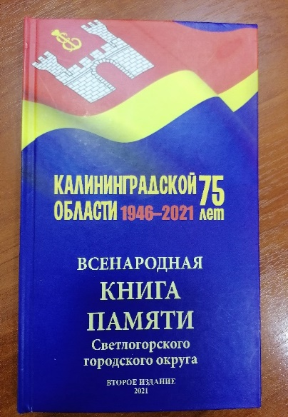
Всего в округе проживало 47 ветеранов становления Калининградской области. Было организовано вручение юбилейной медали «К 75-летию Калининградской области» по Светлогорскому городскому округу. Проведено анкетирование среди ветеранов, собраны материалы об их жизненном пути в послевоенные годы. В 2021 году воспоминания первых переселенцев легли в основу второго издания «Всенародной книги памяти 1946-2021 Светлогорского городского округа», посвященной 75 годовщине Калининградской области.
В канун Дня защитника Отечества 20 февраля глава администрации Светлогорского городского округа поздравил на дому 10 участников Великой Отечественной войны и вручил им продуктовые наборы и цветы.
30 граждан, проходивших военную службу в Афганистане в период ведения там боевых действий получили поздравления от главы администрации Светлогорского городского округа В.В. Бондаренко.
В преддверии 9 мая продуктовые наборы вручены 55 ветеранам Великой Отечественной войны при посещении на дому. 10 участникам Великой Отечественной войны вручены цветы, подарки и продуктовые наборы.

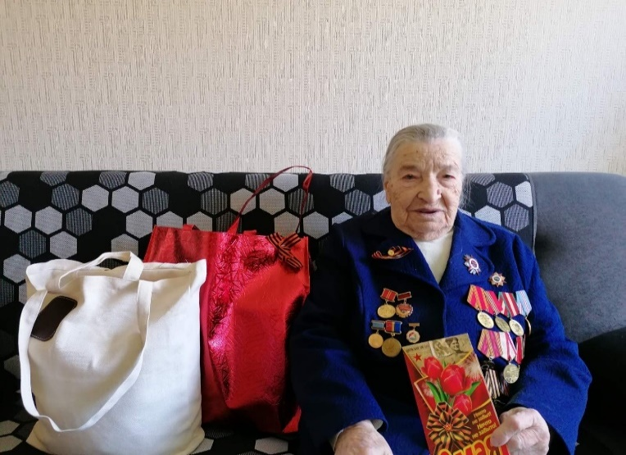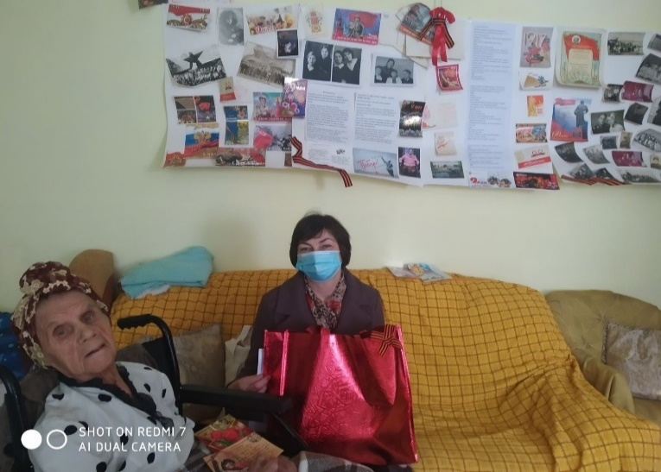
вручение продуктовых наборов ветеранам ВОВ

Во исполнение указания Президента Российской Федерации от 31.05.2012 года № Пр-1438 и в соответствии с Указом Губернатора Калининградской области от 11.11.2011 года № 261 об организации работы по поздравлению ветеранов Великой Отечественной войны с юбилейными днями рождения, начиная с 90-летия, в 2021 году вручены персональные поздравления Президента Российской Федерации, ценные подарки и букеты цветов 16 ветеранам Великой Отечественной войны.

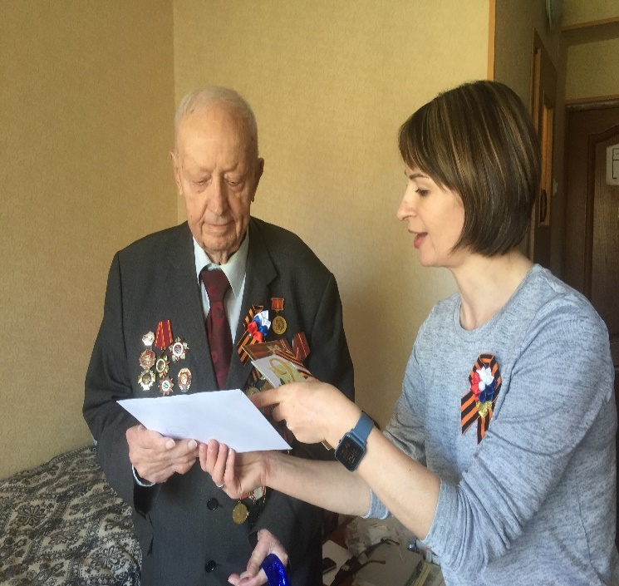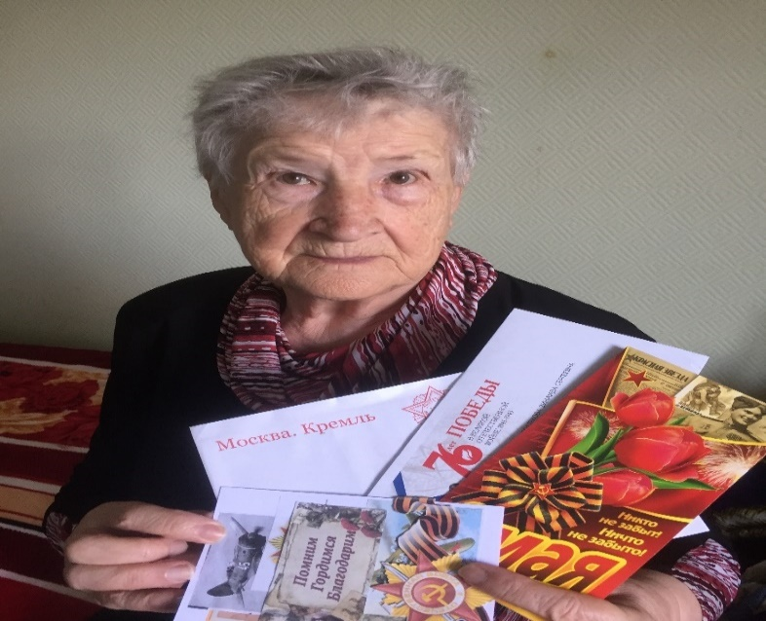
поздравления ветеранов ВОВ с юбилейными датами

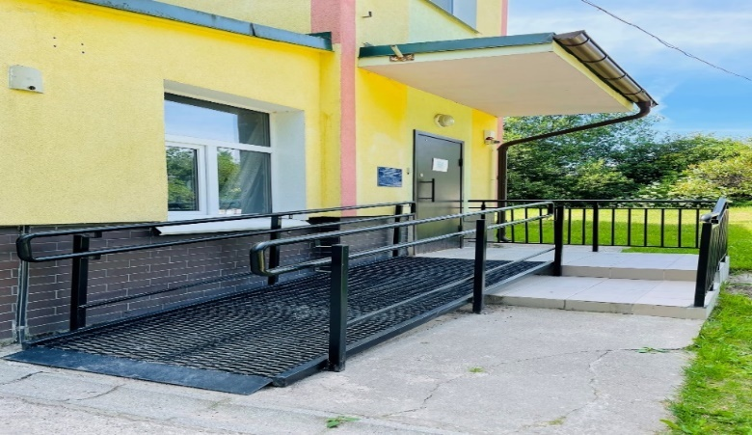  пос. Приморье, МБДОУ «Одуванчик» | В рамках подпрограммы «Доступная среда» муниципальной программы «Социальная поддержка населения» в целях адаптации учреждений социальной сферы для инвалидов за счет средств местного бюджета оборудована входная группа в помещение МБДОУ детский сад «Одуванчик» в поселке Приморье.

В муниципальных образовательных учреждениях установлены тактильные мнемосхемы с защитным покрытием.
В МБУ ДО «Детско-юношеский центр Светлогорского городского округа» установлена кнопка вызова помощника инвалидам и другим маломобильным категория населения при посещении ДЮЦа.
Установлен пандус, обеспечивающий беспрепятственный проезд к зданию ДЮЦа
инвалидам – колясочникам.

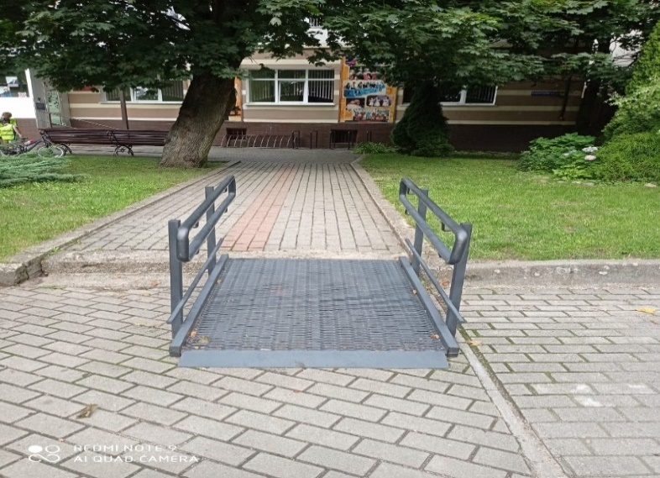
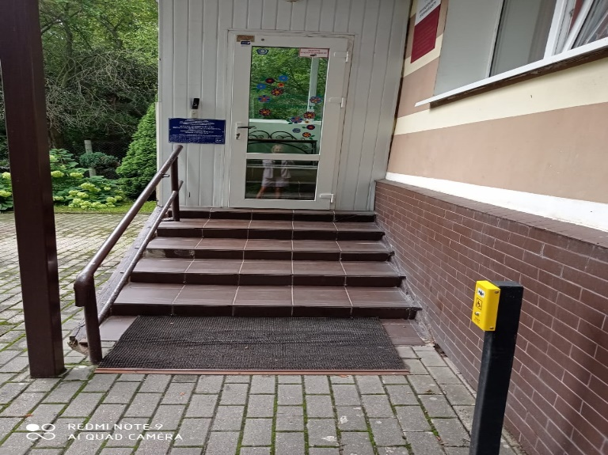
ДЮЦ, г. Светлогорск, Калининградский пр-т, 37

В 2021 году на данные мероприятия использовано 350,8 тыс. рублей средств местного бюджета.
В условиях пандемии коронавируса МБУ «Комплексный центр социального обслуживания населения в Светлогорском городском округе» не прекращал предоставление социальных услуг на дому одиноко проживающим пенсионерам. 100 % граждан, нуждающихся в социальных услугах, получали их в полном объеме.

Про ЕДДС
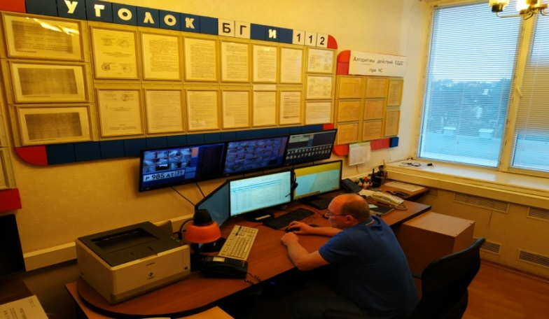 | По итогам текущего года ЕДДС Светлогорского городского округа отмечается в лучшую сторону по вопросам информирования населения на авариях объектах ЖКХ, по опасным природным явлениям и помощи людям заблудивших в лесу и по организации поиска рыбаков и дайверов в акватории Балтийского моря.  В целях успешной интеграции системы обеспечения вызова экстренных оперативных служб по единому номеру «112» с АПК «Безопасный город» в ЕДДС установлено автоматизированное рабочее место оператора «Система – 112».
В 2021 году на АРМ СОД ЕДДС получено и обработано 8322 информаций, на АРМ ОД ЕДДС оператора-диспетчера системы 112 поступило 9229 вызова. Все звонки отработаны своевременно и без задержек, доведены до должностных и ответственных лиц с последующим отчетом в ЦОВ г. Калининграда

О задачах на 2022 год

1. Благоустройство дворовых территорий многоквартирных жилых домов
г. Светлогорск
ул. Динамо - детская площадка с резиновым покрытием
пос. Донское
- ул. Садовая, д.6, 8, 10
пос. Лесное
Детская площадка с резиновым покрытием

2. Благоустройство территорий
г. Светлогорск
- «Отрадное 2.0. Отрадное – территория легенд»
- ремонт фонтана на центральной площади
- обустройство площадок (мест) накопления ТКО
- приобретение мусорных контейнеров
- уход за зелеными насаждениями и элементами благоустройства озелененных территорий
- устройство лестницы по ул. Горького
пос. Донское
- устройство спуска к морю

3. Капитальный ремонт жилого фонда
г.Светлогорск
- пр-кт Калининградский, д. 73 (ОКН) - ремонт крыши
- ул. Зеленая, д. 6 (ОКН) – ремонт фасада
- ул. Октябрьская, д. 3 (ОКН) – ремонт фасада
- ул. Ленина, д. 22 - разработка ПСД, ремонт крыши
- пр-кт Калининградский, д. 25 (ОКН) – разработка ПСД ремонт фасада
пос. Приморье
- ул. Озерная, д. 4 – ремонт крыши, ремонт фундамента
4. Капитальный ремонт линий наружного освещения
г. Светлогорск
- ул. Яблоневая
- ул. Пионерская
- ул. Тюменская
- ул. Тихая
- Калининградской пр-т
- ул. Гоголя
- ул. Весенняя
- у. Новая
пос. Донское
- ул. Железнодорожная
- пос. Филино

5. Капитальный и текущий ремонт дорог
г. Светлогорск
ул. Добрая
ул. Согласия
ул. Счастливая
ул. Весенняя
ул. Косогорная
Северный проезд
ул. Дубовая аллее
ул. Сосновая
ул. Кленовая
ул. Рябиновая
пер. Ягодный
ул. Привокзальная
ул. Спортивная
ул. Ленинградская
Калининградский проспект, д.70
пос. Приморье
ул. Артиллерийская
ул. Счастливая
ул. Дубовая аллее

6. Капитальный и текущий ремонт тротуаров
ул. Московская
Калининградский пр-т (от д. 11 до пересечения с ул. Железнодорожной)
ул. Ясных Зорь

7. Социальная сфера
Разработка ПСД по строительству детского сада в пос. Донское
МАОУ «СОШ №1» г. Светлогорска
- разработка ПСД по реконструкции школы
- проведение ремонтных (монтажных) работ, материально-техническое оснащение и оборудование для обеспечения безопасности (речевое оповещение)
- охват отдыхом, оздоровлением и занятостью в летний период 100% детей-сирот и детей, оставшихся без попечения родителей, подлежащих оздоровлению, находящихся на воспитании в замещающих семьях
- диспансеризация детей-сирот и детей, оставшихся без попечения родителей
- устройство вновь выявленных детей, оставшихся без попечения родителей на воспитание в замещающие семьи
МБОУ «ООШ п. Приморье»
- создание новых мест в образовательных организациях различных типов для реализации дополнительных общеразвивающих программ всех направленностей
- открытие в 2023 году 1-го центра «Точка роста»
МАОУ «СОШ п. Донское»
- Капитальный ремонт крыши здания
Разработка проектно- сметной документации по строительству дошкольного учреждения на 80 мест в пос. Донское

8. Реализация международных проектов
- Сохранение исторического и культурного наследия в Балтийском регионе и развитие культурного туризма в западной Литве и Калининградской области
- Развитие трансграничного туризма между Щитнянским районом и Светлогорским городским округом
- Доступность объектов культурного наследия на велосипеде
- Усовершенствование дорожной инфраструктуры в административных единицах - Пуньск, Бакалажево, Филипув, Светлогорск.

9. Укрепление доходной базы бюджета за счет увеличения собственных доходов и привлеченных источников, обеспечение режима экономии бюджетных средств, продолжение работы по оптимизации бюджетных расходов.
10. Войти в максимальное количество федеральных, областных и международных программ.
11. Продолжить работу по передаче федеральных земель в муниципальную собственность.
12. Обеспечение земельных участков, предоставленных многодетным семьям инженерно - коммунальной инфраструктурой в п. Приморье.
13. Решать проблемы переселения жителей Светлогорского округа из аварийного и ветхого жилого фонда.

Для того, чтобы все наши задачи выполнялись в сроки, определенные стратегией нашего округа, а наши сограждане видели перемены, мы должны работать совместно, слаженно и максимально эффективно. За всеми цифрами и результатами стоит труд тысячи людей, живущих в нашем округе. В это непростое время хочется выразить искреннюю благодарность труженикам всех отраслей за добросовестное отношение к своему делу и пожелать нам всем осуществления намеченных планов.
Уверен, что в 2022 году наша совместная деятельность будет проводиться более эффективно и плодотворно!

Хочу поблагодарить депутатский корпус, жителей округа за активную жизненную позицию и вклад, который вы вносите в развитие Светлогорского округа.
Ваша помощь и поддержка очень важна для нас.
Спасибо Вам за работу и благодарю за внимание!

